Stm32教程

S0.0 STM32简介

一.STM32简介
STM32是ST公司基于ARM内核开发的32位微控制器(MCU),其常用于物联网,蓝牙,无人机等产品上
目前stm32主要有4个系列,分别为:

1. 高性能系列:STM32F2,F4,F7,H7等型号 H7是目前最强的STM32芯片
2. 主流系列:STM32F0,F1,F3等型号 本次教程使用的是STM32F1芯片
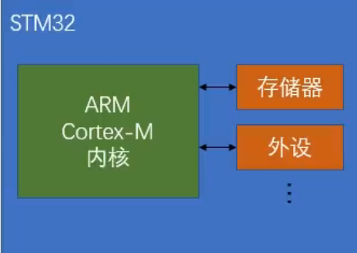
3. 超低功耗系列:STM32L0,L1,L4,L5等型号
4. 无线系列:STM32WL,STM32WB等型号

二.ARM
ARM既指ARM公司,也指ARM处理器内核
目前全球超过95％的手机与平板都为ARM架构
STM32的设计由右图所示,由ARM公司提供内核,其余电路自行设计
ARM根据不同的需求设计了不同的芯片
分别为:
1. Cortex-A系列:A系列适用于高端应用领域,例如苹果,高通等芯片
2. Cortex-R系列:主要面向实时性很高的场景,比如硬盘控制器等
3. Cortex-M系列:主要用于单片机领域,例如我们现在学的STM32
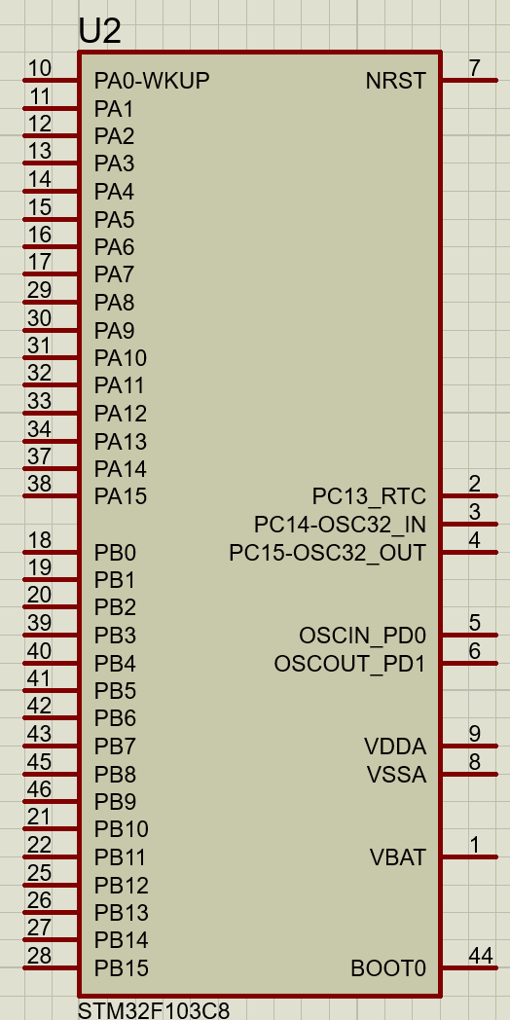
其中R与M系列都适用于嵌入式领域

三.STM32F103C8(T6)
1. STM32:ARM Cortex-M内核32位微控制器
2. F:基础型
3. 103:Cortex-M3内核,72MHz
4. C:48引脚
5. 8:64KB Flash
6. T:LQFP封装
7. 6:工业级温度范围,-40ºC~85ºC
其供电为2.0~3.6V(标准3.3V)

四.单片机上的资源与外设

1. 内核相关
NVIC: 嵌套向量中断控制器,管理所有外设中断优先级,中断响应
SysTick: 系统滴答定时器,常用于操作系统时基,简单延时

2. 系统与外设控制基础
RCC: 芯片时钟树管理,所有外设使用前必须开启对应时钟
GPIO: 通用IO口,控制 LED,按键等
AFIO: 复用功能IO配置,负责引脚重映射和 EXTI 中断线选择(部分系列中叫 SYSCFG)
EXTI: 外部中断,按键中断常用
TIM: 通用定时器,用于 PWM,定时,输入捕获
DMA: 直接通过内存访问,无需 CPU 搬运数据,减轻内核负担

3. 模拟与信号转换
ADC: 模拟电压转数字信号
DAC: 数字信号转模拟电压

4. 通信接口
USART: 同步/异步串口通信
I²C: I²C通信
SPI: SPI通信
CAN: 工业总线通信,CAN通信,一般用于汽车领域
USB: USB通信,可用作模拟鼠标,模拟U盘等设备
USB OTG: USB主机接口,根据型号支持全速/高速,支持设备,主机或OTG模式
SDIO: SD卡接口,驱动 SD 存储卡

5. 系统安全,电源与计时
RTC: 低功耗实时时钟,走日历时间
PWR: 芯片低功耗模式管理
BKP: 掉电可保存数据的备份寄存器
CRC: 数据校验,用于数据完整性检查,防止传输出错
IWDG: 独立看门狗,程序跑飞自动复位芯片
WWDG: 窗口看门狗,可在精确时间窗口中检测程序是否异常,时间精度更高

6. 存储器与外部总线
FSMC: 可变静态存储控制器外接 SRAM,LCD 等外部存储器,可用作扩展内存

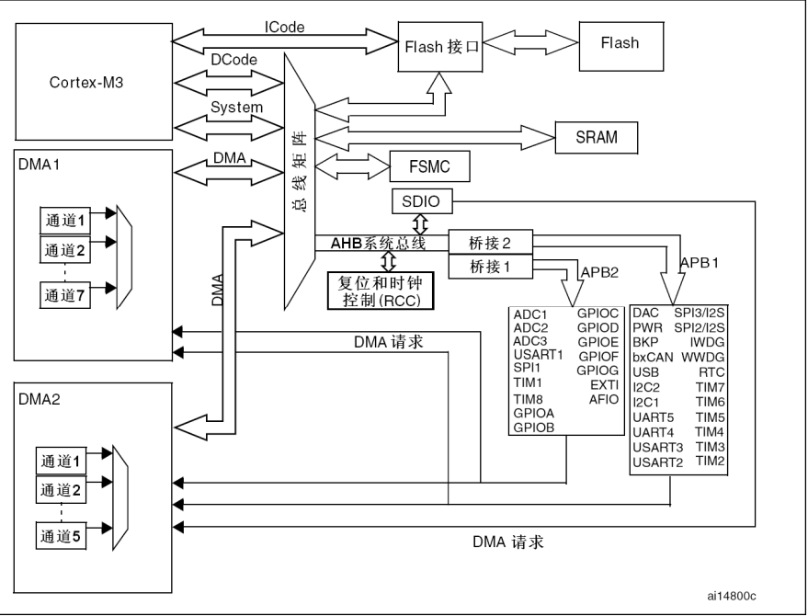
五.系统架构
1. Cortex-M3:内核,引出三条总线,分别为ICode指令总线,DCode数据总线,System系统总线

2. ICode/DCode:主要用于连接Flash接口.ICode用来加载程序指令,DCode用来加载数据

3. Flash:存储编写好的程序
4. System:用于连接其他设备,例如用于存储程序运行时的SRAM,AHB外设与桥接器

5. AHB系统总线:用于挂载主要外设,例如上图的复位和时钟控制与SDIO,频率为72MHz

6. APB:高级外设总线,用于连接一般的外设.因为AHB与APB的总线协议,总线速度等差异.故中间需要加桥接来完成数据的转换与缓存.
上图性能排名为:AHB >= APB2 > APB1.
APB2一般与AHB同频率,APB1一般为36MHz,故APB2连接的都是一般外设中较为重要的部分,例如:GPIO,USART,TIM1,TIM8等

7. DMA:直接存储器访问控制器;可在不消耗CPU的情况下在内存与外设,内存与内存之间传输数据.
DMA本身挂在AHB总线上.当需要DMA传输数据时,外设便会通过请求线发送DMA请求,之后DMA就会获得总线控制权,访问并转运数据
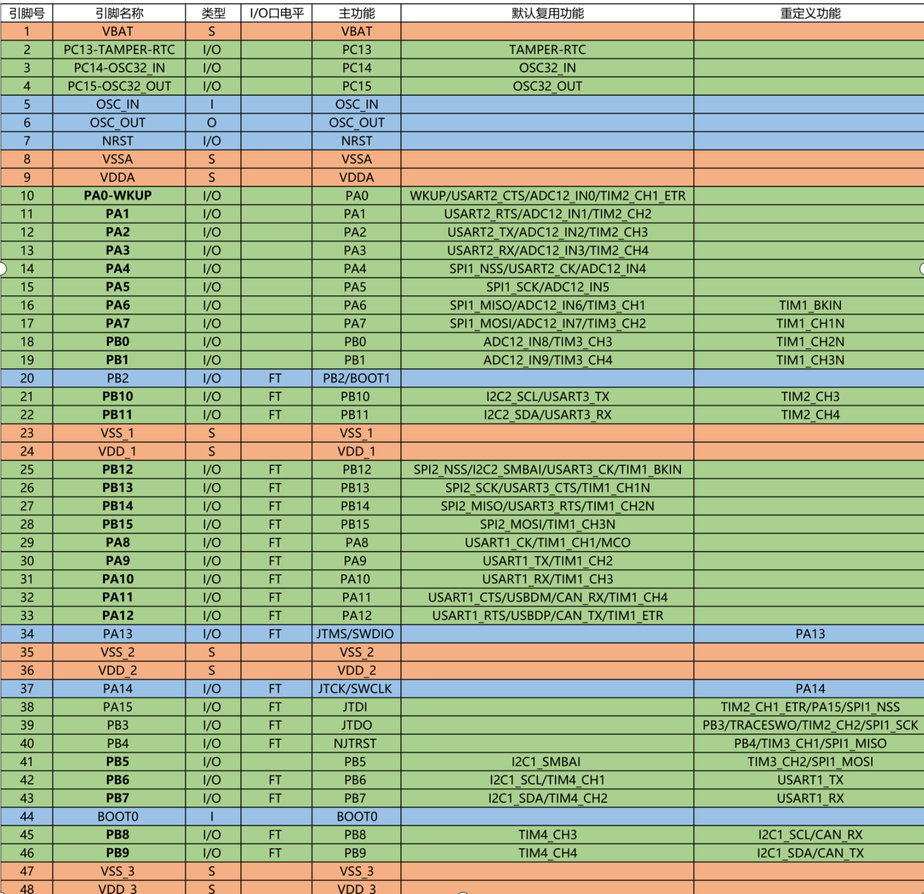

六.引脚定义
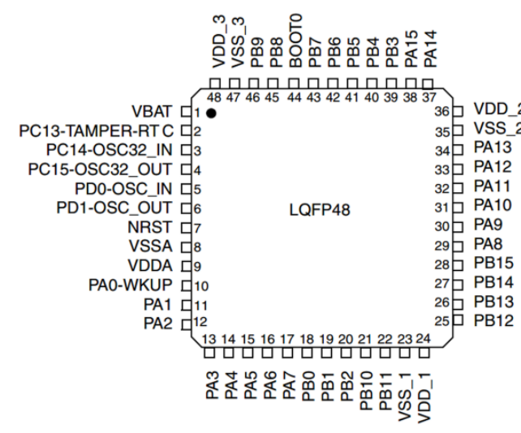
其中
标红色的是电源相关的引脚
标蓝色的是最小系统相关的引脚
标绿色的是IO口,功能口这些引脚

S代表电源
I代表输入
O代表输出
IO代表输入输出

IO口电平代表IO口所能容忍的电压
FT代表能容忍5V的电压
没有FT的代表只能容忍3.3V的电压

主功能就是上电后默认的功能,一般 与引脚名称相同.若不同,引脚实际功 能是主功能而不是引脚名称的功能

默认复用功能是IO口上同时连接的外设功能引脚,配置IO口时可以选择通用IO口或是复用IO

重定义功能的作用是,若两个功能同时复用在一个IO口上,如果确实需要用到这两个功能的话就可以把其中一个外设整体重映射到其他端口上,前提是重定义功能的表中有对应的端口

引脚定义:
1. VBAT: 备用电池供电的引脚,可以接一个3V的电池,当系统电源断电时,备用电池可以给内部的 RTC时钟和备份寄存器提供电源

2. PC13-TAMPER-RTC: 分别为IO口,侵入检测与RTC.
其中
侵入检测可以用来做安全保障的功能,具体可以在外壳加一些防拆的触点,将电路接到这个引脚上,此时若有人强拆设备,则触点断开,引脚电平变化便会触发STM32的侵入信号,将数据清空
RTC可以用来输出RTC校准时钟,RTC闹钟脉冲或者秒脉冲

3. PC14-OSC32_IN: IO口或者接32.768KHz的RTC晶振
4. PC15-OSC32_OUT:IO口或者接32.768KHz的RTC晶振

5. OSC_IN: 接系统的主晶振,一般为8MHz,芯片内部有锁相环电路可对8MHz频率进行倍频,最 终产生72MHz的频率,作为系统的主时钟
6. OSC_OUT: 与OSC_IN同理

7. NRST: 是系统复位引脚,N代表是低电平复位

8. VSSA: 是内部模拟部分的电源,例如ADC,RC振荡器等,VSS是负极接GND
9. VDDA: 是内部模拟部分的电源,例如ADC,RC振荡器等,VDD是正极接3.3V

20. PB2:是IO口或者BOOT引脚,BOOT是用来配置启动模式的
23. VSS_1/2/3: 系统的主电源口,VSS为负极
24. VDD_1/2/3: 系统的主电源口,VDD为正极

34,37~40号为IO口或者调试端口,默认主功能就是调试端口,调试端口是用于调试程序和下载程序
STM32支持SWD与JTAG两种调试方式:
SWD: 需要两根线,分别为SWDIO与SWCLK
JTAG:需要五根线,分别为JTMS,JTCK,JTDI,JTDO,NJTRST
一般使用STLINK下载程序,STLINK使用的就是SWD的方式,所以只需要占用PA13与PA14,在使用SWD下载程序时,PA15,PB3,PB4可切换普通IO口使用,但需在程序中进行配置

10~19,21,22,25~33,38~43,45,46皆为IO口
其中PA0兼具WKUP功能,可以唤醒处于待机模式的STM32

七.STM32的启动配置(BOOT0,BOOT1)
一般情况下,程序都是在Flash程序存储器开始执行,但在某些情况下,我们也可以让程序在别的地方开始执行
通过BOOT0与BOOT1引脚,可以选择三种不同的启动模式
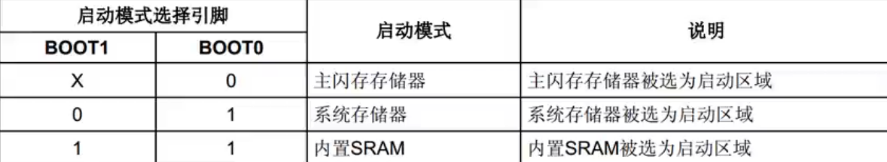
当BOOT0接地时,此时无论BOOT1接什么,启动模式都是主闪存存储器(最常用的模式)
当BOOT1接0,BOOT0接1时,启动模式为系统存储器,该模式常用于调试端口损坏无法下载程序时使用串口下载
当BOOT1接1,BOOT0接1时,主要用于进行程序调试

八.单片机最小系统电路
在proteus中,因为默认的电源为5V,故我们需要创建一个3.3V的电源,具体步骤如下:

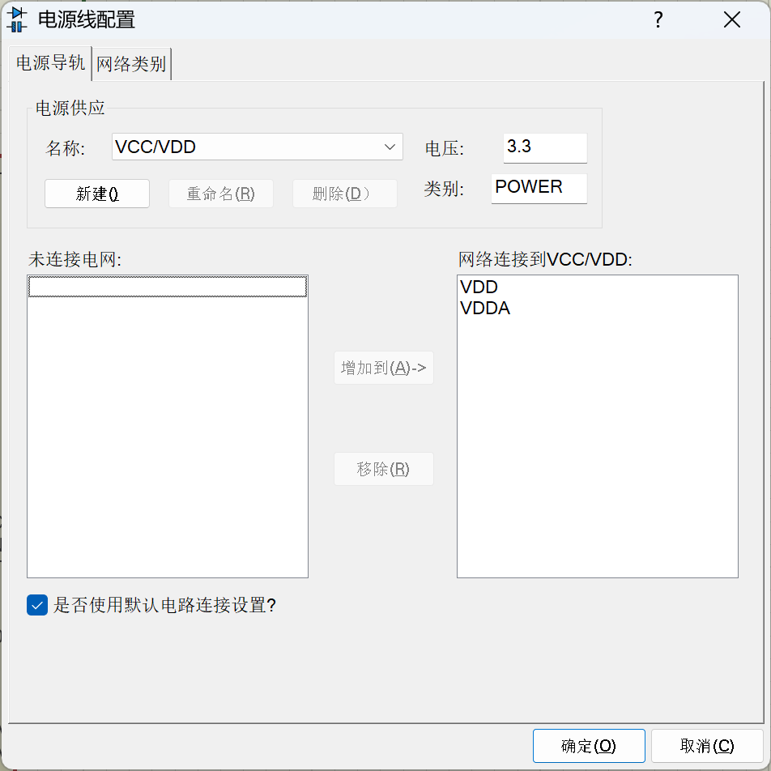
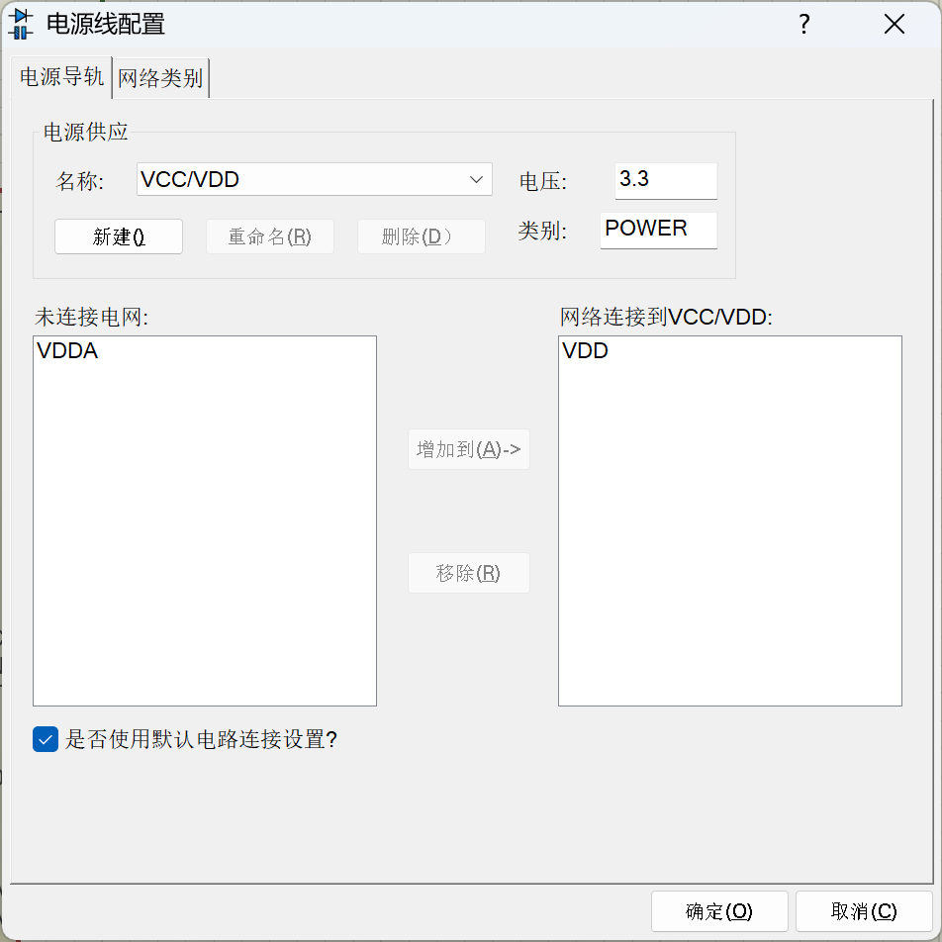
创建工程后-原理图绘制-将一个5V调出来并将其命名为VDDA-点开设计-配置供电网-点击名称并选择VCC/VDD-电压改为3.3V并添加
5V为左侧边栏中右侧图片的按钮的POWER,双击便可命名
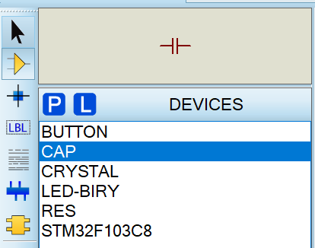
之后我们就可以制作单片机最小电路了
右侧图片便是要用到的元器件
CAP: 电容
BUTTON: 按键
RES: 电阻

最终成品如下:
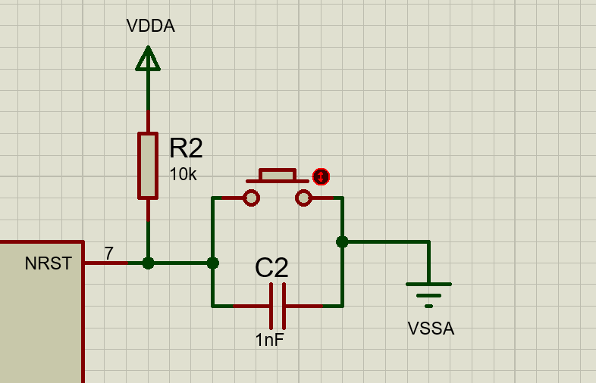
上方电路为按键复位电路,下方是外部晶振电路
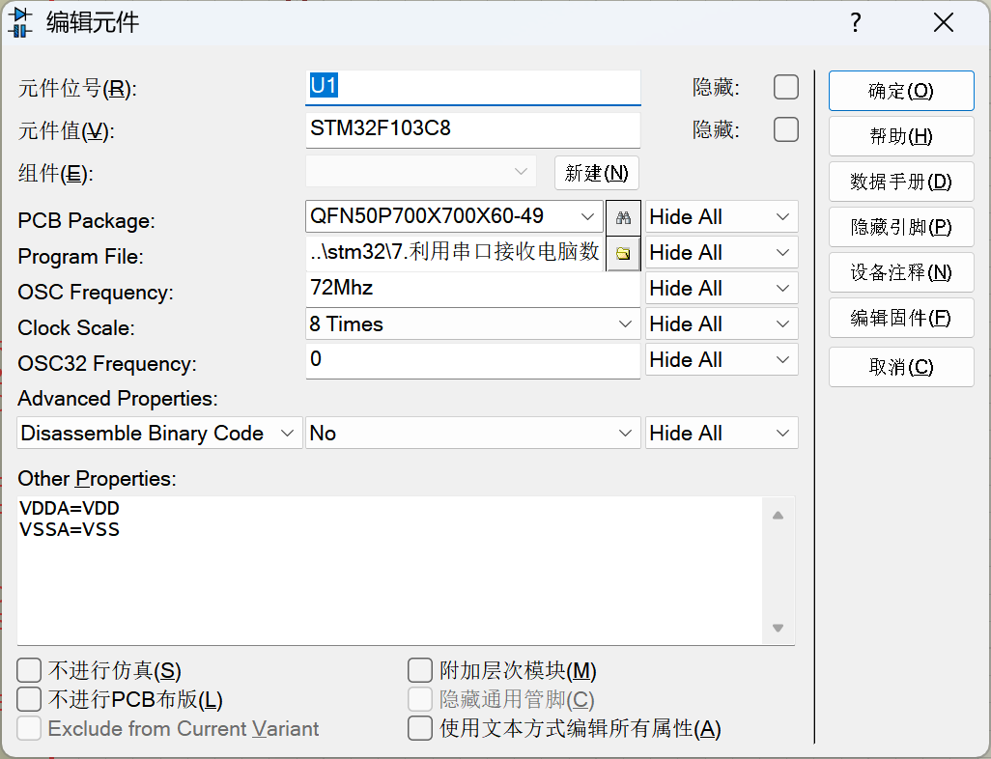
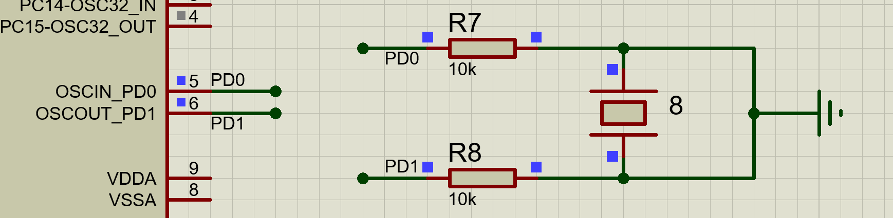
此处也可使用无线连接,该连接主要特点为美观整齐
具体方法为:右键需要进行无线连接的线,右击后点击添加网络标号(或直接使用添加网络标号的功能也行),只要双方网络标号名称一致便可成功

注:单片机内部的OSC Frequncy必须设为72Mhz,若不进行单片机会起振失败

S0.1 寄存器
在前面的章节中我们提到了STM32的外设,它们其实都是通过寄存器来控制的;当我们配置GPIO,串口,定时器等外设时,本质上就是在读写对应的寄存器;本节将详细介绍寄存器的概念和STM32的寄存器组织方式

一.什么是寄存器
寄存器是CPU和外设之间交换数据的桥梁;每一个外设都有一组专属的寄存器,每个寄存器由若干个位组成,每个位控制外设的某个功能或状态
寄存器的本质就是一段固定地址的内存空间;STM32采用存储器映射的方式,将所有外设的寄存器映射到统一的地址空间中,CPU通过读写这些地址来控制外设,与访问普通内存的方式完全一致

二.存储器映射
STM32将整个4GB的寻址空间(32位地址线)划分为若干区域,每个区域分配给不同的用途:
0x00000000~0x1FFFFFFF(512MB) | 代码区,存放程序指令(Flash)
0x20000000~0x3FFFFFFF(512MB) | SRAM区,存放程序运行时的变量和数据
0x40000000~0x5FFFFFFF(512MB) | 外设寄存器区,所有外设的寄存器都映射在这段地址中
0x60000000~0x9FFFFFFF(1GB) | 外部存储器区,用于FSMC外接SRAM,LCD等
0xE0000000~0xE00FFFFF(1MB) | 内核私有外设区,包括NVIC,SysTick,MPU等内核部件

其中外设寄存器区又进一步细分:
APB1外设 | 0x40000000~0x40001FFF,例如TIM2~7,USART2~3,I2C1~2,SPI2~3等
APB2外设 | 0x40010000~0x400103FF,例如GPIOA~E,USART1,SPI1,TIM1等
AHB外设 | 0x40020000~0x40020400,例如DMA1,RCC等

三.寄存器的地址计算
每个外设的寄存器不是随机排列的,而是按固定间隔连续排列的;
以GPIO为例,GPIOA的基地址为0x40010800,其寄存器按以下规律排列:
寄存器 | 偏移地址 | 实际地址
CRL(端口配置低) | 0x00 | 0x40010800
CRH(端口配置高) | 0x04 | 0x40010804
IDR(端口输入数据) | 0x08 | 0x40010808
ODR(端口输出数据) | 0x0C | 0x4001080C
BSRR(端口位设置/清除) | 0x10 | 0x40010810
BRR(端口位清除) | 0x14 | 0x40010814
LCKR(端口配置锁定) | 0x18 | 0x40010818
可以看出,每个寄存器占用4个字节(32位),相邻寄存器的地址差为4;因此某个寄存器的地址 = 基地址 + 偏移地址

注:GPIOA的基地址是由三层偏移累加得到,具体如下:
由此可见GPIOA的地址是由:
外设区起始(0x40000000) + APB2总线偏移(0x10000) + GPIOA在APB2上的偏移(0x0800)
构成的

偏移是什么?
在看了上述的文字,相信读者一定会对偏移这两个字产生疑惑,偏移到底是什么呢?
偏移其实就是一个寄存器距离基础地址有多远,我们再次拿GPIOA举一个例子
GPIOA = 0x40010800 //这个地址就是基地址
GPIOA->CRL = 基地址 + 0x00 //GPIOA的第1个寄存器,偏移0,就在基地址上
GPIOA->CRH = 基地址 + 0x04 //GPIOA的第2个寄存器,距离基地址4个字节远
GPIOA->IDR = 基地址 + 0x08 //GPIOA的第3个寄存器,距离基地址8个字节远
GPIOA->ODR = 基地址 + 0x0C //GPIOA的第4个寄存器,距离基地址12个字节远

可以看到,偏移就是从基地址出发,每隔4个字节(一个32位寄存器)就排一个寄存器,
基地址+偏移就得到了该寄存器的实际地址;这就是STM32中"偏移"的含义

回到GPIOA的寄存器
在STM32的头文件中(如stm32f10x.h),这些地址被定义为结构体指针;例如GPIOA被定义为:
GPIO_TypeDef | 成员 | 偏移
GPIO_TypeDef | CRL | +0x00
GPIO_TypeDef | CRH | +0x04
GPIO_TypeDef | IDR | +0x08
GPIO_TypeDef | ODR | +0x0C
GPIO_TypeDef | BSRR | +0x10
GPIO_TypeDef | BRR | +0x14
GPIO_TypeDef | LCKR | +0x18

然后通过宏定义将基地址强转为结构体指针:
GPIOA = ((GPIO_TypeDef *) GPIOA_BASE)
这样在代码中写GPIOA -> ODR = 0xFFFF,编译器就会自动计算出ODR寄存器的实际地址(基地址+偏移),并把0xFFFF写入该地址,从而控制GPIO输出

四.寄存器的位操作
STM32的寄存器通常是32位的,但并非所有位都有效;一个寄存器中往往包含多个功能位域,每个位域控制外设的不同功能;因此操作寄存器时需要注意以下几点:

1.读-改-写
修改寄存器的某些位时,应先读出整个寄存器的值,用位操作修改目标位,再写回寄存器;直接赋值会覆盖其他位的配置,导致其他功能异常

2.独立置位/清零
某些寄存器(如GPIO的BSRR)提供了专门的置位和清零位,写1到对应位即可独立设置或清除ODR的某一位,无需读-改-写,操作更安全

3.只读/只写
某些位是只读的(如IDR),写入无效;某些位只在特定条件下可写(如SPI的某些位在SPE=1时禁止写入)

五.寄存器与库函数的关系
标准外设库将寄存器操作封装为结构体和函数;
例如配置GPIO输出高电平:
直接操作寄存器: GPIOA->BSRR = (1<<5) | (1<<6); // PA5和PA6输出高
库函数方式: GPIO_SetBits(GPIOA, GPIO_Pin_5 | GPIO_Pin_6);

两种方式最终效果完全一致,库函数只是将寄存器操作封装成了更易读的函数调用
库函数的本质仍然是读写寄存器

理解寄存器的工作原理有助于在遇到库函数无法满足需求时直接操作寄存器,也有助于理解库函数内部的实现逻辑

S0.2 时钟树
在上上一章中我们了解了AHB,APB2,APB1三条总线以及它们的性能排名;这些总线上的时钟信号是从哪来的呢?有些读者可能会因此产生疑惑,为了解决这些困惑,我们本章学习时钟树

一.为什么需要时钟
STM32中几乎所有外设的工作都需要时钟信号驱动;时钟就像是单片机的心跳,每一个时钟脉冲就是一次节拍,外设在每个节拍上完成一步操作;没有时钟,外设就无法工作
这也是为什么在初始化任何外设之前,我们总要先开启它的时钟
例如在操作GPIO之前要写RCC_APB2PeriphClockCmd(RCC_APB2Periph_GPIOA,ENABLE),如果不开时钟,后续对GPIO寄存器的读写都将无效

二.时钟源
STM32的时钟信号来自四个源头:
HSI(高速内部时钟) | 频率8MHz,由芯片内部RC振荡器产生;  不需要外部元件,但精度较低,一般作为备选时钟源
HSE(高速外部时钟) | 频率4~16MHz,由外部晶振提供;精度高,是我们最常用的时钟源;  在第一章时我们接的外接晶振就是它
LSI(低速内部时钟) | 频率约40kHz,用于独立看门狗(IWDG)和RTC唤醒等功能
LSE(低速外部时钟) | 频率32.768kHz,外部低速晶振,主要用于RTC实时时钟走时

三.PLL锁相环
8MHz的HSE直接作为系统时钟太慢了,STM32F103的最高主频为72MHz;因此我们需要PLL(锁相环)对时钟进行倍频

PLL可以将输入时钟乘以一个系数,得到更高频率的输出;例如:
HSE(8MHz) × PLL倍频系数(9) = 72MHz
这个72MHz就是STM32F103的最大系统时钟频率;在库函数中可以通过RCC_PLLConfig配置倍频系数

四.系统时钟SYSCLK
SYSCLK是整个芯片的主时钟,所有外设的时钟最终都来源于它;
SYSCLK可以从三个来源中选择:
HSI直接作为SYSCLK(8MHz,备选方案)
HSE直接作为SYSCLK(8MHz,不经PLL)
PLL输出作为SYSCLK(72MHz,最常用)
上电后默认使用HSI(8MHz),但在初始化代码中我们通常会切换到HSE+PLL(72MHz)以获得最高性能;这一步在system_stm32f10x.c中由SystemInit()自动完成

五.总线时钟分频
SYSCLK产生后,还需要经过分频器分配给各条总线:
SYSCLK(72MHz) -> AHB预分频(默认不分频) -> AHB总线时钟 = 72MHz
AHB(72MHz) -> APB2预分频(默认不分频) -> APB2总线时钟 = 72MHz
AHB(72MHz) -> APB1预分频(默认2分频) -> APB1总线时钟 = 36MHz
这就是为什么APB2与AHB同频(72MHz),APB1只有36MHz
挂载在APB2上的外设(如GPIO,USART1,SPI1,TIM1)时钟频率更高;挂载在APB1上的外设(如USART2/3,I2C,SPI2,TIM2~7)时钟频率较低

六.外设时钟使能
有了时钟源和总线频率还不够,每个外设还需要单独开启自己的时钟门控
这是STM32的低功耗设计: 未使用的外设不开启时钟,不消耗功耗

开启时钟的函数由RCC模块提供,根据外设挂载的总线选择不同的函数:
挂载在APB2上的外设: RCC_APB2PeriphClockCmd(外设,ENABLE)
挂载在APB1上的外设: RCC_APB1PeriphClockCmd(外设,ENABLE)
例如:
RCC_APB2PeriphClockCmd(RCC_APB2Periph_GPIOA, ENABLE); //开启GPIOA时钟
RCC_APB1PeriphClockCmd(RCC_APB1Periph_USART2, ENABLE); //开启USART2时钟
注意:开启时钟是外设工作的前提条件,忘记开启时钟是最常见的新手错误之一;如果配置了外设但
不工作,首先要检查时钟是否开启

S1.1 GPIO

一.GPIO
GPIO可配置为8种输入输出模式
输出模式时可用于控制端口输出高低电平,可用于驱动led,蜂鸣器等
输入模式时可读取端口的高低电平与电压,可用于超声波测距等
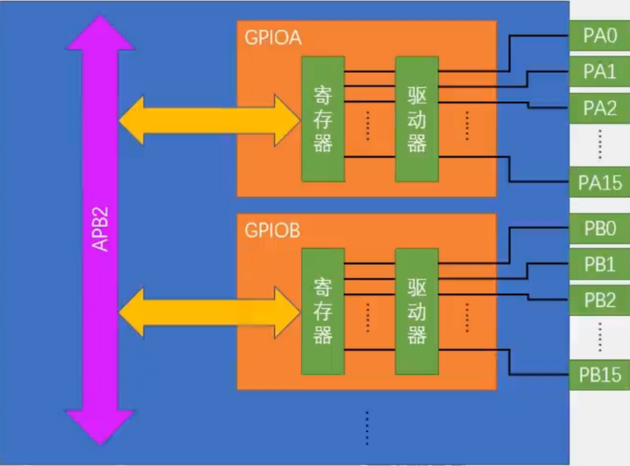
在STM32中所有的GPIO都是挂载在APB2上的

二.GPIO的基本结构
GPIO外设的名称是按GPIOA,GPIOB,GPIOC等来命名的,每个GPIO总共有16个引脚
在每个GPIO内都有寄存器与驱动器这些东西

寄存器: 寄存器就是软件和引脚之间的桥梁,其 每一位均对应一个引脚.
其中
输出寄存器写1,对应的引脚就会输出 高电平,写0就会输出低电平
输入寄存器读取为1,就证明对应的端 口目前为高电平,反之亦然
由于STM32为32位单片机,故STM32为32位寄存器,但很多端口只有16位,所以这些寄存器只有低16位的有效;但也有例外,BSRR就是32位的寄存器
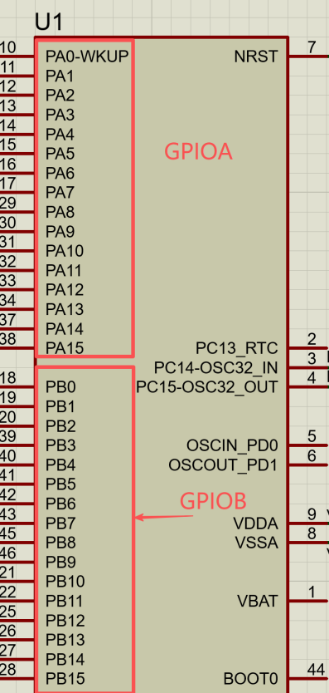
驱动器: 负责将0与1的数字信号,转换成引脚上真实的电压和电流

三.GPIO每一位的具体结构
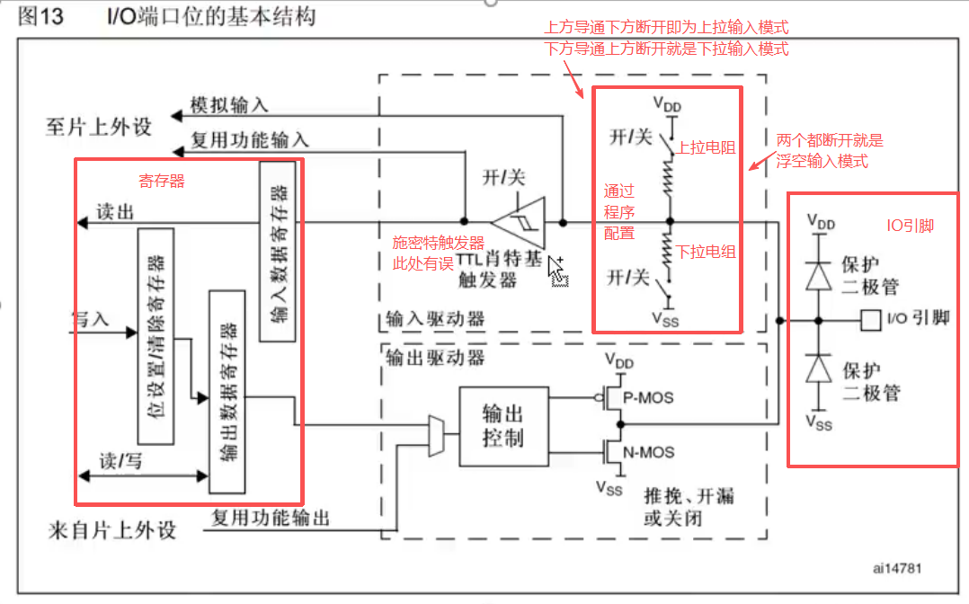

从左往右看依次为:寄存器组,输入驱动器,输出驱动器与IO引脚保护电路
其中

1.寄存器组
共有三个部分,分别为:
(1)位设置/清除寄存器(BSRR): BSRR是一个32位的寄存器,其中低16位写1是置位,对应 引脚变为高电平;高16位写1是复位,对应引脚变为低电平
(2)输出数据寄存器(ODR): 存储CPU最后一次写入的电平值,不反应引脚实际电压
(3)输入数据寄存器(IDR): 只读,直接连接施密特触发器存放每个引脚经过触发器整形 后的真实引脚电平

2.输入驱动器
共有4个部分:
(1)核心器件施密特触发器,其作用为整形波形,区分高低电平提升抗干扰
(2)通路开关(位于施密特触发器中):由软件配置决定是否开启输入输出缓冲
(3)三路分支输出,由上至下依次为:
模拟输入: 直接连接到ADC或其他模拟外设,旁路数字输入部分
复用功能输入: 送至片上外设的输入通道,如:UART RX
送入输入数据寄存器: CPU可通过读IDR获取该位状态
(4)上拉下拉电阻支路:具体见图上,这里不多概述

3.输出驱动器
其就一个部分,核心为P-MOS + N-MOS互补推挽电路,由驱动控制模块驱动
其右侧有三种输出工作模式,分别为:
(1)推挽输出:P管N管共同工作.输出高时P导通,N截止.输出低时N导通,P截止
作用为强驱动,快速切换,一对一通信,且高低电平都可靠不需要外部电阻
(2)开漏输出:P管永久关闭,仅N管可控.此时
输出0:N导通,引脚拉到地
输出1:N截止,引脚浮空
作用为:多设备共享以及电平转换
多设备共享:使多设备共用一条总线,例:I²C总线上会有不同的传感器
电平转换: 让不同供电电压的设备能安全通信,低电压测用开漏输出,通过上拉 电阻接到高电压目标.例如3.3VMCU驱动5V传感器
(3)输出关闭
其左侧为输入/输出二选一逻辑门,从来自输出数据寄存器和片上外设复用输出的数据二选一,选通后送入驱动控制模块

IO引脚保护电路共有两个保护二极管
上方二极管: 阳极接IO引脚,阴极接VDD.当引脚电压 > VDD + 0.7V时导通,多余电荷 泄放到电源轨,防止过压击穿内部电路
下方二极管: 阳极接地,阴极接IO引脚,当引脚电压 < VSS - 0.7V时导通,负电荷泄放 到地,防止IO口被高压静电烧毁

四.GPIO的八种模式
GPIO可通过端口配置寄存器配置8种模式,其中共有4种输入模式与4种输出模式,分别为:

1.普通数字输入
核心用途为读取外部设备的开关量或电平信号,共三种:
(1)浮空输入: 读取引脚电平,当引脚没接上拉或下拉电阻时即可使用.引脚悬空时电平不 确定,易受干扰
(2)上拉输入: 读取引脚电平,内部连接上拉电阻,悬空时默认高电平,可用于检测按键或开关
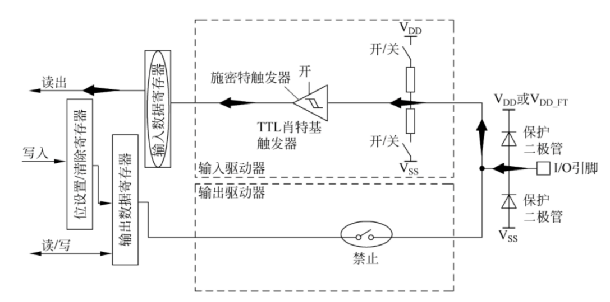
(3)下拉输入: 读取引脚电平,内部连接下拉电阻,悬空时默认低电平
数字输入的原理图如下

2.模拟输入
引脚直接接入内部ADC,将外部连续的电压值转换为数字量,可用于所有需要 ADC采 样或 模拟比较器的场景,如光敏电阻等,但必须关闭施密特触发器,否则严重影响ADC采样精度原理图如下
施密特触发器是一种能将连续不断的电压信号转换为数字信号的装置
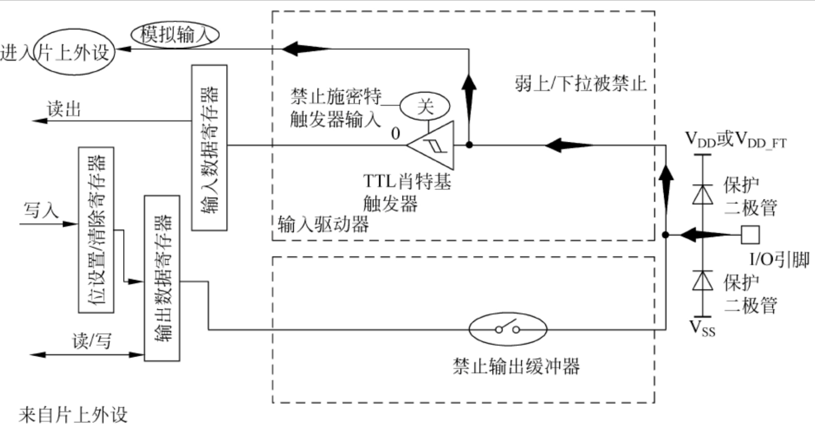

3.软件控制的数字输出
推挽与开漏是根据P/N管组成的单元电路的工作方式来命名的,核心用途为用程序代码直接控制引脚输出高低电平,其中分别为:
(1)开漏输出 : 输出数据寄存器上的0激活N管,IO输出低电平;而输出数据寄存器上的1使P 管一直处于高阻状态,正常使用时必须在外部接上拉电阻.

其存在”线与特性”,即当多个配置开漏输出的引脚直接连在同一根导线上时,此 时若外接一个上拉电阻至VCC,整条线的电平都会一致;

故常用于需要多设备共享总线或电平转换的场景,常用于I²C,电平转换等

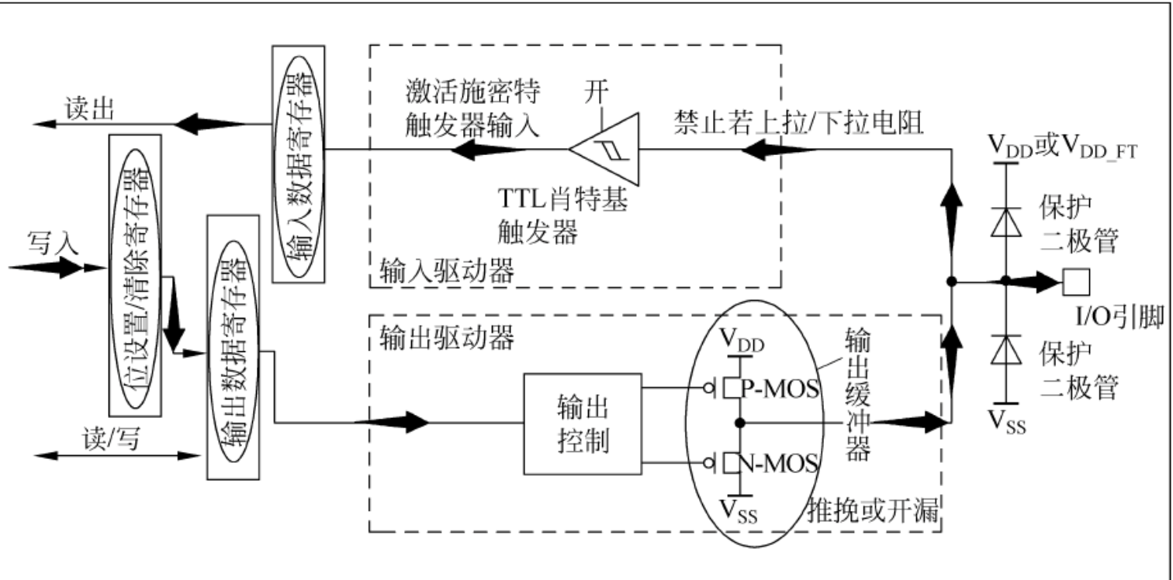
(2)推挽输出: 输出数据寄存器上的0激活N管,IO输出低电平;输出数据寄存器上的1激活P 管,IO输出高电平;两个管子轮流导通,一个负责灌电流,一个负责拉,使其负载

能力与开关速度都比普通方式有很大提升;故常用于需要强驱动,快速翻转的 点 对点控制场景,多用于点亮LED,驱动小型蜂鸣器,控制MOS管开关等.

4.外设控制的数字输出
核心用途为将引脚交给芯片内部的硬件模块自动控制,实现高速或特定协议
复用推挽输出: 用于高速或强驱动的外设信号上,常用于USART串口的TX,PWM脉宽调制输出

复用开漏输出: 用于需要开漏特性的外设总线上,常用于硬件I²C外设与某些单总线协议的控制
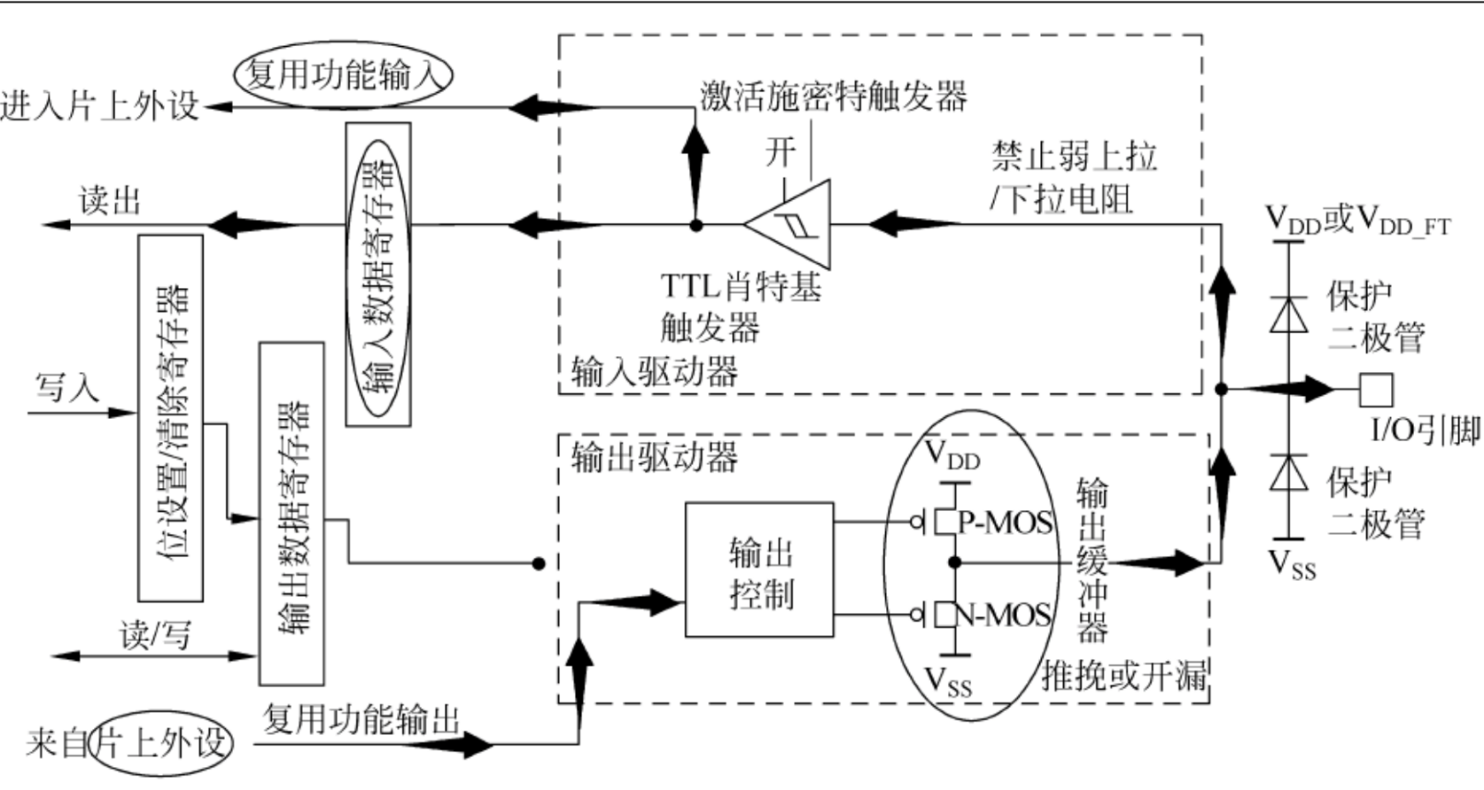

五.GPIO的核心寄存器
寄存器,32单片机中最为关键的元器件,其本质上是芯片内部的临时存储单元,所有外设的功能配置与状态读取都必须通过寄存器完成;库函数的本质就是通过函数操控寄存器

我这里将寄存器分为四类

1.配置类寄存器(控制引脚模式)

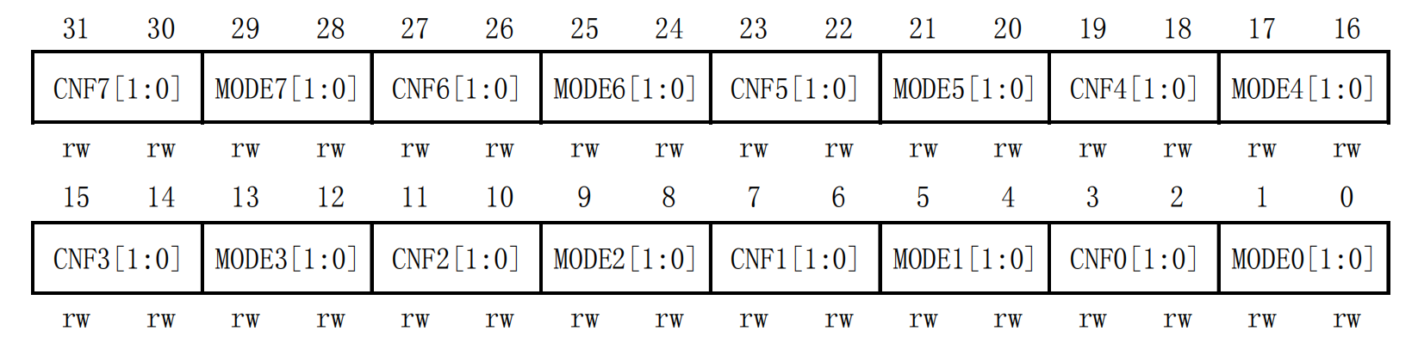
(1)GPIOx_CRL(端口配置低寄存器)
位  31~30  27~26  23~22  19~18  15~14  11~10  7~6  3~2 | CNFy[1:0] | 端口x的配置位  软件通过这些位配置相应的I/O端口  在输入模式(MODE[1:0] = 00)时:  00:模拟输入模式  01:浮空输入模式  10:上/下拉输入模式  11:保留  在输出模式(MODE[1:0] > 00)时:  00:通用推挽输出模式  01:通用开漏输出模式  10:复用功能推挽输出模式  11:复用功能开漏输出模式
位  29~28  25~24  21~20  17~16  13~12  9~8  5~4  1~0 | MODEy[1:0] | 端口x的模式位  软件通过这些位配置相应的I/O端口  00:输入模式  01:输出模式,最大速度10Mhz  10:输出模式,最大速度2Mhz  11:输出模式,最大速度达50Mhz

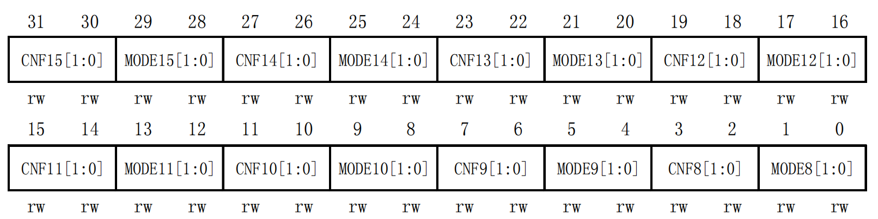
(2)GPIOx_CRH(端口配置高寄存器)
与GPIOx_CRL一致

2.数据类寄存器

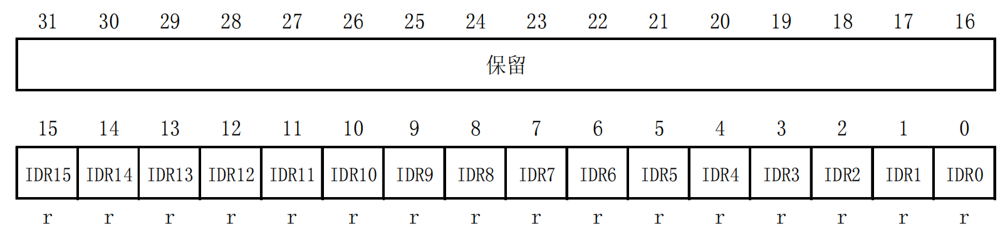
(1)GPIOx_IDR(输入数据寄存器)
位15~0 | IDRy[15:0] | 端口输入的数据都会存于这个寄存器中;只读且只能以16位的形式读出

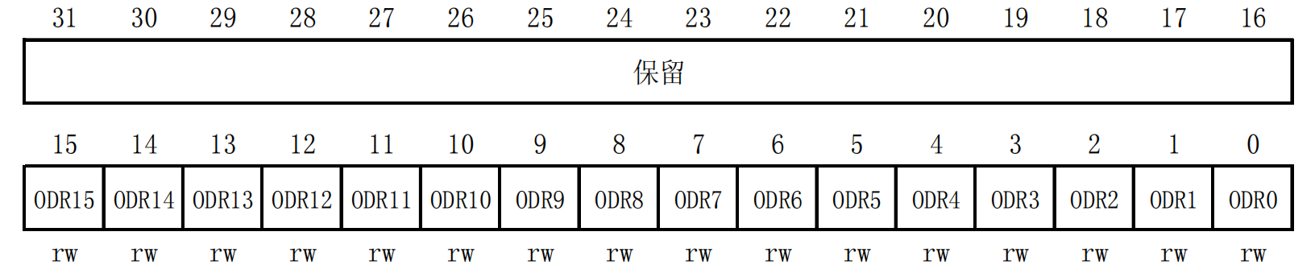
(2)GPIOx_ODR(输出数据寄存器)
位15~0 | ODRy[15:0] | 端口输出的数据都会存入这个寄存器中;这些位只能以16位的形式操作

3.控制类寄存器

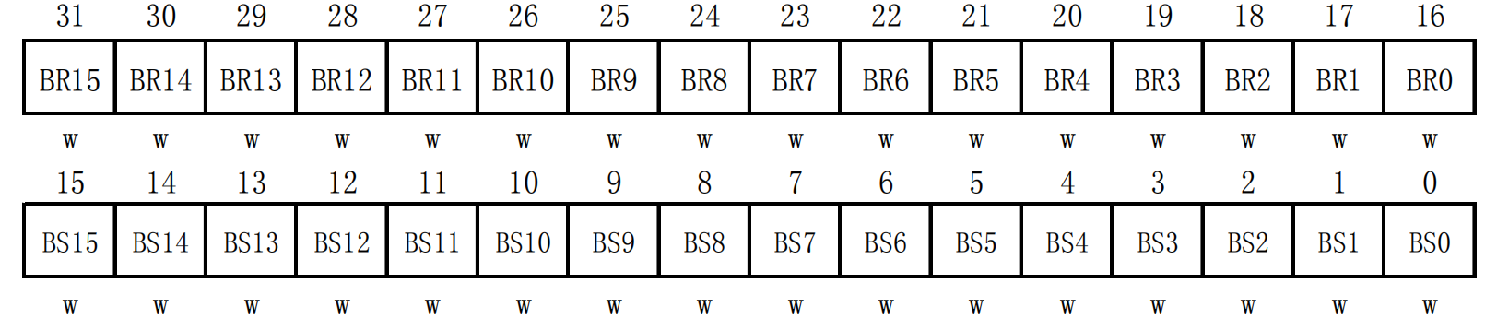
(1)GPIOx_BSRR(置位/复位寄存器)
位31~16 | BRy | 清除端口x的位y;0:对对应的ODRy位不产生影响,1:设置对应的ODRy位为0
位15~0 | BSy | 设置端口x的位y;0:无影响,1:置1
两者都只能写入且只能以16位的形式操作
若同时设置了BSy和BRy,BSy起效

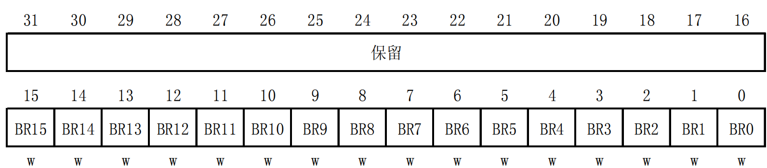
(2)GPIOx_BRR(位清除寄存器)
位15~0 | BRy | 清除端口x的位y;0:无影响 1:清为0 只能以16位操作

4.锁定与复用类寄存器

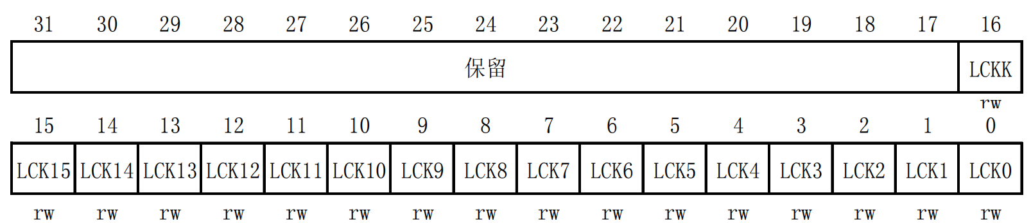
GPIOx_LCKR(配置锁定寄存器)
位16 | LCKK | 锁键,该位只能通过锁键写入序列更改;0: 激活端口配置锁键位  1:下次系统复位前锁定LCKR
位15~0 | LCKy | 端口x的锁位;该位可读可写但只能在LCKK为0时写入  0:不锁定端口配置 1:锁定端口配置
写入序列:
向LCKK寄存器写入0x00010000(LCKK = 1)
向LCKK寄存器写入0x00000000(LCKK = 0)
向LCKK寄存器写入0x00010000(LCKK = 1)
读LCKK寄存器
注:在操作写入序列时,不能改变LCK的值

六.GPIO寄存器相关库函数
此处我分为五大类

1.初始化与配置

(1)GPIO_DeInit
函数 | void GPIO_DeInit(GPIO_TypeDef* GPIOx);
功能 | 将指定GPIO端口的所有寄存器都恢复为默认状态
参数 | GPIO端口,如GPIOA,GPIOB

(2)GPIO_AFIODeInit
函数 | void GPIO_AFIODeInit(void);
功能 | 将复用功能(AFIO)寄存器恢复至默认值

(3)GPIO_Init
函数 | void GPIO_Init  (GPIO_TypeDef* GPIOx, GPIO_InitTypeDef* GPIO_InitStruct);
功能 | 根据结构体中的参数,初始化指定GPIO端口的一个或多个引脚
参数 | GPIOx: GPIO端口;GPIO_InitStruct: GPIO_InitTypeDef类型的结构体指针

(4)GPIO_StructInit
函数 | void GPIO_StructInit(GPIO_InitTypeDef* GPIO_InitStruct);
功能 | 往结构体中填入默认值,一般不用
参数 | GPIO_InitTypeDef类型的结构体指针

2.读取输入信号类

(1)GPIO_ReadInputDataBit
函数 | uint8_t GPIO_ReadInputDataBit  (GPIO_TypeDef* GPIOx, uint16_t GPIO_Pin);
功能 | 读取指定端口中指定引脚的输入电平
参数 | GPIOx:GPIO端口 GPIO_Pin:GPIO引脚,格式为GPIO_Pin_x
返回值 | Bit_SET(高)或Bit_RESET(低)

(2)GPIO_ReadInputData
函数 | uint16_t GPIO_ReadInputData(GPIO_TypeDef* GPIOx);
功能 | 读取整个GPIO端口(16位)的电平
参数 | GPIOx:GPIO端口
返回值 | 16位数据,每位对应一个引脚的电平

3.读取输出状态类

(1)GPIO_ReadOutputDataBit
函数 | uint8_t GPIO_ReadOutputDataBit  (GPIO_TypeDef* GPIOx, uint16_t GPIO_Pin);
功能 | 读取指定引脚的输出锁存值
参数 | GPIOx:GPIO端口 GPIO_Pin:GPIO引脚
返回值 | Bit_SET(高)或Bit_RESET(低)

(2)GPIO_ReadOutputData
函数 | uint16_t GPIO_ReadOutputData(GPIO_TypeDef* GPIOx);
功能 | 读取整个端口的输出寄存器
参数 | GPIOx:GPIO端口
返回值 | 16位数据

4.控制输出电平类
(利用 | 可同时设置多个引脚)

(1)GPIO_SetBits
函数 | void GPIO_SetBits(GPIO_TypeDef* GPIOx, uint16_t GPIO_Pin);
功能 | 将指定引脚设置为高电平
参数 | GPIOx:GPIO端口 GPIO_Pin:GPIO引脚

(2)GPIO_ResetBits
函数 | void GPIO_ResetBits(GPIO_TypeDef* GPIOx, uint16_t GPIO_Pin);
功能 | 将指定引脚设置为低电平
参数 | GPIOx:GPIO端口 GPIO_Pin:GPIO引脚

(3)GPIO_WriteBit
函数 | void GPIO_WriteBit  (GPIO_TypeDef* GPIOx, uint16_t GPIO_Pin, BitAction BitVal);
功能 | 向指定引脚写入高低电平
参数 | GPIOx:GPIO端口 GPIO_Pin:GPIO引脚 BitVal:Bit_SET或Bit_RESET

(4)GPIO_Write
函数 | void GPIO_Write(GPIO_TypeDef* GPIOx, uint16_t PortVal);
功能 | 一次性向整个GPIO写入16位引脚的高低电平值
参数 | GPIOx:GPIO端口 PortVal: 16位数据

5.高级/特殊功能类
(1)GPIO_PinLockConfig
函数 | void GPIO_PinLockConfig(GPIO_TypeDef* GPIOx, uint16_t GPIO_Pin);
功能 | 锁定GPIO引脚配置寄存器;锁定后直至下次系统复位前都无法修改改引脚
参数 | GPIOx:GPIO端口 GPIO_Pin:GPIO引脚

(2)GPIO_EventOutputConfig
函数 | void GPIO_EventOutputConfig  (uint8_t GPIO_PortSource, uint8_t GPIO_PinSource);
功能 | 配置GPIO引脚作为事件输出
参数 | GPIO_PortSource:端口(必须用标准库提供的宏定义,如GPIO_PortSourceGPIOA) GPIO_PinSource:引脚(必须用标准库提供的宏定义,如GPIO_PinSource0)

(3)GPIO_EventOutputCmd
函数 | void GPIO_EventOutputCmd(FunctionalState NewState);
功能 | 使能GPIO引脚作为事件输出
参数 | NEABLE或DISABLE

(4)GPIO_PinRemapConfig
函数 | void GPIO_PinRemapConfig  (uint32_t GPIO_Remap, FunctionalState NewState);
功能 | 将某些外设的默认引脚重映射到备用引脚
参数 | GPIO_Remap:重映射选项(可于.h文件中搜索) NewState:ENABLE或DISABLE

(5)GPIO_EXTILineConfig
函数 | void GPIO_EXTILineConfig  (uint8_t GPIO_PortSource, uint8_t GPIO_PinSource);
功能 | 选择GPIO作为外部中断(EXTI)的输入源
参数 | GPIO_PortSource:端口 GPIO_PinSource:引脚

(6)GPIO_ETH_MediaInterfaceConfig
函数 | void GPIO_ETH_MediaInterfaceConfig  (uint32_t GPIO_ETH_MediaInterface);
功能 | 配置以太网接口(仅互联型产品拥有)
参数 | GPIO_ETH_MediaInterface: 接口模式选择

七.GPIO的结构体
GPIO在库函数中一共就3个结构体,分别为

1.GPIO_InitTypeDef
typedef struct
{
uint16_t GPIO_Pin; //GPIO引脚
GPIOSpeed_TypeDef GPIO_Speed; //GPIO速度
GPIOMode_TypeDef GPIO_Mode; //GPIO模式
}GPIO_InitTypeDef;
它是库函数中用来初始话GPIO的结构体
具体使用例子如下
// 定义并填充结构体
GPIO_InitTypeDef GPIO_InitStructure;//你可以把GPIO_InitStructure看成定义的变量
GPIO_InitStructure.GPIO_Pin = GPIO_Pin_0 | GPIO_Pin_1; // 选择引脚
GPIO_InitStructure.GPIO_Mode = GPIO_Mode_Out_PP; // 推挽输出
GPIO_InitStructure.GPIO_Speed = GPIO_Speed_50MHz; // 50MHz速度
GPIO_Init(GPIOA, &GPIO_InitStructure); // 写入寄存器

2.GPIOSpeed_TypeDef
typedef enum
{
GPIO_Speed_10MHz = 1, //上升沿速度适中,波形适中,功耗中等.常用于串口
GPIO_Speed_2MHz, //上升沿速度最慢,波形平缓,功耗最低.常用于点亮led,I²C
GPIO_Speed_50MHz //上升沿速度最快,波形陡峭,功耗最高.常用于SPI高速通信
}GPIOSpeed_TypeDef;
它被第一个结构体包含用来控制GPIO速度的结构体

3.GPIOMode_TypeDef
typedef enum
{ GPIO_Mode_AIN = 0x0, //模拟输入
GPIO_Mode_IN_FLOATING = 0x04, //浮空输入
GPIO_Mode_IPD = 0x28, //下拉输入
GPIO_Mode_IPU = 0x48, //上拉输入
GPIO_Mode_Out_OD = 0x14, //通用开漏输出
GPIO_Mode_Out_PP = 0x10, //通用推挽输出
GPIO_Mode_AF_OD = 0x1C, //复用开漏输出
GPIO_Mode_AF_PP = 0x18 //复用推挽输出
}GPIOMode_TypeDef;
跟2一样,它被第一个结构体包含用来控制GPIO模式的结构体

S1.2 GPIO的输出

在程序编写中,我们常常通过调用库函数来配置寄存器,可以脱离底层寄存器操作.在本节我们需要用到keil5,stm32的库函数以及proteus8

LED于Proteus中共有两种接法,一个是上拉电阻高电平点亮一个是下拉电阻低电平点亮,具体如下:
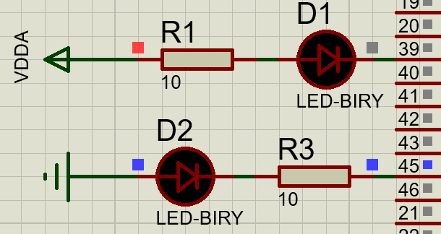
接完线后打开就可以keil5了(标准库安装教程在网上随便找一个就行,这里不多赘述)

我们要使led点亮共有三个步骤
第一步,先用RCC打开GPIO的时钟
第二步,使用GPIO_Init函数初始化GPIO
第三步,使用输出或输入的函数控制GPIO口

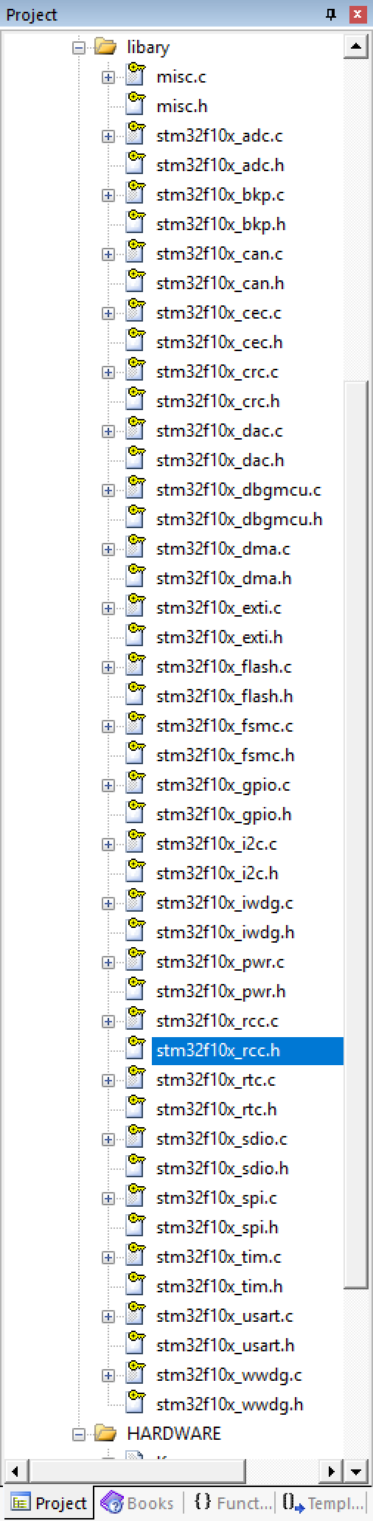
我们可以先打开库函数中的Library中先找到stm32f10x_rcc.h这个文件,双击打开后拖到最下面,一般.h文件的最下面是库函数所有函数的声明
我们在这个文件最常用的只有三个函数,分别为:
void RCC_AHBPeriphClockCmd //AHB外设时钟控制
void RCC_APB2PeriphClockCmd //APB2外设时钟控制
void RCC_APB1PeriphClockCmd //APB1外设时钟控制
我们可以通过右键函数名后左键GO TO DefiniTion来直接跳转到.c文件中的函数定义,在.C文件的函数定义中我们可以通过阅读注释来得知函数的主要功能以及要传什么参
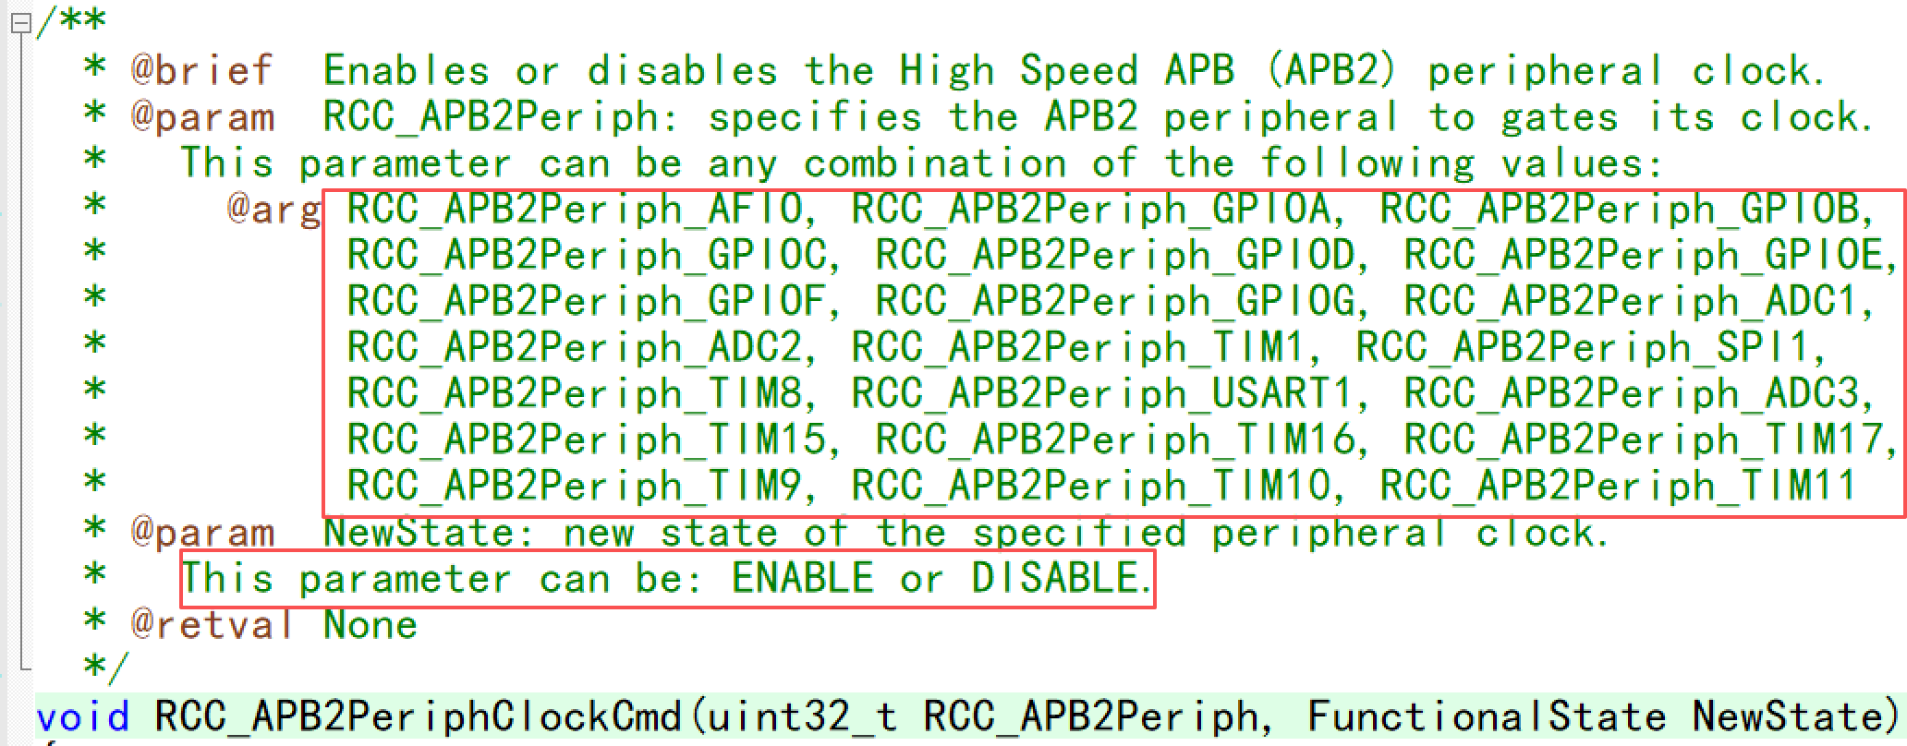
例如 RCC_APB2PeriphClockCmd
其中两个框中分别为此函数需要填的参数
第一个框中的参数是复位的APB2外设,例如RCC_APB2Periph_GPIO就是我们等会需要用的参数
第二个分别为:
ENABLE: 给外设供电
DISABLE: 给外设断电

现在了解这些函数后我们就可以点亮一个led了
首先创建main函数
int main()
{

}
在其中我们先调用RCC_APB2PeriphClockCmd函数,然后右键进入定义文件
第一个参数根据led接的哪个gpio,就从注释的参数中选择哪个,我的led接的是GPIOB所以我就选择RCC_APB2Periph_GPIOB
第二个参数选择ENABLE即可,具体如下
RCC_APB2PeriphClockCmd(RCC_APB2Periph_GPIOB,ENABLE);

之后调用GPIO_Init函数,因为GPIO_Init函数中需要上面学的结构体参数,所以我们要先定义结构体
GPIO_InitTypeDef 变量;
接着我们复制你定义的结构体的名字 用.将结构体的成员都引出来
变量.GPIO_Mode = ;
变量.GPIO_Pin = ;
变量.GPIO_Speed = ;
我们需要给这三个填值
右击GPIO_Mode进入定义文件,接着找到注释中的GPIOMode_TypeDef,ctrl+F进入搜索找到下面的定义文件
typedef enum
{ GPIO_Mode_AIN = 0x0, //模拟输入
GPIO_Mode_IN_FLOATING = 0x04, //浮空输入
GPIO_Mode_IPD = 0x28, //下拉输入
GPIO_Mode_IPU = 0x48, //上拉输入
GPIO_Mode_Out_OD = 0x14, //通用开漏输出
GPIO_Mode_Out_PP = 0x10, //通用推挽输出
GPIO_Mode_AF_OD = 0x1C, //复用开漏输出
GPIO_Mode_AF_PP = 0x18 //复用推挽输出
}GPIOMode_TypeDef;
因为我们点灯要用的是推挽输出,故直接复制GPIO_Mode_Out_PP将其粘贴到GPIO_Mode中
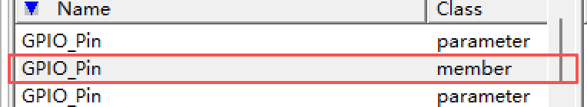
右击GPIO_Pin,选择member这一项
从注释中找到GPIO_pins_define
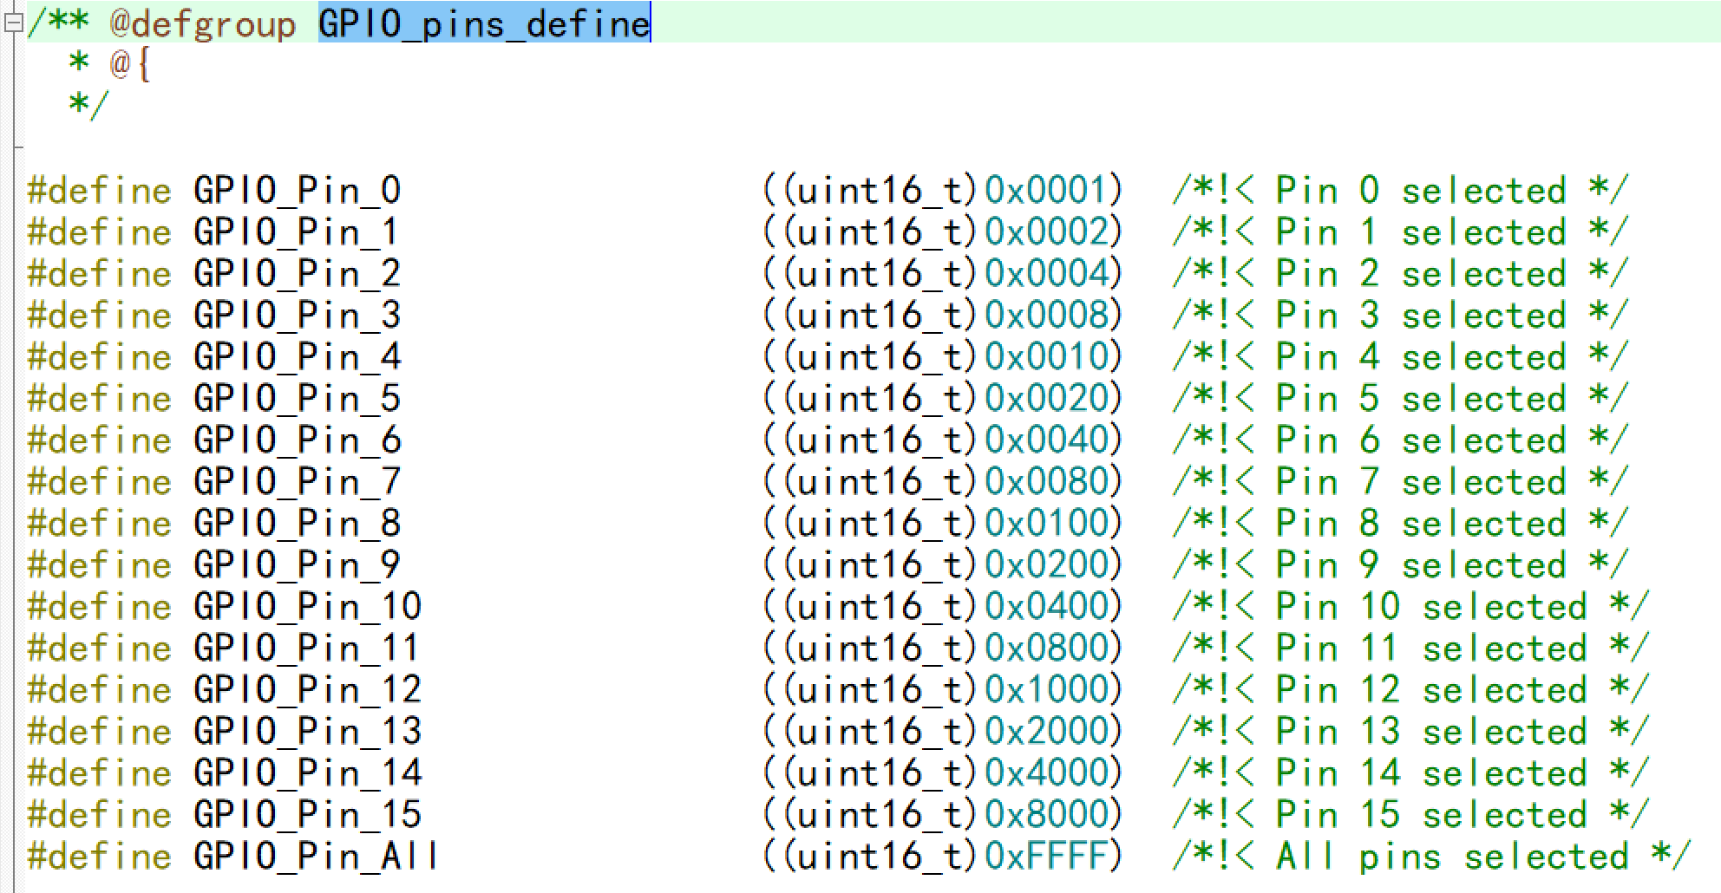
Ctrl+F进入搜索找到右边图片所示的地方
因为我用的是GPIOB的PB3与PB8
故我选择了GPIO_Pin_3 | GPIO_Pin_8
将其放置于GPIO_Pin后面

右击GPIO_Speed,找到注释中的GPIOSpeed_TypeDef,ctrl+F找到下面的代码
typedef enum
{
GPIO_Speed_10MHz = 1, //对应的最大翻转速度是10MHz
GPIO_Speed_2MHz,
GPIO_Speed_50MHz
}GPIOSpeed_TypeDef;
我们选择GPIO_Speed_50MHz将其放置于GPIO_Speed后面即可
之后就可以进行GPIO的初始化了,第一个参数依旧填入要使用的引脚,第二个参数填入我们刚定义的结构体GPIO_InitStruct
GPIO_Init(GPIOB, &变量);
当Init函数执行完,我们配置的引脚就会自动配置为推挽输出,50MHz的速度
之后我们便可以使用GPIO的输入输出函数了
我同时使用了GPIO_SetBits与GPIO_ResetBits

以下是完整代码以及效果图

#include "stm32f10x.h"

int main(void)
{
RCC_APB2PeriphClockCmd(RCC_APB2Periph_GPIOB,ENABLE);
GPIO_InitTypeDef GPIO_InitStruct;
GPIO_InitStruct.GPIO_Mode = GPIO_Mode_Out_PP;
GPIO_InitStruct.GPIO_Pin = GPIO_Pin_3 | GPIO_Pin_8;
GPIO_InitStruct.GPIO_Speed = GPIO_Speed_50MHz;
GPIO_Init(GPIOB, &GPIO_InitStruct);
while(1)
{
GPIO_SetBits(GPIOB, GPIO_Pin_8);
GPIO_ResetBits(GPIOB, GPIO_Pin_3);
}
}
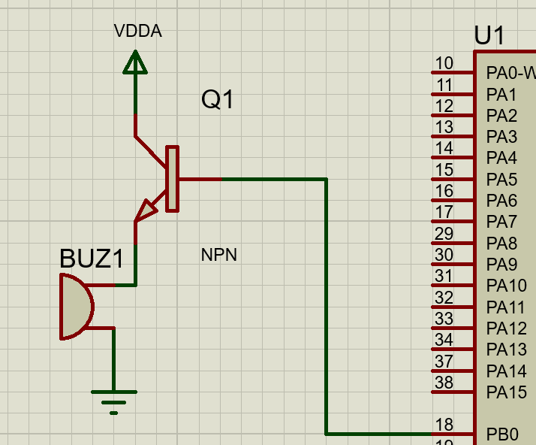
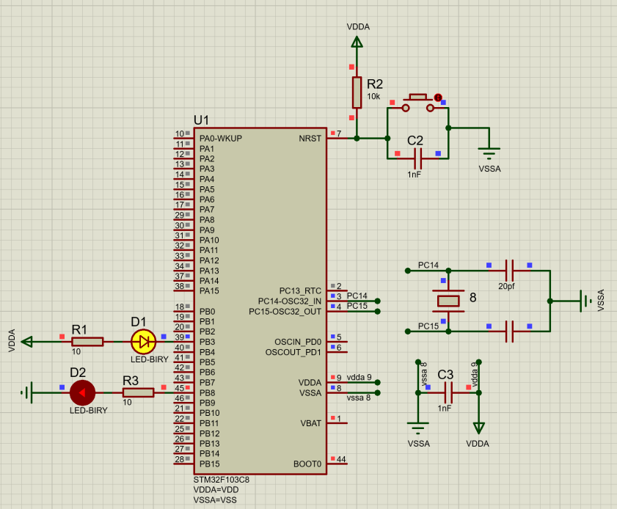
蜂鸣器同理;器件名称为;蜂鸣器:BUZZER;三极管:NPN

S1.3独立按键(GPIO的输入)
本节需要用到Delay延时函数Delay.c Delay.h需要者自取即可

一.按键控制led
独立按键同样有两种接法
一种是上拉输入,一端接GPIO一端接地,此时常态高电平,按下后引脚变为低电平
还有一种是下拉输入,一端接GPIO一端接3.3V,此时常态时引脚悬空不确定,按下时引脚变为 高电平
//按键接电阻时改为浮空输入
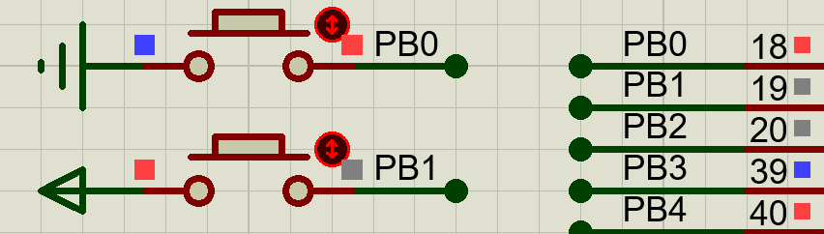
常态:

按下按键时:PB0变为高电平,PB1变为低电平
一般我们都用上面那种接法
当我们接完线后就可以先实现按键控制led了
其代码配置部分与led几乎无异,只需将GPIO_Mode与GPIO_Pin的参数更改即可.
由于我的按键一是使用上拉输入接的,而按键二是使用下拉输入接的,故两个按键初始化函数分别如下:

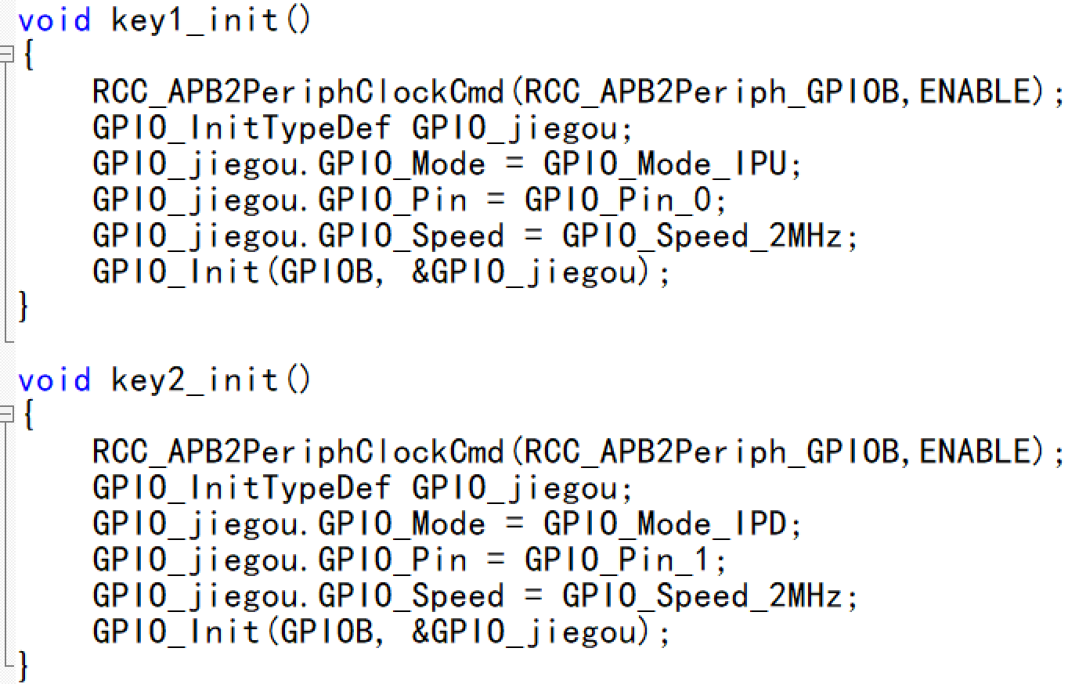

之后我们就可以用之前学到的读取引脚电平的GPIO函数了,详见如下
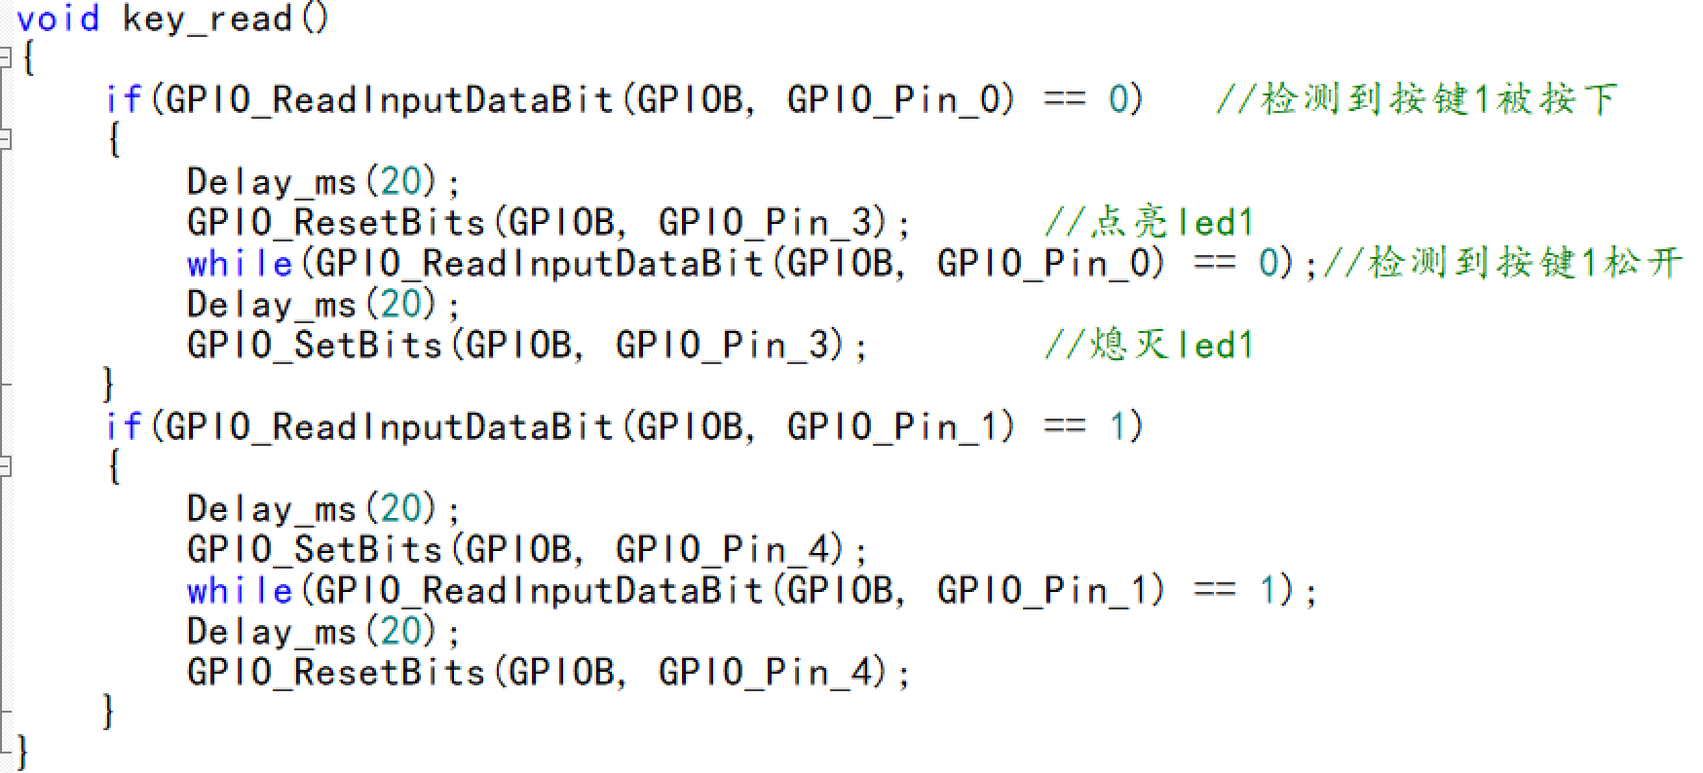
该代码实现的为按下按键1点亮led1,抬手led1灭.按下按键2点亮led2,抬手led2灭
#include "stm32f10x.h"
#include "Delay.h"
void led_init(void);
void key_init(void);
void key_read(void);

int main(void)
{
led_init();
key_init();
GPIO_SetBits(GPIOB, GPIO_Pin_3);
GPIO_ResetBits(GPIOB, GPIO_Pin_4);
while(1)
{
key_read();
}

}

void led_init()
{
RCC_APB2PeriphClockCmd(RCC_APB2Periph_GPIOB,ENABLE);

GPIO_InitTypeDef GPIO_jiegou;
GPIO_jiegou.GPIO_Mode = GPIO_Mode_Out_PP;
GPIO_jiegou.GPIO_Pin = GPIO_Pin_3 | GPIO_Pin_4;
GPIO_jiegou.GPIO_Speed = GPIO_Speed_50MHz;
GPIO_Init(GPIOB, &GPIO_jiegou);
}

void key_read()
{
if(GPIO_ReadInputDataBit(GPIOB, GPIO_Pin_0) == 0) //检测到按键1被按下
{
Delay_ms(20);
GPIO_ResetBits(GPIOB, GPIO_Pin_3); //点亮led1
while(GPIO_ReadInputDataBit(GPIOB, GPIO_Pin_0) == 0);//检测到按键1松开
GPIO_SetBits(GPIOB, GPIO_Pin_3); //熄灭led1
}
if(GPIO_ReadInputDataBit(GPIOB, GPIO_Pin_1) == 1)
{
Delay_ms(20);
GPIO_SetBits(GPIOB, GPIO_Pin_4);
while(GPIO_ReadInputDataBit(GPIOB, GPIO_Pin_1) == 1);
GPIO_ResetBits(GPIOB, GPIO_Pin_4);
}
}
void key_init()
{
RCC_APB2PeriphClockCmd(RCC_APB2Periph_GPIOB,ENABLE);
GPIO_InitTypeDef GPIO_jiegou;

GPIO_jiegou.GPIO_Mode = GPIO_Mode_IPU;
GPIO_jiegou.GPIO_Pin = GPIO_Pin_0;
GPIO_jiegou.GPIO_Speed = GPIO_Speed_2MHz;
GPIO_Init(GPIOB, &GPIO_jiegou);

GPIO_jiegou.GPIO_Mode = GPIO_Mode_IPD;
GPIO_jiegou.GPIO_Pin = GPIO_Pin_1;
GPIO_jiegou.GPIO_Speed = GPIO_Speed_2MHz;
GPIO_Init(GPIOB, &GPIO_jiegou);
}

S2.0 SysTick定时器
在本节中,我们将会用到oled显示器来作为单片机的输出,我在这里给出oled的底层函数以及
具体作用,需要可自取
Oled是有机发光二极管的简称,其供电常为3-5.5V,通信协议为I²C,SPI,因为底层函数使用的为模拟IO口,故oled接在哪个IO口都行OLED.c OLED.h OLED_Font.h
void OLED_Init(void);
//OLED的初始化
void OLED_Clear(void);
//清除OLED显示的字符
void OLED_ShowChar(uint8_t Line, uint8_t Column, char Char);
//显示单个字符,第一个参数填列,第二个参数填行,第三个参数填你要显示的字符(需要用''包含)
void OLED_ShowString(uint8_t Line, uint8_t Column, char *String);
//显示多个字符,前两个参数与上方的函数一致,第三个参数填你要显示的字符串
void OLED_ShowNum(uint8_t Line, uint8_t Column, uint32_t Number, uint8_t Length);
//显示10进制数字,前两个参数与上方参数一致,第三个参数填你要显示的数字,第四个参数填数字的长度
void OLED_ShowSignedNum(uint8_t Line, uint8_t Column, int32_t Number, uint8_t Length);
//显示有符号10进制数字,参数与上方参数一致
void OLED_ShowHexNum(uint8_t Line, uint8_t Column, uint32_t Number, uint8_t Length);
//显示16进制数字,除了第三个参数其余一致,若需显示AA55则需要往第三个参数填0xAA55
void OLED_ShowBinNum(uint8_t Line, uint8_t Column, uint32_t Number, uint8_t Length);
//显示2进制数字,除了第三个参数其余一致,若需显示0101则需要往第三个参数填0xAA55

一.SysTick定时器
SysTick是Cortex-M内核自带的24位向下递减定时器,它无需占用外设资源可直接用于系统延时,RTOS调度功能等
它的工作流程就像一个倒计时器,一共分为三步:
1.设定初始值,最大可设置为2²⁴-1(减至0也算一个周期)
2.开始倒计时,计数器会在系统时钟的驱动下,每个时钟周期减一
3.当计数减至0时,它会自设置的初值重新开始计时
当计数归0时可以设置一个中断用于控制外设(优先级最低)

SysTick共可选择两种时钟源,分别为:
1.内部时钟(HCLK):CTRL Bit2值为1,频率为72Mhz,常用于需要提高精度延时
2.内核时钟(HCLK/8):CTRL Bit2值为0,频率为9Mhz,常用于需要降低功耗的场景
SysTick共有4个寄存器
下面就是这4个寄存器位于库函数中start-core_cm3.h的结构体定义
typedef struct
{
__IO uint32_t CTRL; //控制与状态寄存器,32位,它可以使能/失能定时器,选择时钟源,使能中断
__IO uint32_t LOAD; //设置计数初值
__IO uint32_t VAL; //读取当前倒计数值,写任意值可清零
__I uint32_t CALIB; //只读,由芯片厂商预设,包含10ms的校准计数,用于校准系统时钟
} SysTick_Type;
__IO为可读写,__I为只读
其中,CTRL中共有4个核心位段,分别为:
1.Bit0:定时器总开关,当此位为1时开启定时器,为0时失能
2.Bit1:中断总开关,此位为1时计数器归0触发中断,反之不触发
3.Bit2:选择时钟源,此位为1时选择HCLK(72Mhz),为0时选择HCLK/8(9Mhz)
4.Bit16:计数归0标志,硬件自动置1,当计数器归0时此位归0

二.微秒级延时
在STM32中,一个时钟周期约为13.9纳秒
void Delay_us(unsigned int xus)
{
SysTick->LOAD = 72 * xus - 1; //设置定时器重装值
SysTick->VAL = 0x00; //清空当前计数值,若不清空定时器便会从上次残留 的计数值继续递减
SysTick->CTRL = 0x00000005; //设置时钟源为HCLK,启动定时器
while(!(SysTick->CTRL & 0x00010000)); //等待计数(bit16)到0
SysTick->CTRL = 0x00000004; //关闭定时器
}

其中
72是系统时钟当前的主频72mhz每秒钟产生72000000次机器周期得来的,本质是1微秒内包含的时钟周期个数(72000000 / 1000 / 1000)
若想让其主频变为72Mhz,需打开系统内部的倍频功能才行,不然主频就是我们之前接的8Mhz晶振,不过一般都是默认调用的,若是Delay不准的话需要在mian中加上SystemInit();
而0x00000005转换为2进制为0000 0000 0000 0000 0000 0000 0000 0101共有32位

S3.0 串口通讯(USART)
串口通信是单片机最为重要的功能,其通用同步异步收发器(USART)支持最基本的通用串口同步与异步通信,不仅如此,因为在proteus仿真软件中,使用oled进行仿真太过于吃自身电脑cpu的性能,故自此章开始我们都使用串口进行调试

一.USART的主要特性
这里我主要分为4个模块,分别为:

1.核心通信参数
(1)全双工异步通信: 支持同时收发
(2)NRZ标准格式: 传输效率更高,在整个位周期中电平保持不变,但需要精确的波特率,抗干扰能 力一般
(3)分数波特率发生器: 支持最高4.5Mbit/s,且波特率可以精确到小数位,误差更小
(4)可编程数据字长度(8/9位): 8位用于标准数据,9位常用于地址位模式
(5)可配置停止位(0.5/1/1.5/2位): 常用1位,2位用于特殊设备或提高可靠性

2.支持的扩展协议
(1)LIN总线: 支持断开符(13位)的生成与检测,常用于汽车电子等低速网络,使能位LINEN
断开符检测使能位:LBDL(0 10位检测 1 11位) 发送断开符使能位:SBK
(2)同步传输: 可输出时钟信号(CK引脚),用于同步通信
(3)IRDA SIR(红外): 在正常模式下支持3/16位持续时间,可驱动红外收发器
(4)智能卡模拟功能: 支持ISO7816-3标准定义中的异步智能卡协议,其用到0.5和1.5个停止位常 用于IC卡SIM卡读写
(5)单线半双工: 只用一根线实现双向通信,节省引脚资源
//断开符:是一种特殊的超长低电平信号事件,在通用UART中波形为至少10个位时间或更长的持续低电平(LIN模式为固定的13个位时间),后面紧跟一个’断开符间隔’通常是一个高电平,用以结束断开状态;在LIN中被用作帧头的起始标志,用以校准波特率

3.10个带标志的中断源
(1)发送相关:发送数据寄存器空(TXE),发送完成(TC)
(2)接收相关:接收数据寄存器满(RXNE),检测到总线空闲(IDLE)
(3)正常通信事件:CTS改变,LIN断开符检测
(4)通信错误标识:溢出错误,帧错误,噪音错误,校验错误
//你可以灵活选择用中断还是轮询.比如用 RXNE 中断接收数据,用 TC 中断知道上一帧已发完,再发下一帧.所有错误中断都可以单独使能

4.多处理器通信
(1)静默模式:若地址不匹配,USART会进入静默状态,不响应总线上的数据
(2)两种唤醒方式:空闲总线检测(0)或地址位检测(1)CR1中的WAKE是其使能位

5.错误检测
(1)溢出错误:接收缓冲区未被及时读走,新数据覆盖旧数据
(2)噪音错误:线路干扰导致采样电平不稳定
(3)帧错误:未检测到正确的停止位
(4)校验错误:接收到的校检值与计算值不符
//实际调试时,若是收到乱码,先查波特率和停止位是否匹配;如果偶尔丢数据,关注溢出错误;如果环境干扰大,可考虑使用校验位或硬件流控

二.USART的功能概述

1.核心引脚
(1)TX(发送数据输出): 发送数据;空闲时保持高电平,当TX即将发送数据时,硬件会强制将TX拉低 1个位时间,随后发送数据位,最后发送高电平停止位;当发送器关闭时,引 脚电平由GPIO决定
(2)RX(接收数据输入): 接收数据;内置过采样技术(通常为16倍或8倍),通过多次采样来区分有效 信号与噪声,增强抗干扰技术

2.数据帧的格式
(1)空闲(IDLE): 高电平,表明总线未被占用,接收端处于等待状态
(2)起始位: 固定一个位时间的低电平,使接收端同步时钟,准备接收数据的起点
(3)数据位: 电平根据数据变化,位长长度为8或9位,发送时常将最低有效位(LSB)置于前方
(4)校验位: 根据校验算法填充0或1,共有奇校验,偶校验与无校验三种方式;接收端常常依据 此位判断数据在传输过程中是否被干扰
(5)停止位: 高电平;告知接收端这一帧结束了;可配置为0.5,1,1.5,2个位时间,其中0.5与 1.5仅在智能卡模式下使用;1位最常用,2位常用于老旧设备的或需要长时间恢复 的接收端

3.核心寄存器与波特率
USART中共有7个关键的寄存器,分别为:
状态寄存器(SR):存放上方刚提到的标志位(TXE,RXNE等),只读
数据寄存器(DR):用于发送或接收数据,其由两个寄存器共用一个地址组成,分别为发送数据寄 存器(TDR,只写)与接收数据寄存器(RDR,只读)
当进行写操作时,数据会被存入TDR,硬件自动启动发送
当进行读操作时,数据来自RDR,读取后硬件自动清除RXNE标志
波特率寄存器(BRR): 其由12位整数与4位小数构成,用于实现高精度波特率
控制寄存器1(CR1): 核心控制,用于使能 USART,设置数据位长度,校验使能,过采样模 式,中断使能等
控制寄存器2(CR2): 用于配置停止位,同步模式,时钟相位/极性等.
控制寄存器3(CR3): 常用于硬件流控 (CTSE/RTSE),DMA (DMAT/DMAR),智能卡 (SCEN/NACK),半双工(HDSEL),IrDA(IREN/IRLP),错误中断(EIE)
保护时间和预分频寄存器(GTPR):常用于智能卡
其中还有两个不可直接寻址,由硬件自动管理的寄存器,分别为发送移位寄存器与接收移位寄存器
发送移位寄存器接收TDR传来的数据后,在波特率时钟的作用下将数据逐位移出至TX引脚
接收移位寄存器从RX引脚逐位采样并拼成完整一帧后,一次性传入RDR,同时置位RXNE

4.扩展引脚
(1)CK: 同步时钟输出,CR2寄存器中的CKEN是其的使能位,可向外输出时钟信号,用于驱动外部移 位寄存器例如74hc595;CR2中还有两个关键位,为别为CPOL与CPHA,分别为空闲是CK 的引脚电平与数据采样时刻(0第一个边沿,1第二个边沿)
(2)nCTS: 可清除发送;CR3中的CTSE是其的使能位,由对方控制;当nCTS是高电平时,USART会在 当前帧发送完成后自动暂停发送后续数据,只有当nCTS恢复低电平时才会继续发送数据
(3)nRTS: 可请求发送;CR3中的RTSE是其的使能位,由USART自动控制;当接收缓冲区有空时,nRTS 变为低电平,对方可发送数据;当接收缓冲区快满时,nRTS变为高电平,对方停止 发送数据
(4)IrDA_RDI/TDO(红外输入/输出): CR3中的IREN是其的使能位,此引脚连接外部红外收发器,硬 件自动将普通的UART电平转为红外脉冲
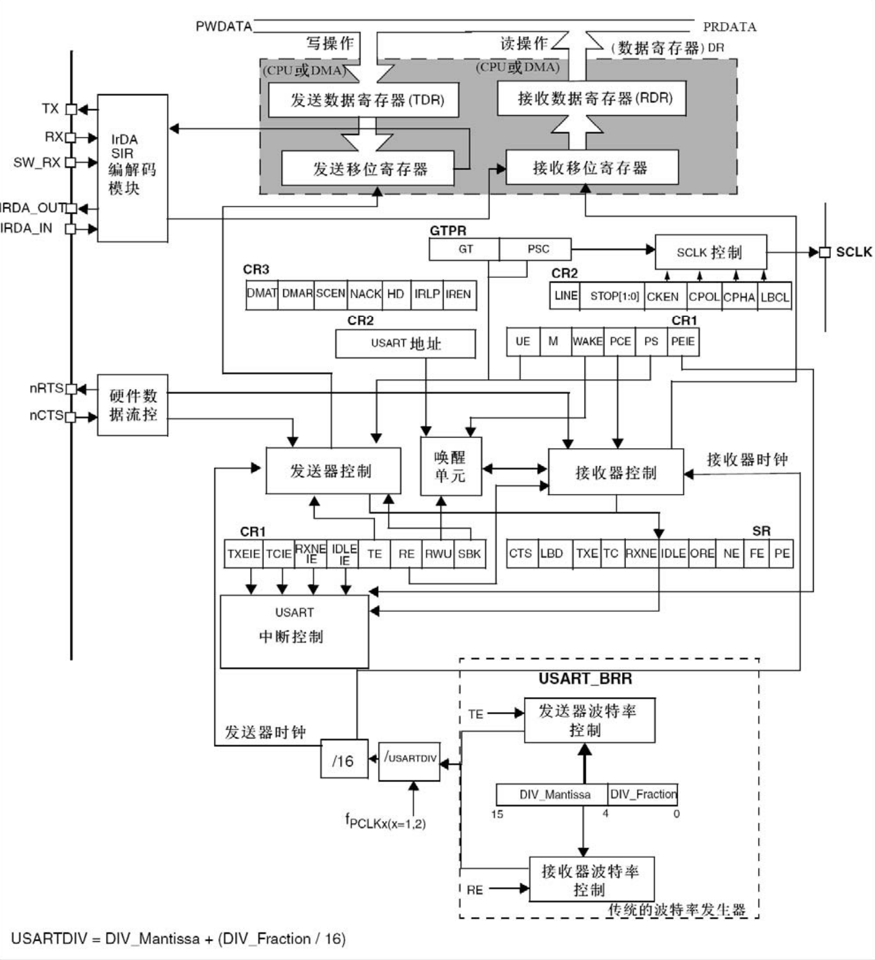
(5)SW_RX: 单线半双工模式,CR3中的HDSEL是其的使能位
上方图片就是参考手册中USART的工作原理,左下角的公式为波特率发生器
由此可知串口通信的本质其实就是逐字的数据搬运
CPU发送数据时,软件会将将要发送的数据拆分成单个字符后依次装入发送数据寄存器,硬件会自动将每个字符并行加载到发送移位寄存器中,在波特率时钟驱动下逐位(LSB 优先)从TX引脚串行输出;当前字符发送过程中,TDR 可提前装载下一字符实现连续发送

CPU接收数据时,硬件会从RX引脚逐位采样并通过接收移位寄存器拼装为完整字符后一次性存入接收数据寄存器同时置位RXNE标志.CPU读取RDR后,自动清除RXNE.多个字符依次被读入用户定义的缓冲区(如数组)供程序后续处理
//当RXNE为1时,若新的一帧数据 已经完整接收完毕,硬件因为RXNE置1无法将新数据存入RDR.此时新数据会丢失,同时硬件置位ORE.但ORE无法自动清除,若不手动清除ORE,接收器将始终保持错误状态,后续所有数据都将丢弃

三.USART的核心寄存器
此处分为4类

1.状态与数据寄存器

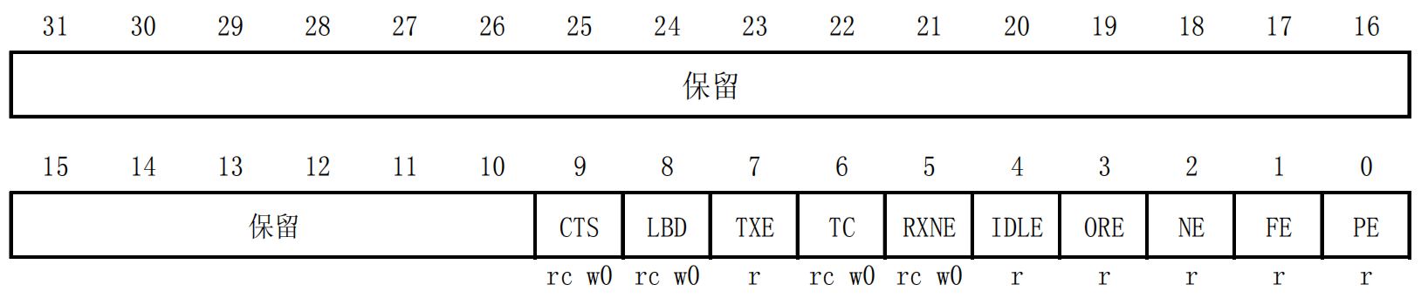
(1)USART_SR(状态寄存器)
位9 | CTS | CTS标志,nCTS输入状态变化时硬件置1,由软件清0
位8 | LBD | LIN断开检测标志;检测到LIN断开时硬件置1,由软件清0
位7 | TXE | 发送数据寄存器空;TDR数据转移到移位寄存器后由硬件自动置1
位6 | TC | 当一帧发送完毕且TXE=1时置1
位5 | RXNE | 读数据寄存器非空;RDR数据转移到USART_DR后置1
位4 | IDLE | 检测到总线空闲置位
位3 | ORE | 过载错误置位
位2 | NE | 噪声错误置位
位1 | FE | 帧错误置位
位0 | PE | 奇偶校验错误置位

(2)USART_DR(数据寄存器)
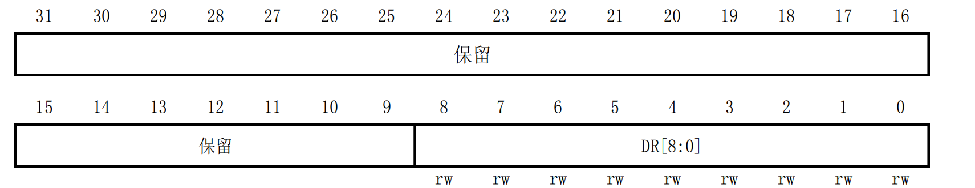
位8~0 | DR[8:0] | 由于该寄存器是由两个寄存器组成,故DR中包含了发送与接收的数据

2.波特率与控制类寄存器

(1)USART_BRR(波特率寄存器)
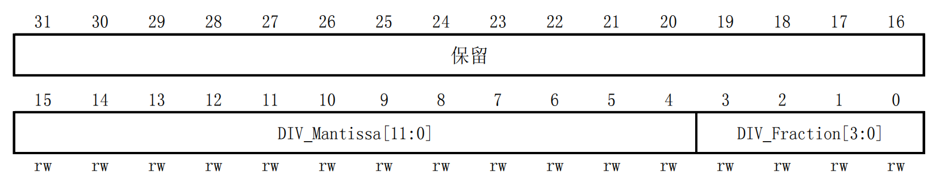
位15~4 | DIV_Mantissa[11:0] | 存USARTDIV的整数部分
位3~0 | DIV_Fractiom[3:0] | 存USARTDIV的小数部分
波特率 = FCK / (16 * USARTDIV)
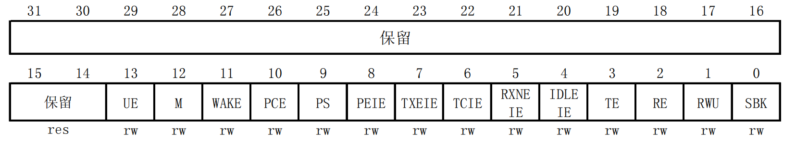

(2)USART_CR1(控制寄存器1)
位13 | UE | 使能USART
位12 | M | USART字长;0 = 8位,1 = 9位
位11 | WAKE | 选择唤醒方式;0 = 空闲总线唤醒,1 = 地址标记唤醒
位10 | PCE | 使能奇偶校验
位9 | PS | 选择校验方式;0 = 偶校验,1 = 奇校验
位8 | PEIE | 使能PE中断
位7 | TXEIE | 使能发送缓冲区空中断
位6 | TCIE | 使能发送完成中断
位5 | RXNEIE | 使能接收缓冲区非空中断
位4 | IDLEIE | 使能空闲总线中断
位3 | TE | 使能发送
位2 | RE | 使能接收
位1 | RWU | 为0正常工作,为1进入静默模式(不置位RXNE,不触发中断)
位0 | SBK | 为1发送断开符

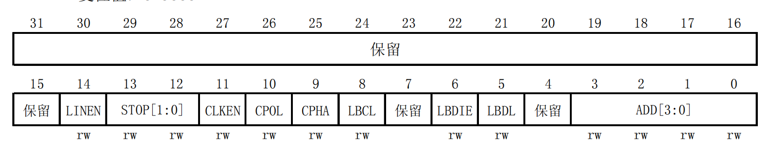
(3)USART_CR2(控制寄存器2)
位14 | LINEN | 使能LEN模式
位13~12 | STOP[1:0] | 停止位长度;00 = 1位 01 = 0.5位 10 = 2位 11 = 1.5位
位11 | CLKEN | 使能时钟的同步模式
位10 | CPOL | 时钟极性;为0时CK在空闲时为低电平,1为高电平
位9 | CPHA | 时钟相位;为0时数据在SCK的第一个边沿被采样,1第二个
位8 | LBCL | 为0不输出最后一位的时钟脉冲,1输出
位6 | LBDIE | 使能LIN断开检测中断
位5 | LBDL | LIN断开检测长度;0 = 10位 1 = 11位
位3~0 | ADD[3:0] | USART的地址

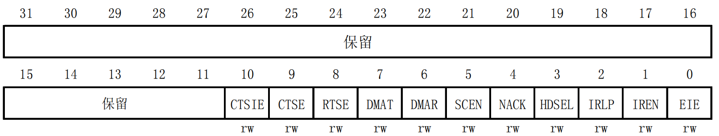
(4)USART_CR3(控制寄存器3)
位10 | CTSIE | 使能CTS中断
位9 | CTSE | 使能CTS硬件流控
位8 | RESE | 使能RTS硬件流控
位7 | DMAT | 使能DMA发送
位6 | DMAR | 使能DMA接收
位5 | SCEN | 使能智能卡模式
位4 | NACK | 使能智能卡NACK
位3 | HDSEL | 使能半双工模式
位2 | IRLP | 使能红外低功耗
位1 | IREN | 使能红外模式
位0 | EIE | 使能错误中断

3.高级功能寄存器

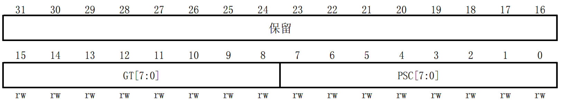
USART_GTPR(保护时间与预分频寄存器)
位15~8 | GT[7:0] | 保护时间值,智能卡模式需开启
位7~0 | PSC[7:0] | 预分频器值,USART4与USART5不存在这一位

四.USART寄存器相关函数
分为5类

1.初始化与配置类

(1)USART_DeInit
函数 | void USART_DeInit(USART_TypeDef* USARTx);
功能 | 将指定的USART的所有寄存器恢复至默认值
参数 | USARTx:USART类型的指针,直接传入USART即可

(2)USART_Init
函数 | void USART_Init  (USART_TypeDef* USARTx, USART_InitTypeDef* USART_InitStruct);
功能 | 根据结构体参数初始化USART
参数 | USARTx:USART类型的指针 USART_InitStruct:结构体指针

(3)USART_StructInit
函数 | void USART_StructInit(USART_InitTypeDef* USART_InitStruct);
功能 | 往结构体中填入默认值
参数 | USART_InitStruct:结构体指针

(4)USART_ClockInit(同步模式专用)
函数 | void USART_ClockInit  (USART_TypeDef*USARTx,USART_ClockInitTypeDef*USART_ClockInitStruct)
功能 | 根据结构体参数初始化USART的同步模式
参数 | USARTx:USART类型的指针

(5)USART_ClockStructInit
函数 | void USART_ClockStructInit  (USART_ClockInitTypeDef* USART_ClockInitStruct);
功能 | 往上面的结构体填入默认值

2.使能与控制类

(1)USART_Cmd
函数 | void USART_Cmd(USART_TypeDef* USARTx, FunctionalState NewState);
功能 | 使能或关闭USART外设
参数 | NewState: ENABLE或DISABLE

(2)USART_ITConfig
函数 | void USART_ITConfig  (USART_TypeDef* USARTx, uint16_t USART_IT,  FunctionalState NewState);
功能 | 使能或关闭指定中断源
参数 | USART_IT:中断源,下面是常用中断源  USART_IT_TXE: 发送数据寄存器空中断(CR1的TXEIE)  USART_IT_TC: 发送完成中断(CR1的TCIE)  USART_IT_RXNE: 接收数据寄存器非空中断(CR1的RXNEIE)  USART_IT_IDLE: 空闲总线中断(CR1的IDLEIE)  USART_IT_PE: 奇偶校验错误中断(CR1的PEIE)  USART_IT_CTS: CTS中断(CR3的CTSIE)  USART_IT_LBD: LIN断开检测中断(CR2的LBDIE)  USART_IT_ERR: 错误中断(CR3的EIE)

(3)USART_DMACmd
函数 | void USART_DMACmd  (USART_TypeDef* USARTx, uint16_t USART_DMAReq,  FunctionalState NewState);
功能 | 使能或关闭USART的DMA请求
参数 | USART_DMAReq:发送或接收 NewState:ENABLE DISABLE

3.发送与接收数据类

(1)USART_SendData
函数 | void USART_SendData(USART_TypeDef* USARTx, uint16_t Data);
功能 | 发送一个数据(写入TDR)
参数 | Data:发送的数据

(2)USART_ReceiveData
函数 | uint16_t USART_ReceiveData(USART_TypeDef* USARTx);
功能 | 接收一个数据(读取TDR)

4.状态与标志类

(1)USART_GetFlagStatus
函数 | FlagStatus USART_GetFlagStatus  (USART_TypeDef* USARTx, uint16_t USART_FLAG);
功能 | 检查指定的USART状态标志是否被置位
参数 | USART_FLAG: 要检查的标志
返回值 | SET或RESET

USART_FALG标志
USART_FLAG_CTS | CTS标志
USART_FLAG_LBD | LIN断开检测
USART_FLAG_TXE | 发送数据寄存器空
USART_FLAG_TC | 发送完成
USART_FLAG_RXNE | 接受数据寄存器非空
USART_FLAG_IDLE | 总线空闲
USART_FLAG_ORE | 过载错误
USART_FLAG_NE | 噪声错误
USART_FLAG_FE | 帧错误
USART_FLAG_PE | 奇偶校验错误

(2)USART_ClearFlag
函数 | void USART_ClearFlag(USART_TypeDef* USARTx, uint16_t USART_FLAG);
功能 | 清理指定的USART状态标志(写0清除)
参数 | USART_FLAG:要清除的上文中的标志
返回值 | SET或RESET

(3)USART_GetITStatus
函数 | ITStatus USART_GetITStatus  (USART_TypeDef* USARTx, uint16_t USART_IT);
功能 | 检查指定的USART中断是否发生
参数 | USART_IT: 要检查的中断源

(4)USART_ClearITPendingBit
函数 | void USART_ClearITPendingBit  (USART_TypeDef* USARTx, uint16_t USART_IT);
功能 | 清除指定的USART中断挂起位
参数 | USART_IT: 要清除的中断源

5.高级功能类

(1)USART_SendBreak
函数 | void USART_SendBreak(USART_TypeDef* USARTx);
功能 | 发送一个断开帧

(2)USART_SetAddress
函数 | void USART_SetAddress(USART_TypeDef* USARTx, uint8_t USART_Address);
功能 | 设置USART的地址(多址通信)
参数 | USART_Address:设备地址

(3)USART_WakeUpConfig
函数 | void USART_WakeUpConfig  (USART_TypeDef* USARTx, uint16_t USART_WakeUp);
功能 | 配置USART的唤醒方式
参数 | USART_WakeUp:USART_WakeUp_IdleLine或USART_WakeUp_AddressMark

(4)USART_ReceiverWakeUpCmd
函数 | void USART_ReceiverWakeUpCmd  (USART_TypeDef* USARTx, FunctionalState NewState);
功能 | 配置USART进入或退出静默模式
参数 | NewState:ENABLE(静默) DISABLE(唤醒)

(5)USART_LINBreakDetectLengthConfig
函数 | void USART_LINBreakDetectLengthConfig  (USART_TypeDef* USARTx, uint16_t USART_LINBreakDetectLength);
功能 | 配置LIN断开帧的长度
参数 | USART_LINBreakDetectLength:USART_LINBreakDetectLength_10b/11b

(6)USART_IrDAConfig
函数 | void USART_IrDAConfig  (USART_TypeDef* USARTx, uint16_t USART_IrDAMode);
功能 | 配置IrDA红外模式
参数 | USART_IrDAMode: USART_IrDAMode_LowPower,USART_IrDAMode_Normal

(7)USART_IrDACmd
函数 | void USART_IrDACmd(USART_TypeDef* USARTx, FunctionalState NewState);
功能 | 使能IrDA红外模式
参数 | NewState:ENABLE, DISABLE

(8)USART_SmartCardCmd
函数 | void USART_SmartCardCmd  (USART_TypeDef* USARTx, FunctionalState NewState);
功能 | 使能智能卡模式

(9)USART_SetPrescaler
函数 | void USART_SetPrescaler  (USART_TypeDef* USARTx, uint8_t USART_Prescaler);
功能 | 设置USART的时钟预分频器值,用于智能卡或红外模式下产生合适的功率
参数 | USART_Prescaler:预分频值0~255

(10)USART_SetGuardTime
函数 | void USART_SetGuardTime  (USART_TypeDef* USARTx, uint8_t USART_GuardTime);
功能 | 设置智能卡的保护时间
参数 | USART_GuardTime:保护时间值0~255

(11)USART_HalfDuplexCmd
函数 | void USART_HalfDuplexCmd  (USART_TypeDef* USARTx, FunctionalState NewState);
功能 | 使能半双工模式

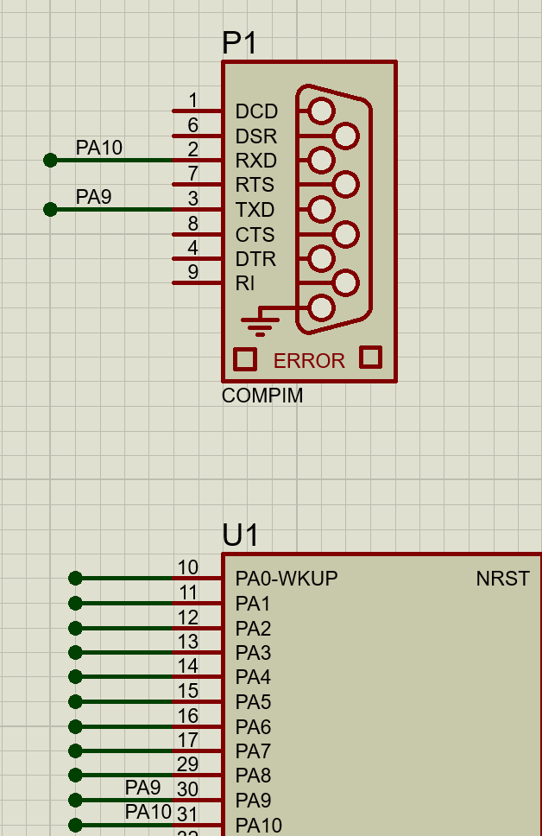
五.USART的初始化
在初始化之前,我们需要先把虚拟串口与环境配好
右方是proteus的连线图
引脚必须用PA9与PA10,详情可见第一章各引脚的定义
之后我们需要一个串口驱动以及串口工具
串口驱动我用的是VSPD以及com0com
一个用来创建虚拟串口一个用来绑定串口对
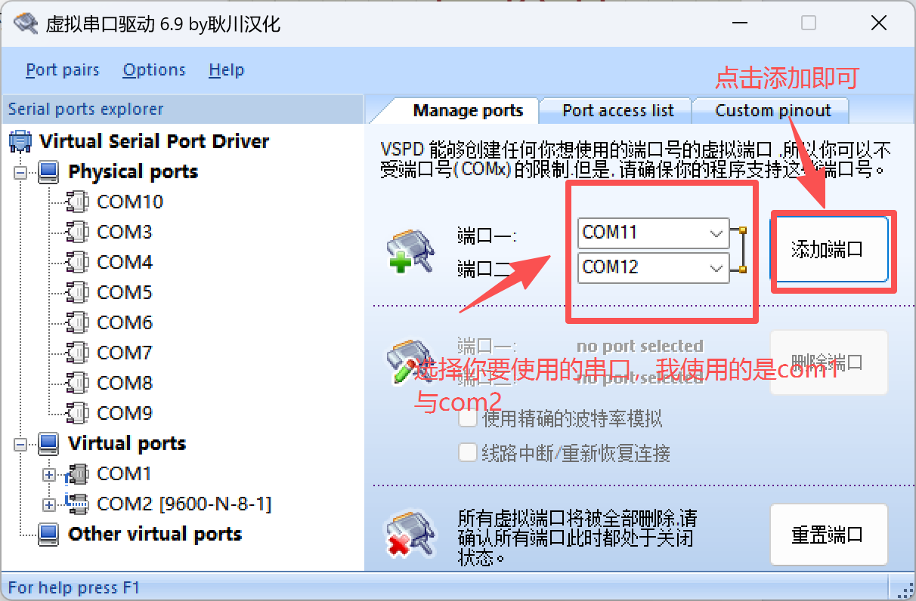
因为本人电脑问题,创建串口后两个串口独立了,所有我又下载了com0com进行配对
在此之前我们可以先下载串口工具supercom进行调试
https://gitcode.com/open-source-toolkit/29e06
下载完毕后点开supercom进行调试
连接你刚刚创建的两个串口互相进行收发测试,两个串口波特率要一致
若 com1发送的消息com2能接收
com2发送的消息com1能接收
就证明串口对绑定成功,可以直接进行下一步了.若两个串口发的消息都没接收到的话就要通过com0com绑定串口对了
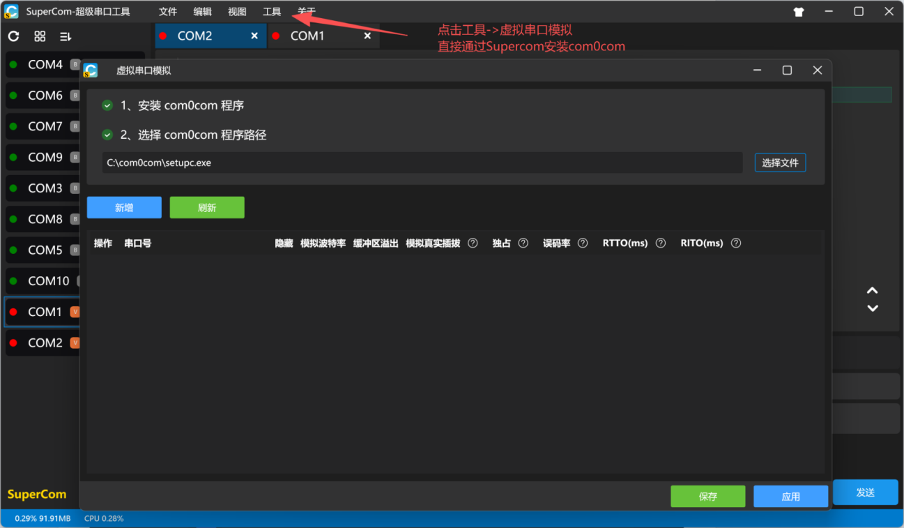

//记住com0com的路径
接下来按下win＋r打开运行输入cmd
在cmd中依次输入
cd "C:\com0com"
//具体看你的com0com的路径,一般默认下载至C:\Program Files (x86)\com0com
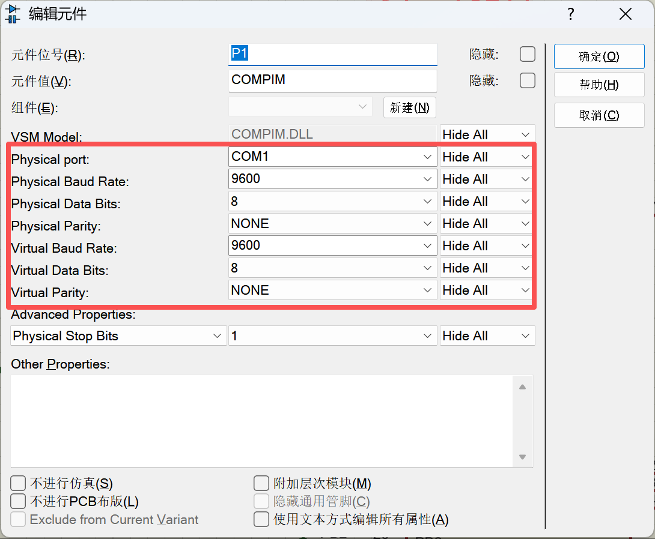
setupc.exe change CNCA0 PortName=COM1
setupc.exe change CNCB0 PortName=COM2
重启电脑后
重新测试,一般都能成功

串口对匹配完成后打开proteus
双击compim 如右图
框中参数从上到下分别为
你刚刚创建的串口对其中之一
物理波特率
物理数据位,一般都是8
物理校验位,通常填NONE
虚拟波特率
虚拟数据位
虚拟校验位
虚拟(Virtual)与物理(Physical)参数必须一致
其中虚拟代表与proteus串口通信,物理代表与电脑实际串口通信

当一切准备就绪,我们就可以进行串口的初始化了
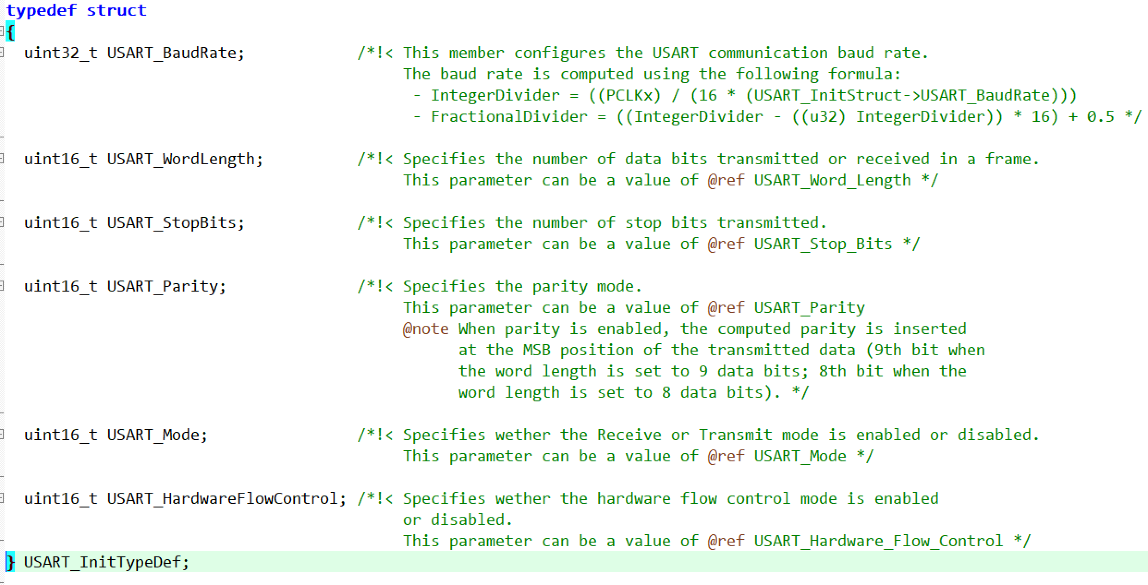
在正式进行初始化之前,我们需要先认识一个结构体,其位于stm32f10x_usart.h中
其中
USART_BaudRate: USART期望的波特率,若是需要9600的波特率就直接往这个参传9600即可
USART_WordLength: 数据位长度,若需要8位长度则往里传USART_WordLength_8b,需要9位就传 USART_WordLength_9b
USART_StopBits: 帧结束后的停止位长度,ctrl+F后可得知各个位时间所需传的值
USART_Parity: 奇偶校验方式
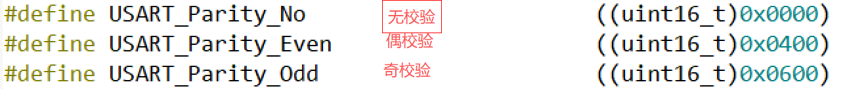
USART_Mode: 工作模式,USART_Mode_Rx使能RX,USART_Mode_Tx使能TX;可同时使能
USART_HardwareFlowControl: 硬件流控模式;一般只有在需要高速通信等场景才需要硬件流控
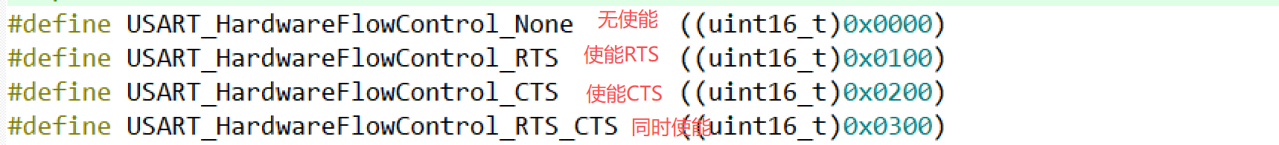
初始化串口分为五步:

1.开启USART与GPIO的时钟
RCC_APB2PeriphClockCmd(RCC_APB2Periph_USART1, ENABLE);
RCC_APB2PeriphClockCmd(RCC_APB2Periph_GPIOA, ENABLE);

2.配置RX与TX的引脚
GPIO_InitTypeDef GPIO_Init_structure;
GPIO_Init_structure.GPIO_Mode = GPIO_Mode_AF_PP; //复用推挽输出
GPIO_Init_structure.GPIO_Pin = GPIO_Pin_9; // TX
GPIO_Init_structure.GPIO_Speed = GPIO_Speed_50MHz;
GPIO_Init(GPIOA, &GPIO_Init_structure);

GPIO_Init_structure.GPIO_Mode = GPIO_Mode_IPU; //上拉输入
GPIO_Init_structure.GPIO_Pin = GPIO_Pin_10; // RX
GPIO_Init(GPIOA, &GPIO_Init_structure);

3.配置USART的核心参数,与GPIO时一样,我们仍然需要创建一个结构体并往里传值
USART_InitTypeDef USART_Init_structure;
USART_Init_structure.USART_BaudRate = 9600;
//要与串口助手和Proteus的波特率一样
USART_Init_structure.USART_WordLength = USART_WordLength_8b;
//8位数据
USART_Init_structure.USART_StopBits = USART_StopBits_1;
//1位停止帧
USART_Init_structure.USART_Parity = USART_Parity_No;
//无检验
USART_Init_structure.USART_Mode = USART_Mode_Tx | USART_Mode_Rx;
//同时使能TX与RX
USART_Init_structure.USART_HardwareFlowControl = USART_HardwareFlowControl_None;
//无使能

4.将配置的结构体传入寄存器
USART_Init(USART1, &USART_Init_Structure);

5.使能外设
USART_Cmd(USART1, ENABLE);

六.USART的发送
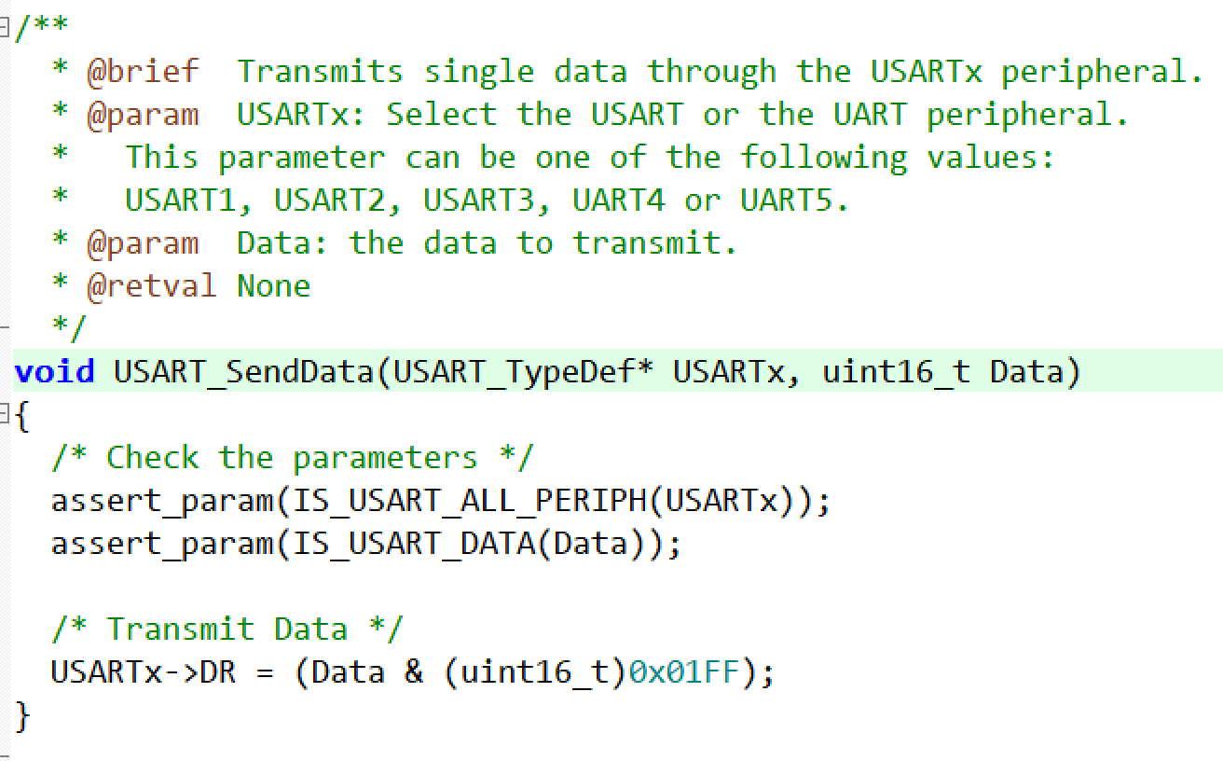
在接下来的环节我们需要用到两个库函数,分别为USART_SendData和USART_GetFlagStatus
USART_SendData是专门将字节发送至TDR的函数
其一共有两个参数,一个需要传你要发送的串口号USART,一个则是传你要发送的字节
这个函数会直接将数据存入TDR,但是他并不会检查数据有没有发完,所以他会经常在第一个字节没有发送完成时发送第二个,这时候就要用到USART_GetFlagStatus了
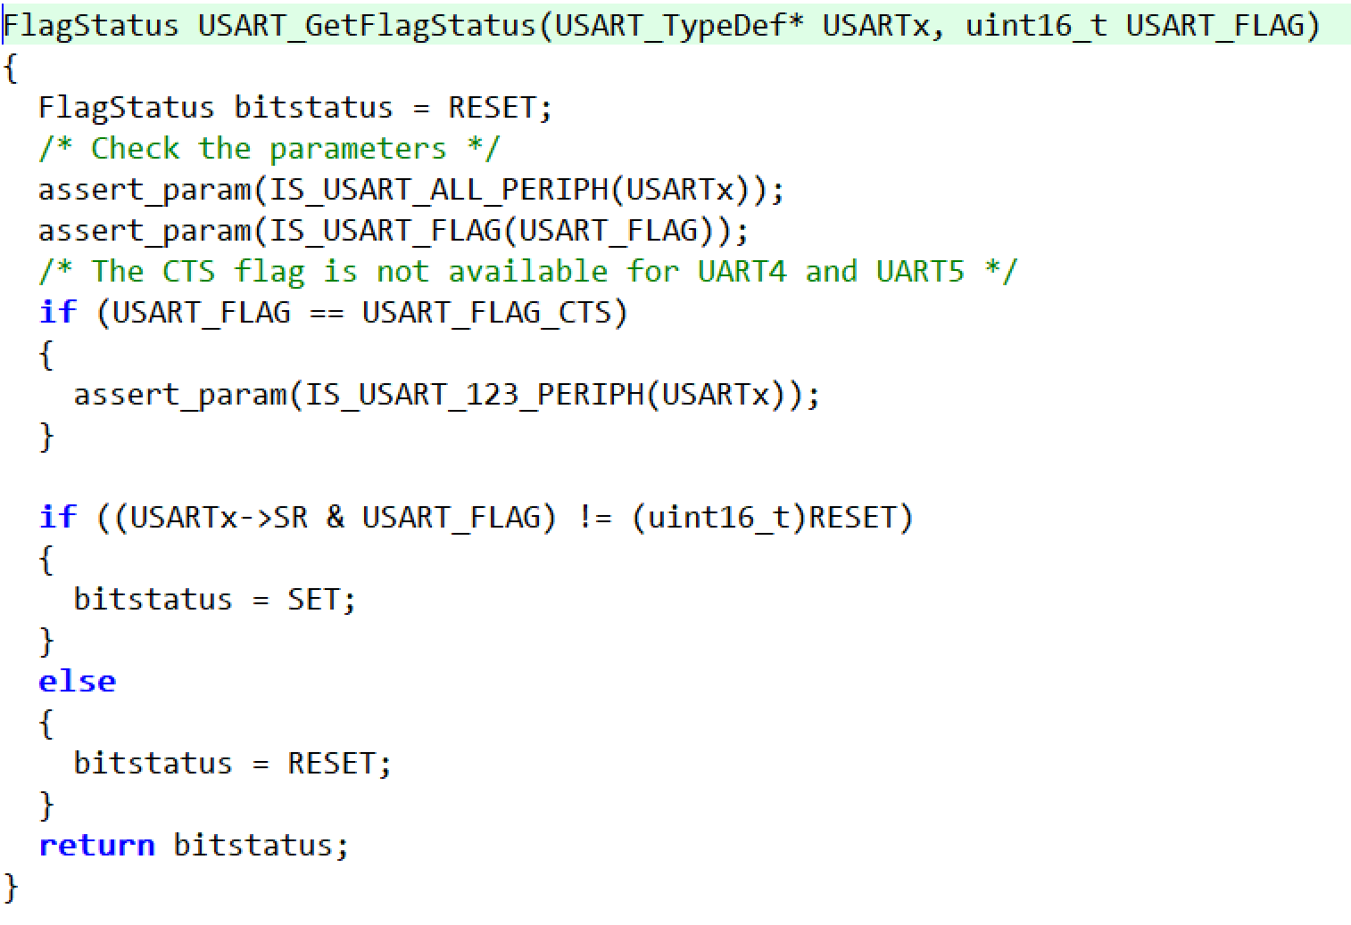

USART_GetFlagStatus是专门读取硬件状态位的函数
这个函数也有两个参数;其中一个与上方一样是需要传你需要检查的USART,一个则是对应USART的标志位,目前常用的标志位一共有三个
分别为:USART_FLAG_TXE: 写入数据时自动置0,当TDR空了时置1
USART_FLAG_TC: 写入数据时自动置0,TX引脚发送完全部数据后置1
USART_FLAG_RXNE: 读取数据时自动置0,当RDR收到完整字节后置1
依靠这两个函数,我们可以先编写一个用来发送字符的函数
void Usart_send_bt(unsigned char Byte)
{
USART_SendData(USART1, Byte);
while (USART_GetFlagStatus(USART1, USART_FLAG_TXE) == RESET);
//等待TXE = 1(发送数据寄存器空) USART_GetFlagStatus是专门用来读取USART状态的库函数
//USART_FLAG_TXE对应的是TDR的标志位,等与1代表寄存器发送完成
}

因为这个函数一次只能发送一个字符,而我们使用串口常常发送的是字符串,故我们还需编写两个函数用来拆解字符串供我们发送
void Usart_send_string(USART_TypeDef* Usartx, char *string)
//传入你需要发送的字符串的地址
{
while (*string)
//指针指向的数组不为0就继续循环
{
Usart_send_Data(Usartx, *string++);
//取出当前指针指向的字符,取出后指针向后移动一位并指向下一个字符
}
while (USART_GetFlagStatus(Usartx, USART_FLAG_TC) == RESET);
//用来保证字符已经完整发送完毕
}

void Usart_Printf(USART_TypeDef* Usartx, char *format, ...)
{
char string[256];
//向栈申请256字节的连续空间,用来存放我们要发送的字符串的格式化版本
va_list arg;
//创建一个指针变量,用来传来format后不确定的变量,
//例如("Usart = ", Usart_Type_Num()), 发送结果是Usart = (Usart_Type_Num()中返回的数字)
va_start(arg, format);
//初始化这个指针,使其精准指向第一个可变参数的地址
vsnprintf(string, sizeof(string), format, arg);
//读取format中的字符并存入数组中
//vsnprintf一共需要传入4个值,分别为指向目标缓冲区的指针,vsnprintf会往指针指向的位置填写数 据
//缓冲区的最大长度,格式字符串以及变量
va_end(arg);
//清理指针
Usart_send_string(Usartx, string);
//将字符串送入Usart_send_string()
}
接下来我们就可以用刚刚写的代码调试了
(若是不想写的话可以去GitHub找我发布的代码,用户名lvlvdehua;注意key.c与Usart.c必须在一个项目里,这两个文件互相调用)

本章节我们需要实现的功能为:创建一个变量,其值会通过按键实现加减,每隔500ms stm32串口会自动向电脑发送当前变量的值
可以先根据本章内容自行做一下,项目代码已上传至github

S3.1利用中断实现串口接收数据

一.嵌套向量中断控制器(NVIC)
NVIC与SysTick一样都是Cortex-M内核自带的
NVIC拥有68个可屏蔽的中断通道,16个可编程的优先等级
嵌套向量中断控制器(NVIC)和处理器核的接口紧密相连,可以实现低延迟的中断处理和高效地处理 晚到的中断

二.初始化NVIC
初始化NVIC共分为两步:
在此之前我们依旧需要先认识一个结构体,其位于misc.h
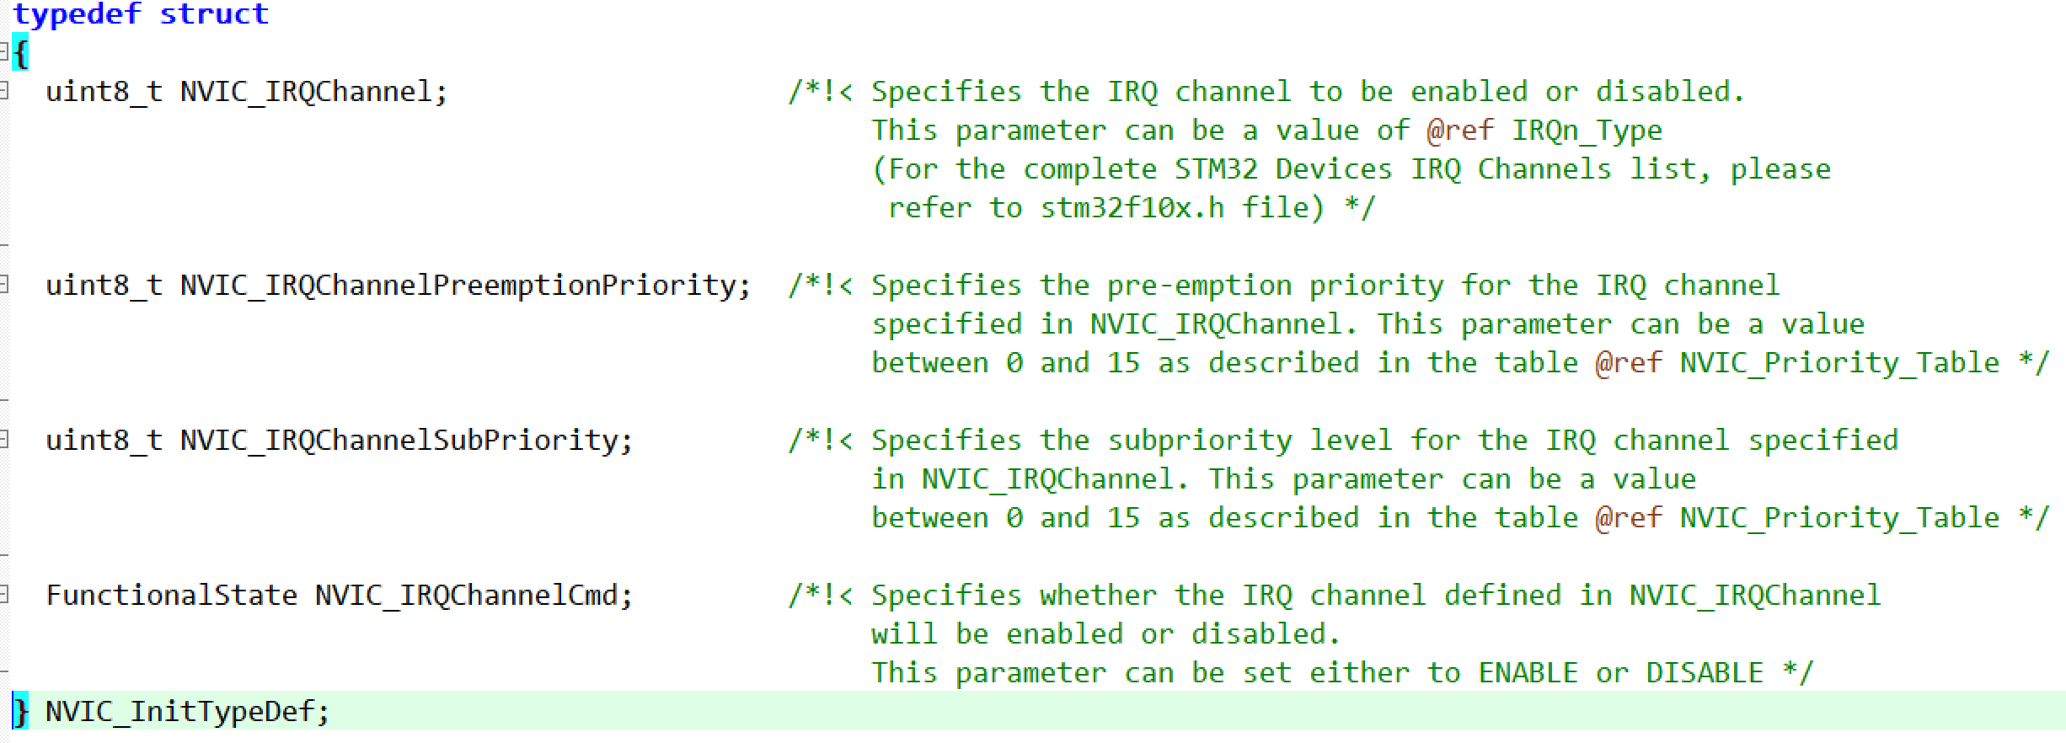
其中
NVIC_IRQChannel: 配置中断通道,需要填入的变量位于stm32f10x.h中.还是非常显眼的,若添加USART1的中断则需传USART1_IRQn
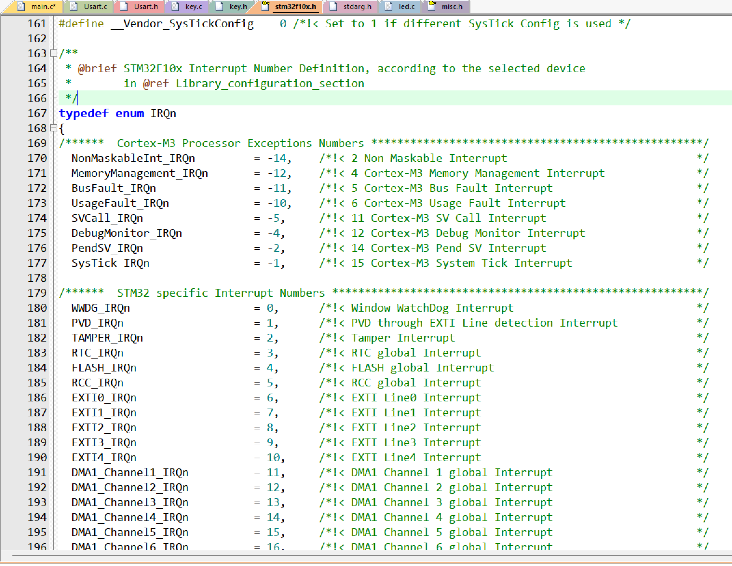
NVIC_IRQChannelPreemptionPriority: 中断的抢占优先级,数值越小,抢占优先级越高;优先级高的中断可以打断优先级低的中断

NVIC_IRQChannelSubPriority:
中断的响应优先级;当两个中断的抢占优先级相同时,哪个中断的响应优先级低于哪个中断优先响应

这二者的取值范围取决于我们一会设定的优先级分组

NVIC_IRQChannelCmd: 使能NVIC

1.设置优先级
在进行NVIC的初始化时,我们需要先对其进行分组,需要用到的函数为NVIC_PriorityGroupConfig
NVIC共有5个组,也是要往这个函数传的参
NVIC_PriorityGroupConfig  的参数 | 抢占优先级位数 | 响应优先级位数 | 抢占优先级取值 | 响应优先级取值
NVIC_PriorityGroup_0 | 0位 | 4位 | 无 | 0~15
NVIC_PriorityGroup_1 | 1位 | 3位 | 0~1 | 0~7
NVIC_PriorityGroup_2 | 2位 | 2位 | 0~3 | 0~3
NVIC_PriorityGroup_3 | 3位 | 1位 | 0~7 | 0~1
NVIC_PriorityGroup_4 | 4位 | 0位 | 0~15 | 无

2.填写中断的结构体参数
就与GPIO和USART初始化时一样,定义一个结构体后往里面传参就好,我直接把NVIC的初始化填到USART中了
//NVIC的初始化代码尽量放置USART_Init下方,别忘了开启中断使能

/*==================通用 USART 初始化函数==================*/
void Usart_Init(USART_TypeDef* Usartx, GPIO_TypeDef* GPIO_ABCD, uint8_t GPIO_TX_PIN, uint8_t GPIO_RX_PIN, uint32_t BaudRate)
{
uint8_t GPIO_APB_Init_Num = 0;
uint8_t Usart_Init_Num = 0;

GPIO_APB_Init_Num = GPIO_Type_Num(GPIO_ABCD);
Usart_Init_Num = Usart_Type_Num(Usartx);

if(Usart_Init_Num == 1)
{
RCC_APB2PeriphClockCmd(RCC_Usart_Init_array[Usart_Init_Num], ENABLE);
}

else if (Usart_Init_Num == 2 || Usart_Init_Num == 3) //当USART为2时使能APB1
{
RCC_APB1PeriphClockCmd(RCC_Usart_Init_array[Usart_Init_Num], ENABLE);
}

RCC_APB2PeriphClockCmd(RCC_GPIO_Init_array[GPIO_APB_Init_Num], ENABLE);

GPIO_InitTypeDef GPIO_Init_structure;
GPIO_Init_structure.GPIO_Mode = GPIO_Mode_AF_PP; //复用推挽输出
GPIO_Init_structure.GPIO_Pin = GPIO_Pin_array[GPIO_TX_PIN]; // TX
GPIO_Init_structure.GPIO_Speed = GPIO_Speed_50MHz;
GPIO_Init(GPIO_ABCD, &GPIO_Init_structure);

GPIO_Init_structure.GPIO_Mode = GPIO_Mode_IPU; //上拉输入
GPIO_Init_structure.GPIO_Pin = GPIO_Pin_array[GPIO_RX_PIN]; // RX
GPIO_Init(GPIO_ABCD, &GPIO_Init_structure);

USART_InitTypeDef USART_Init_structure;
USART_Init_structure.USART_BaudRate = BaudRate; //要与串口助手和Proteus的波特率一样
USART_Init_structure.USART_WordLength = USART_WordLength_8b; //8位数据
USART_Init_structure.USART_StopBits = USART_StopBits_1; //1位停止帧
USART_Init_structure.USART_Parity = USART_Parity_No; //无检验
USART_Init_structure.USART_Mode = USART_Mode_Tx | USART_Mode_Rx; //同时使能TX与RX
USART_Init_structure.USART_HardwareFlowControl = USART_HardwareFlowControl_None; //无使能

USART_Init(Usartx, &USART_Init_structure);

//NVIC初始化
NVIC_PriorityGroupConfig(NVIC_PriorityGroup_2);

NVIC_InitTypeDef NVIC_Init_structure;
NVIC_Init_structure.NVIC_IRQChannel = NVIC_Usart_Init[Usart_Init_Num];
NVIC_Init_structure.NVIC_IRQChannelPreemptionPriority = 1;
NVIC_Init_structure.NVIC_IRQChannelSubPriority = 1;
NVIC_Init_structure.NVIC_IRQChannelCmd = ENABLE;
NVIC_Init(&NVIC_Init_structure);

USART_ITConfig(Usartx, USART_IT_RXNE, ENABLE); // 使能接收中断
USART_Cmd(Usartx, ENABLE);
}
这是我封装的通用USART函数,可以自行参考并编写属于自己的函数

3.编写中断函数与接收字符串并将其存入数组的函数
首先是中断函数,中断函数固定名USARTx_IRQHandler,若是USART1则名为USART1_IRQHandler,在单片机启动时,系统会自动将该函数存入单片机
在中断函数中,我们需要用一个检查USART中断事件的函数:USART_GetITStatus
函数原型ITStatus USART_GetITStatus(USART_TypeDef* USARTx, uint16_t USART_IT)
USART_IT的常见参数
USART_IT_RXNE | RDR处于非空状态(接收到新数据),返回SET
USART_IT_IDLE | 空闲线检测,返回SET
USART_IT_TXE | TDR空(可以发送下一字节),返回SET
USART_IT_TC | 发送完成,返回SET
先定义一个二维数组与与其对应的变量
char Usart_receive_array[64][64];
volatile uint8_t array_line = 0; //对应二维数组行
volatile uint8_t array_column = 0; //对应二维数组列

编写接收字符串的函数
void Usart_receive_string(USART_TypeDef* Usartx)
{
char data = USART_ReceiveData(Usartx);
static uint8_t lastline_empty = 0; //防止重复换行
if(data == '\n' || data == '\r') //检测到换行符进行
{
if(lastline_empty == 0)//若发生连续的换行符则不进行
{
Usart_receive_array[array_line][array_column] = '\0';
//在存入的字符串末尾填结束符
array_column = 0; //使二维数组的列为0
array_line++; //换行
if(array_line == 64) array_line = 0; //防止数组溢出
Usart_Exti_flag = 1; //该标志位可于主循环调用以便各个字符串做区分 }
lastline_empty = 1;
}
else
{
lastline_empty = 0; //读取到数据置0
if(array_column < 63) //电脑不发送换行符且二维数组的列未溢出就继续往列填写 {
Usart_receive_array[array_line][array_column++] = data;
//往二维数组的列填写数据
}
}
}
若电脑发送Hello World\n
Usart_receive_array[第0行]
列 | 0 | 1 | 2 | 3 | 4 | 5 | 6 | 7 | 8 | 9 | 10 | 11
 | H | e | l | l | o |  | W | o | r | l | d | \0

接下来填写中断函数
void USART1_IRQHandler(void)
{
if(USART_GetITStatus(USART1, USART_IT_RXNE) != RESET) //检测到RDR处于非空状态时进行读取
{
Usart_receive_string(USART1);
}
}
之后就可以在main里填写你要实现的功能了
我这里实现的是发送LED1_LIGHT\n LED2_LIGHT\n对应的亮,反之熄灭
#include "stm32f10x.h"
#include <string.h>
#include "Delay.h"
#include "Usart.h"
#include "key.h"
#include "led.h"

int main(void)
{
led_init();
key_init(GPIOB, GPIO_Mode_IPU, 0, GPIO_Speed_2MHz);
key_init(GPIOB, GPIO_Mode_IPD, 1, GPIO_Speed_2MHz);
Usart_Init(USART1, GPIOA, 9, 10, 9600);

while (1)
{
key_read(); // 扫描按键
if(Usart_Exti_flag == 1)
{

uint8_t array_line_last = array_line - 1; //处理上一行的数据,现在的array_fst是空行
if(array_line_last == 255) array_line_last = 63; //当array_fst为0时-1会溢出变为255

if (strcmp(Usart_receive_array[array_line_last], "LED1_LIGHT") == 0)
{
GPIO_ResetBits(GPIOB, GPIO_Pin_3); // 点亮 LED1(低电平亮)
}
else if (strcmp(Usart_receive_array[array_line_last], "LED1_OUT") == 0)
{
GPIO_SetBits(GPIOB, GPIO_Pin_3); // 熄灭 LED1
}

else if (strcmp(Usart_receive_array[array_line_last], "LED2_LIGHT") == 0)
{
GPIO_SetBits(GPIOB, GPIO_Pin_4); // 点亮 LED2(高电平亮)
}
else if (strcmp(Usart_receive_array[array_line_last], "LED2_OUT") == 0)
{
GPIO_ResetBits(GPIOB, GPIO_Pin_4); // 熄灭 LED2
}
Usart_Printf(USART1, "Idx:%d, array:[%s]\r\n", array_line_last, Usart_receive_array[array_line_last]);
Delay_ms(100);

Usart_Exti_flag = 0;
}
}
}

S4.0通用定时器(TIM2~TIM5)

一.通用定时器
通用定时器是一个由可编程预分频器驱动的16位自动装载计数器
通用定时器的核心工作原理与SysTick一致,都是在一个时钟源的驱动下,计数器不断自增,到达预 设值后触发事件
计数器的本质就是一个16位的寄存器和一个加减法器
其物理实体共由四部分构成
1.CNT寄存器: 存放当前的计数值
2.加减控制逻辑: 根据配置决定每个时钟周期后执行加一或减一
3.比较器A: 实时对比CNT寄存器与ARR影子寄存器中的数值,当二者相等时输出相等信号,产 生更新事件UEV
4.比较器B: 实时对比CNT寄存器与CCR影子寄存器中的数值,当二者相等时输出相等信号,产 生捕获/比较事件
通用定时器通过预分频器(PSC)控制芯片内部的计数时钟,通过自动重装载值(ARR)控制计数范围,从而精确调节脉冲宽度和周期;故其既能测量外部信号的脉宽(输入捕获),也能产生所需的波形(PWM/输出比较)
每个定时器的时基资源(CNT,PSC,ARR,CCR)完全独立,互不共享,但可以通过TRGO/ITR内部互联进行同步操作

二.通用定时器的主要功能
这里我依旧分为4个模块,分别为:

1.核心时基与计数参数
这是定时器最基础的部分,它能决定计数的时间基准以及范围
(1)16位计数器(CNT): 计数范围为0~65535,与51单片机一致;同样支持向上计数 (0~ARR),向下计数(ARR~0)与中央对齐(先上后下)三种模式
(2)可编程预分频器(PSC): 16位(0~65535),用来对时钟源进行分频;例如将72MHz的APB1时钟 分频为1MHz,则计数器每1us加一次;实际分频系数 = PSC + 1
(3)自动重装载寄存器(ARR): 16位,可以在此设置计数的终点,计数器到此值后触发更新事件(UEV), 事件可以选择触发中断,自动清零/重载CNT或更新PSC与ARR的影子 寄存器
(4)预装载与影子寄存器:
影子寄存器能够解决单片机运行时突然改变ARR与PSC所引起的畸变问题;预装载寄存器是我们的程序操作的寄存器,其可以随时写入新的值;而硬件使用的是影子寄存器,二者主要由CR1的ARPE控制
当ARPE = 1时,我们写入ARR的新值不会立即生效,而是等到下一次更新事件发生时,由硬件自动从预装载寄存器复制到影子寄存器
当ARPE = 0时,我们写入ARR的新值会立刻生效,但是容易产生波形毛刺,一般不建议使用
注: 实际分频系数是PSC+1

2.主要的计数与测量
其主要负责输出波形或感知外部信号
(1)输出比较: 当CNT计数到设定的比较值(CCR)时,比较器B会输出输出相等信号,引脚电平强制 翻转,置高或置低
注:比较器B输出的原始信号(波形)称为OCxREF(输出比较参考信号),它需要先经过模式由OCxM[2:0]决定的输出控制电路才能变成引脚上的OCx信号
(2)PWM: 利用输出比较;输出频率固定且可调占空比的方波;PWM模式1下当CNT<CCR时输 出有效电平,占空比 = CCR /( ARR + 1)
(3)输入捕获: 当外部引脚发生上升沿/下降沿的瞬间,硬件会立即将当前CNT的值存于CCR寄存 器中,常用于超声波测距
(4)单脉冲模式: 检测到外部触发信号只输出一个经过精确延时与脉宽控制的正脉冲
(5)编码器接口模式:可以直接连接至电机的旋转编码器,硬件会自动识别正反转与转速

3.重要标志以及中断源
(1)更新中断(UIF): CNT溢出时触发,用于产生固定的时间基准;这是最常用的中断源
(2)捕获/比较中断(CCxIF): 当发生比较匹配或捕获事件时置1,触发中断
(3)触发中断(TIF): 当来自外部或从模式控制器的触发信号被识别时触发
(4)DMA请求: 更新事件和捕获/比较事件均可发起DMA传输,无需CPU搬运数据

4.定时器的主从模式
Stm32的多个通用定时器在内部是互相连接的,它们可以像团队一样协同工作
(1)从模式: 将一个定时器配置为从者,使其响应另一个定时器或外部引脚的控制信号
Stm32提供了四种从模式,可以通过TIMx_SMCR寄存器的SMS[2:0]位选择:
复位模式: 触发信号到来时,计数器立即清0并从0开始计数
门控模式: 使用触发信号的电平来控制计数器;高电平开始计数,低电平停止
触发模式: 触发信号的上升沿会使计数器启动但不清零.常用于多个计数器同步启动
外部时钟一: 将TRGI的边沿完全替代CK_CNT作为计数脉冲
(2)主模式: 将一个定时器配置为主,使其将自己的内部事件(更新事件,输出比较信号等)通过TRGO信号接入到内部总线上,供其他定时器接收;我们可以通过TIMx_CR2寄存器的MMS位来选择输出内容
(3)主从级联: 将一个定时器的主模式输出连接到另一个定时器的从模式输入即可实现级联

溢出周期 = (ARR+1)×(PSC+1) / 定时器输入时钟
一般输入时钟都是72mhz

三.计数器(CNT)的运行

1.计数器的时钟来源
CK_INT(定时器输入时钟,通常为72Mhz) -> PSC -> CK_CNT(72Mhz / PSC + 1) -> CNT
注:由于PSC是16位寄存器,故最慢只能将72Mhz分频到大约1098Hz(0.91ms)

2.计数器的运行模式
运行模式共有4种,分别为:
(1)向上计数(CMS=00,DIR=0): CNT从0开始,每个CK_CNT使上升沿加一,当到达ARR时产生更新 事件并归零
(2)向下计数(CMS=00,DIR=1): 与向上相反,CNT从ARR开始,每个CK_CNT使上升沿减一,到达0 时产生更新事件并自动重装至ARR

(3)中央对齐模式(CMS=01/10/11,DIR由硬件自动管理):
CNT从0开始,每个CK_CNT使上升沿+1,到达ARR时产生更新事件,然后自动切换方向开始-1,到达0时再次产生更新事件,然后再次自动切换方向并+1

CMS=01(模式1): 仅在向下计数时CCxIF才会置位,常用于电机控制
CMS=10(模式2): 仅在向上计数时CCxIF才会置位,不常用
CMS=11(模式3): 向上,向下计数时都会置为,常用于需要双倍更新频率的场合

(4)单脉冲模式(OPM=1): 定时器产生一次更新事件后自动停止

四.通用定时器的核心寄存器
此处依旧分为4类,划线代表拥有影子寄存器

1.时基类寄存器
其能够控制计数节奏以及范围
(1)TIMx_PSC(预分频器): 用于写入分频值,决定计数器的时钟快慢,实际分频值为PSC+1;更新事 件发生时将预装载值装入影子寄存器
(2)TIMx_ARR(自动重装载): 用于写入计数的终点值,决定计数的周期;影子寄存器受ARPE位控制
(3)TIMx_CNT(计数器): 用于实时存放当前的计数值,CPU可以读取它来查看计数进度,也可以 写入它来强行改变计数起点

2.控制与状态类寄存器
(1)TIMx_CR1(控制寄存器1): 以下是其常用的几个位
位0 | CEN | 使计数器使能;1启动,0停止
位1 | UDIS | 禁止更新事件,调试时偶尔会用到
位2 | URS | 选择更新请求源
位3 | OPM | 该位置1时,定时器将在下一次产生更新事件后自动停止
位4 | DIR | 计数方向;0向上,1向下
位5~6 | CMS[1:0] | 选择中央对齐模式;模式共分为4种,此处暂且不提
位7 | ARPE | 自动重装载,预装载使能;写1开启影子寄存器,写0直通

(2)TIMx_SR(状态寄存器): 存放各种中断标志位;硬件置1,软件置0时清除
位0 | UIF | 更新中断标志.计数器溢出时硬件置1
位1~4 | CCxIF | 捕获/比较中断标志.匹配或捕获到信号时置一
位6 | TIF | 触发中断标志;当触发信号被识别时硬件置1

(3)TIMx_EGR(事件产生寄存器): 软件写1可强行触发某个事件
位0 | UG | 产生更新事件,软件写1会立即产生更新事件,相当于手动让影子寄存器生效并清零CNT
位x | CCxG | 产生捕获/比较事件,常用于软件模拟捕获或调试

(4)TIMx_DIER(DMA/中断使能寄存器):
位0 | UIE | 更新中断使能;置1允许UIF触发中断
位1~4 | CCxIE | 捕获/比较中断使能;置1允许CCxIF触发中断
位6 | TIE | 触发中断使能;置1允许TIF触发中断
位8 | UDE | 更新DMA请求使能
位9~12 | CCxDE | 捕获/比较DMA请求使能

3.通道配置与数据寄存器
(1)TIMx_CCMR1/CCMR2(捕获/比较模式寄存器):
CCMR1控制通道1,2,CCMR2控制通道3,4;每个通道用三位来控制模式
输出模式(CCxS=00): OCxM[2:0]决定输出模式,最常用的是110(PWM模式1)和111(PWM2) 输入模式(CCxS!=00): ICxF[3:0]配置滤波器的采样频率和次数,ICxPSC[1:0]配置捕获与 分频器

(2)TIMx_CCER(捕获/比较使能寄存器)
位0,4,8,12 | CCxE | 通道x输出使能,写1能使PWM输出置GPIO引脚
位1,5,9,13 | CCxP | 输出高低电平选择;写0高电平有效,写1低电平有效

(3)TIMx_CCR1~CCR4(捕获/比较寄存器1~4):
输出模式(PWM): 存放比较值(占空比的控制值).CNT与CCR比较,决定引脚高低电平
输入模式(捕获): 存放硬件捕获的CNT瞬间值
影子寄存器由OCxPE位控制

4.同步与触发类寄存器
(1)TIMx_SMCR(从模式控制寄存器):
SMS[2:0] |  | 选择从模式类型;  000关闭,100复位,101门控,110触发,111外部时钟模式1
TS[2:0] |  | 选择触发输入源;
位14 | ECE | 外部时钟使能,配合ETR引脚实现外部脉冲计数
计数器时钟源共有四种
分别为:
1.CK_INT: 内部时钟,来自RCC的72MHz,经PSC分频后驱动CNT,上电默认时钟源
2.TIx: 通道引脚外部时钟,外部脉冲直接作为计数脉冲(外部时钟模式1);当SMS=111 且TS选TIxFPx时使用该时钟源
3.ETR: 外部触发引脚,外部脉冲经滤波后作为计数脉冲(外部时钟模式2);置位 TIMx_SMCR 的ECE 位时使用该时钟源
4.ITR: 内部触发,其他定时器的TRGO作为计数时钟;SMS[2:0]=111,TS选ITR0~3 时选择该时钟源
注:外部时钟模式1和外部时钟模式2可以同时使用.当两个模式都使能时,ETRF 会作为计数器的时钟源
触发输入源共有五种
分别为:
1.ITR0~ITR3: 内部触发,使其接收来自其他定时器的TRGO,用于定时器级联
2.TI1F_ED: 任意边沿检测,引脚每次产生一个上升沿或是下降沿都会输出依次触发信号, 经过TS选通为TRGI后送入从模式控制器,具体行为由SMS[2:0]决定
3.TI1FP1: 指定边沿检测,引脚产生指定边沿(上升沿或下降沿由CC1P(就是CCxP)位 选择)时 ,事件具体由SMS决定
4.TI2FP2: 与TI1FP1一致,不过上升沿或下降沿由CC2P位选择
5.ETRF: 外部触发输入,将外部引脚信号经滤波和预分频后送入从模式控制器
(2)TIMx_CR2(控制寄存器2):
MMS[2:0](选择主模式): 配置当前定时器的TRGO输出内容;如:更新事件UEV,使能信号CNT_EN, 比较信号OCxREF等,作为级联时供给从定时器的内部信号
注:[2:0]是3位二进制数值

五.通用定时器的运行
观察下图

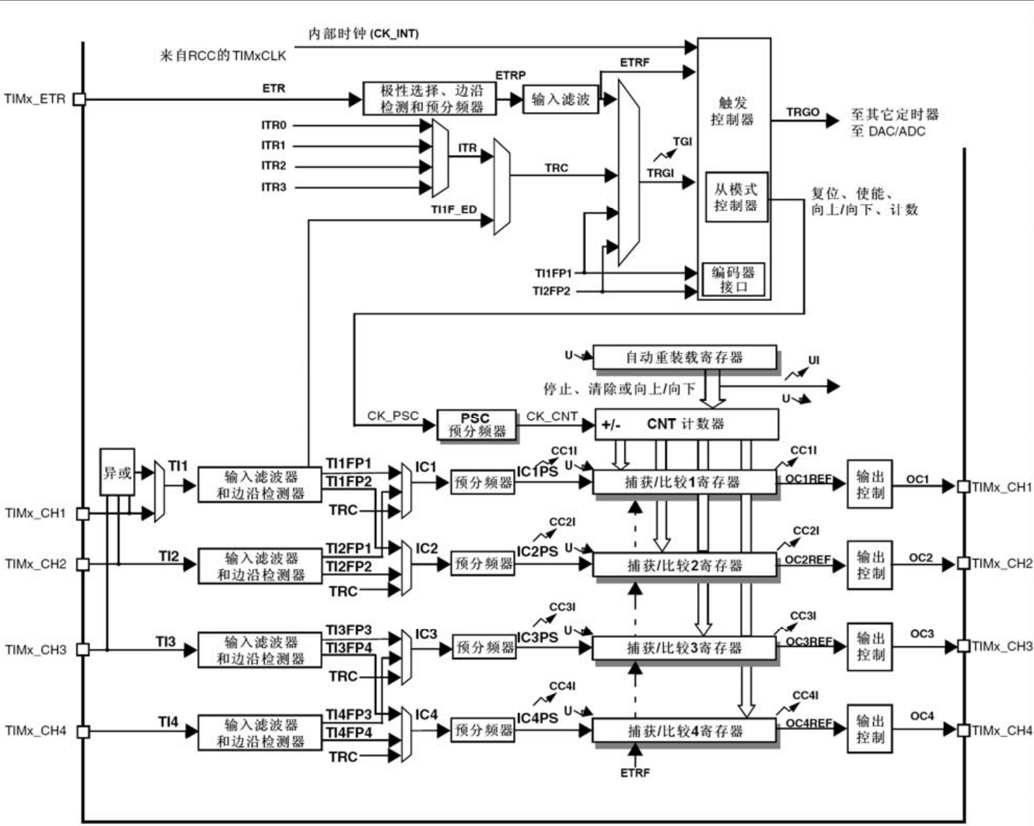
整个框图的上半部分是时钟源与触发控制,下半部分是时基模块与4个捕获/比较通道
当定时器运行时,来自单片机时钟的TIMxCLK(72MHz)进入预分频器(PSC),PSC根据配置的分频值将时钟降频后输出CK_CNT,CNT计数器在CK_CNT的每个上升沿自加1;当CNT的值到达ARR中的值时产生更新事件(U),同时CNT清零重新开始计数,并将更新中断标志UIF置1;

当通道在输出比较模式时,CNT与CCR不断比较,当二者相等时产生OCxREF信号,OCxREF经过由OCxM配置的输出控制电路决定引脚的电平行为,最终从TIMx_CHx引脚输出;例如PWM模式1下,CNT < CCR时输出高电平,CNT >= CCR时输出低电平

当通道工作在输入捕获模式时,外部信号从TIMx_CHx引脚进入,经过输入滤波器滤除毛刺后由边沿检测器选择触发沿,再经过捕获预分频器分频,最终在有效边沿到来的瞬间,硬件自动将CNT的值锁存到CCR中并产生CCxI中断标志;读取CCR中的值即可得到边沿到来的精确时刻

框图右上角的触发控制与从模式控制器负责定时器之间的协同工作;TRGO可以将自己的更新事件或比较事件输出给其它定时器的ITR输入;从模式控制器接收外部触发信号后,根据SMS的配置对计数器执行复位/门控/触发等操作;编码器接口则接收TI1FP1和TI2FP2信号,自动识别电机编码器的正反转与转速

六.通用定时器的库函数
通用定时器的库函数位于标准库的stm32f10x_tim中
这里分为6类

1.初始化与配置类

(1)TIM_DeInit
函数 | void TIM_DeInit(TIM_TypeDef* TIMx);
功能 | 将指定定时器的所有寄存器复位
参数 | TIMx: 定时器,如:TIM1,TIM2

(2)TIM_TimeBaseInit
函数 | void TIM_TimeBaseInit  (TIM_TypeDef* TIMx, TIM_TimeBaseInitTypeDef* TIM_TimeBaseInitStruct)
功能 | 根据结构体参数初始化定时器
参数 | TIM_TimeBaseInitStruct: 需要传入的结构体

(3)TIM_OCxInit
函数 | void TIM_OCxInit  (TIM_TypeDef* TIMx, TIM_OCInitTypeDef* TIM_OCInitStruct);
功能 | 根据结构体参数初始化定时器指定通道的PWM或输出比较

(4)TIM_ICInit
函数 | void TIM_ICInit  (TIM_TypeDef* TIMx, TIM_ICInitTypeDef* TIM_ICInitStruct);
功能 | 根据结构体参数初始化定时器的输入捕获通道
参数

2.时基控制类

(1)TIM_Cmd
函数 | void TIM_Cmd(TIM_TypeDef* TIMx, FunctionalState NewState);
功能 | 启动或停止定时器
参数 | NewState: ENABLE或DISABLE

(2)TIM_SetCounter
函数 | void TIM_SetCounter(TIM_TypeDef* TIMx, uint16_t Counter);
功能 | 设置计数器当前的值
参数 | Counter: 要设置的计数值

(3)TIM_GetCounter
函数 | uint16_t TIM_GetCounter(TIM_TypeDef* TIMx);
功能 | 获取计数器当前的值

(4)TIM_SetAutoreload
函数 | void TIM_SetAutoreload(TIM_TypeDef* TIMx, uint16_t Autoreload);
功能 | 设置自动重装载值(ARR),常用于动态改变PWM
参数 | Autoreload: 要设定的ARR值

(5)TIM_PrescalerConfig
函数 | void TIM_PrescalerConfig  (TIM_TypeDef* TIMx, uint16_t Prescaler, uint16_t TIM_PSCReloadMode);
功能 | 设置预分频器值,可选择立即生效或更新事件时生效
参数 | Prescaler:预分频器(PSC)值  TIM_PSCReloadMode:立即生效或更新事件时生效  TIM_PSCReloadMode_Update/TIM_PSCReloadMode_Immediate

(6)TIM_CounterModeConfig
函数 | void TIM_CounterModeConfig  (TIM_TypeDef* TIMx, uint16_t TIM_CounterMode);
功能 | 改变计数方式:向上,向下或三种中央对齐

3.输出比较/PWM控制类

(1)TIM_SetComparex
函数 | void TIM_SetComparex(TIM_TypeDef* TIMx, uint16_t Comparex);
功能 | 动态修改PWM占空比,将比较值写入PWM
参数 | Comparex: 你要写入的比较值

(2)TIM_OCxPreloadConfig
函数 | void TIM_OCxPreloadConfig(TIM_TypeDef* TIMx, uint16_t TIM_OCPreload);
功能 | 使能或关闭CCR的预装载功能
参数 | TIM_OCPreload:TIM_OCPreload_Enable/Disable

(3)TIM_ARRPreloadConfig
函数 | void TIM_ARRPreloadConfig  (TIM_TypeDef* TIMx, FunctionalState NewState);
功能 | 使能或关闭ARR预装载功能

(4)TIM_ForcedOCxConfig
函数 | void TIM_ForcedOCxConfig  (TIM_TypeDef* TIMx, uint16_t TIM_ForcedAction);
功能 | 软件强制将输出通道配置为有效或无效电平
参数 | TIM_ForcedAction: TIM_ForcedAction_InActive/Active

(5)TIM_OCxPolarityConfig
函数 | void TIM_OCxPolarityConfig  (TIM_TypeDef* TIMx, uint16_t TIM_OCPolarity);
功能 | 配置输出极性,高电平有效或低电平有效
参数 | TIM_OCPolarity: TIM_OCPolarity_High/Low

4.输入捕获控制类

(1)TIM_GetCapturex
函数 | uint16_t TIM_GetCapture1(TIM_TypeDef* TIMx);
功能 | 获取输入捕获通道x捕获到的CNT值

(2)TIM_SetICxPrescaler
函数 | void TIM_SetICxPrescaler(TIM_TypeDef* TIMx, uint16_t TIM_ICPSC);
功能 | 设置输入捕获分频器
参数 | TIM_ICPSC: TIM_ICPSC_DIV1/2/4/8

5.中断与状态类

(1)TIM_ITConfig
函数 | void TIM_ITConfig  (TIM_TypeDef* TIMx, uint16_t TIM_IT, FunctionalState NewState);
功能 | 使能或关闭定时器中断源
参数 | TIM_IT: TIM_IT_Update //更新中断  TIM_IT_CC1~5 //捕获/比较中断

(2)TIM_GetITStatus
函数 | ITStatus TIM_GetITStatus(TIM_TypeDef* TIMx, uint16_t TIM_IT);
功能 | 检查中断是否发生
返回值 | SET/RESET

(3)TIM_ClearITPendingBit
函数 | void TIM_ClearITPendingBit(TIM_TypeDef* TIMx, uint16_t TIM_IT);
功能 | 清除中断标志位,若中断卡死则必须调用

(4)TIM_GetFlagStatus
函数 | FlagStatus TIM_GetFlagStatus(TIM_TypeDef* TIMx, uint16_t TIM_FLAG);
功能 | 查询定时器状态标志
参数 | TIM_FLAG: TIM_FLAG_Update等
返回值 | SET/RESET

(5)TIM_ClearFlag
函数 | void TIM_ClearFlag(TIM_TypeDef* TIMx, uint16_t TIM_FLAG);
功能 | 清除定时器状态标志位

六.通用定时器的结构体
通用定时器的结构体,位于 stm32f10x_tim.h
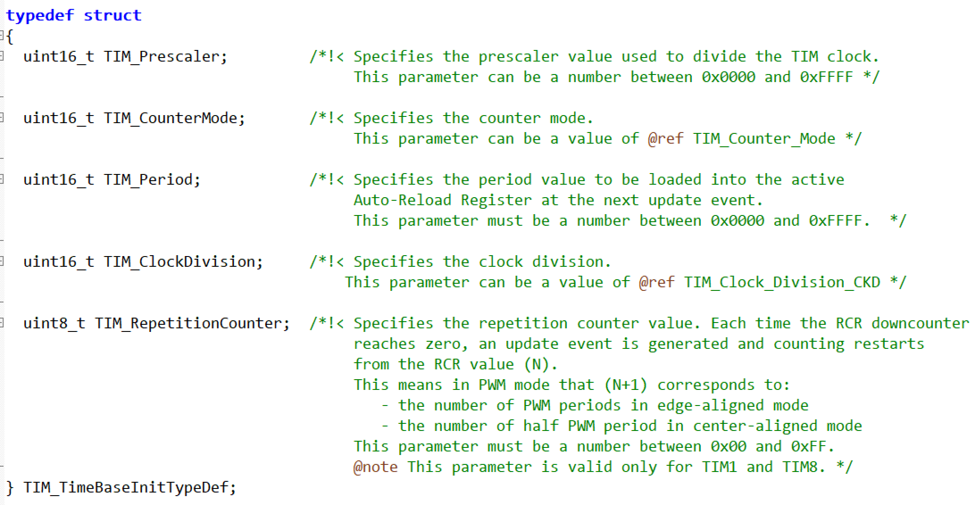
其中

1.TIM_Prescaler: 对应寄存器TIMx_PSC,取值范围0x0000~0xFFFF,填入 PSC 值
实际分频 = 写入值 + 1
2.TIM_CounterMode: 对应寄存器TIMx_CR1的CMS与DIR位,决定定时器的计数模式
ctrl+F 后可看到:
TIM_CounterMode_Up // 向上计数(从0加到ARR)
TIM_CounterMode_Down // 向下计数(从ARR减到0)
TIM_CounterMode_CenterAligned1 // 中央对齐模式1
TIM_CounterMode_CenterAligned2 // 中央对齐模式2
TIM_CounterMode_CenterAligned3 // 中央对齐模式3

3.TIM_Period: 对应TIMx_ARR,范围与PSC一致,填入ARR值,周期 = ARR + 1
4.TIM_ClockDivision:对应TIMx_CR1的CKD位,取值范围见搜索后的枚举;
TIM_CKD_DIV1 //无分频,使用最高的采样率,响应最快;常用于普通PWM输出与 输入捕获测量高频信号
TIM_CKD_DIV2 //2分频,降低采样频率,滤除高频噪声
TIM_CKD_DIV4 //4分频,降低采样频率,滤除高频噪声
//这个分频只影响输入滤波器
TIM_RepetitionCounter:仅高级定时器有,暂且不提

S4.1使用通用定时器制作新版”Delay”并以此控制led
回顾上一章,初始化流程与串口一致
注:stm32f105c8只有TIM2,TIM3,TIM4,没有5~7
第一步还是和之前一样,先开启时钟,我这里用的是TIM2
RCC_APB1PeriphClockCmd(RCC_APB1Periph_TIM2, ENABLE);
往结构体里填值
TIM_TimeBaseInitTypeDef Timx_Init_structure;
Timx_Init_structure.TIM_Prescaler = 71; //72Mhz
Timx_Init_structure.TIM_CounterMode = TIM_CounterMode_Up; //向上计数
Timx_Init_structure.TIM_Period = 999; //1ms
Timx_Init_structure.TIM_ClockDivision = TIM_CKD_DIV1; //不分频
TIM_TimeBaseInit(TIM2, &Timx_Init_structure);
打开中断通道
TIM_ITConfig(TIM2, TIM_IT_Update, ENABLE); // 使能更新中断
打开NVIC
NVIC_InitTypeDef NVIC_InitStructure;
NVIC_InitStructure.NVIC_IRQChannel = TIM2_IRQn; // 定时器2中断通道
NVIC_InitStructure.NVIC_IRQChannelPreemptionPriority = 1;
NVIC_InitStructure.NVIC_IRQChannelSubPriority = 1;
NVIC_InitStructure.NVIC_IRQChannelCmd = ENABLE;
NVIC_Init(&NVIC_InitStructure);
启动定时器
TIM_Cmd(TIM2, ENABLE);

接下来我们就可以填写中断函数了,定时器2的中断函数叫TIM2_IRQHandler(),以此类推
这个中断函数我们可以像51单片机那样使用

uint16_t num = 0;
uint8_t bit = 0;

void TIM2_IRQHandler()
{
num++;
if(num >= 500) //每500ms翻转一下led的状态
{
num = 0;
bit = !bit;
if(bit == 1)
{
GPIO_ResetBits(GPIOB, GPIO_Pin_3);
GPIO_SetBits(GPIOB, GPIO_Pin_4);
}
else
{
GPIO_SetBits(GPIOB, GPIO_Pin_3);
GPIO_ResetBits(GPIOB, GPIO_Pin_4);
}}}

S4.2使用通用定时器控制led亮度(PWM)
在此之前我们依旧需要认识一个结构体
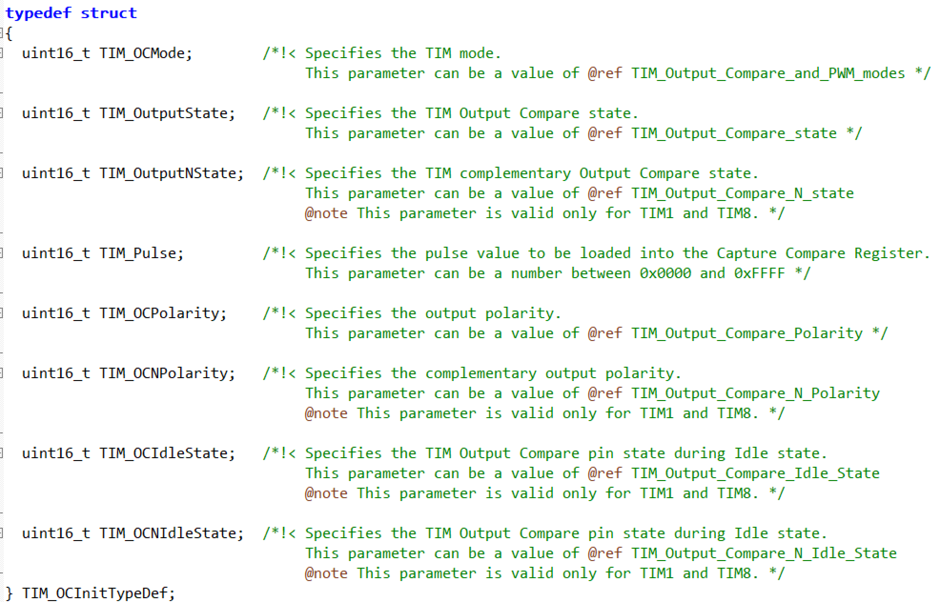
TIM_OCInitTypeDef对应寄存器TIMx_CCMRx,TIMx_CCER,TIMx_CCRx,主要用于输出比较与PWM

1.TIM_OCMode: 输出比较模式,共有6个参数
TIM_OCMode_Timing: 冻结模式,不输出输出;常用于仅计数的场景
TIM_OCMode_Active: 当 CNT = CCR 时时强制输出有效电平;常用输出比较
TIM_OCMode_Inactive: 当 CNT = CCR 时时强制输出无效电平
TIM_OCMode_Toggle: 当 CNT = CCR 时时翻转电平
TIM_OCMode_PWM1: PWM模式1;ccr越大,高电平时间越长,占空比越大
TIM_OCMode_PWM2: PWM模式2; ccr越小,高电平时间越短,占空比越小
2.TIM_OutputState: 输出使能
4.TIM_Pulse: 比较值;占空比 = 比较值 / (ARR + 1)
注:占空比其实就是在你规定的单位时间内,高/低电平时间与单位时间之比
5.TIM_OCPolarity: 输出极性;TIM_OCNPolarity_High占空比 = 高电平 / 单位时间
以此类推
以下4个仅高级定时器有,暂且不提
3.TIM_OutputNState 6.TIM_OCNPolarity 7.TIM_OCIdleState 8.TIM_OCNIdleState

接下来就可以填写PWM的初始化了
注:GPIO必须设置为推挽输出且必须比PWN先初始化
void Timx_Pwm_Init()
{
RCC_APB1PeriphClockCmd(RCC_APB1Periph_TIM3, ENABLE);

TIM_TimeBaseInitTypeDef Tim_structure;
Tim_structure.TIM_ClockDivision = TIM_CKD_DIV1;
Tim_structure.TIM_CounterMode = TIM_CounterMode_Up;
Tim_structure.TIM_Period = 999;
Tim_structure.TIM_Prescaler = 71;
TIM_TimeBaseInit(TIM3, &Tim_structure);

TIM_OCInitTypeDef Tim_Pwm_structure;
Tim_Pwm_structure.TIM_OCMode = TIM_OCMode_PWM1;
Tim_Pwm_structure.TIM_OutputState = TIM_OutputState_Enable;
Tim_Pwm_structure.TIM_Pulse = 499; //占空比50％,亮度中等
Tim_Pwm_structure.TIM_OCPolarity = TIM_OCPolarity_High;

TIM_OC1Init(TIM3, &Tim_Pwm_structure);

TIM_OC1PreloadConfig(TIM3, TIM_OCPreload_Enable);
TIM_ARRPreloadConfig(TIM3, ENABLE);

TIM_Cmd(Timx, ENABLE);

}

在数据手册中,定时器,通道与引脚是有对应的映射关系的
上述代码中的 TIM_OC1Init(TIM3, &Tim_Pwm_structure);
对应通用定时器3的通道1;若是TIM_OC2Init则是通道2,以此类推
现在点击stm32参考手册的8.3.7可以看到通用定时器3的通道1对应的引脚
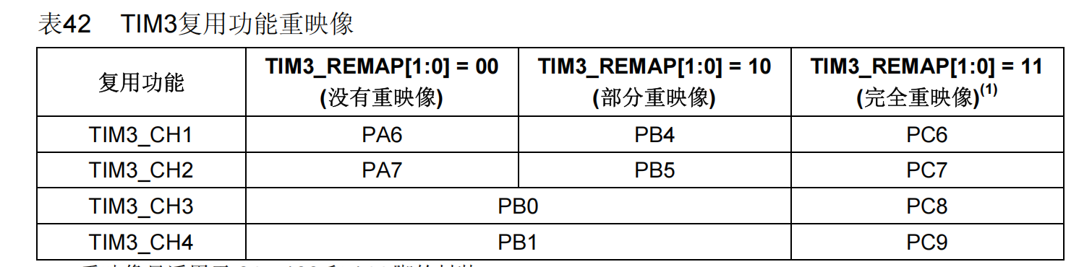
由此可知TIM3_CH1默认对应的引脚为PA6,下面是连线


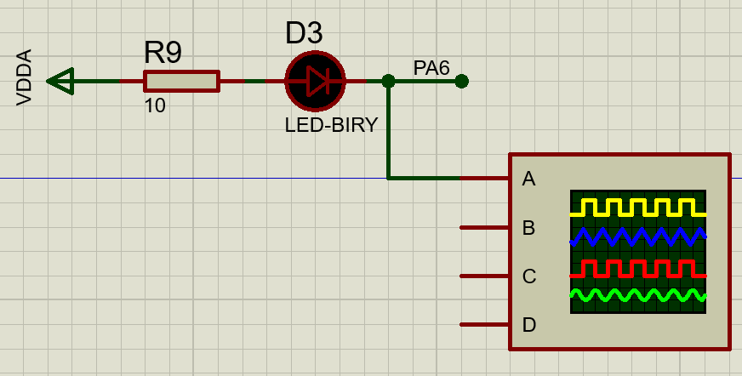
由于proteus的仿真速度较慢,开启PWM后只能看到led在频繁闪烁;故为了验证代码是否有问题,我们需要增加一个示波器,其位于 中
名为

下面是main的代码
#include "stm32f10x.h"
#include <string.h>
#include "Delay.h"
#include "Usart.h"
#include "key.h"
#include "led.h"
#include "timx.h"

int main(void)
{
Timx_Init(TIM2, 71, 999, 0);
led_init();
GPIO_INIT(GPIOA, GPIO_Mode_AF_PP, GPIO_Pin_6 , GPIO_Speed_50MHz);
//GPIO一定要比定时器先初始化！！
Timx_Pwm_Init(TIM3, 71, 999, 0, 499, 0);
while(1)
{

}
}
我的初始化是自己改良的初始化函数所以需要填值,代码可从github上下载
运行proteus查看示波器波形
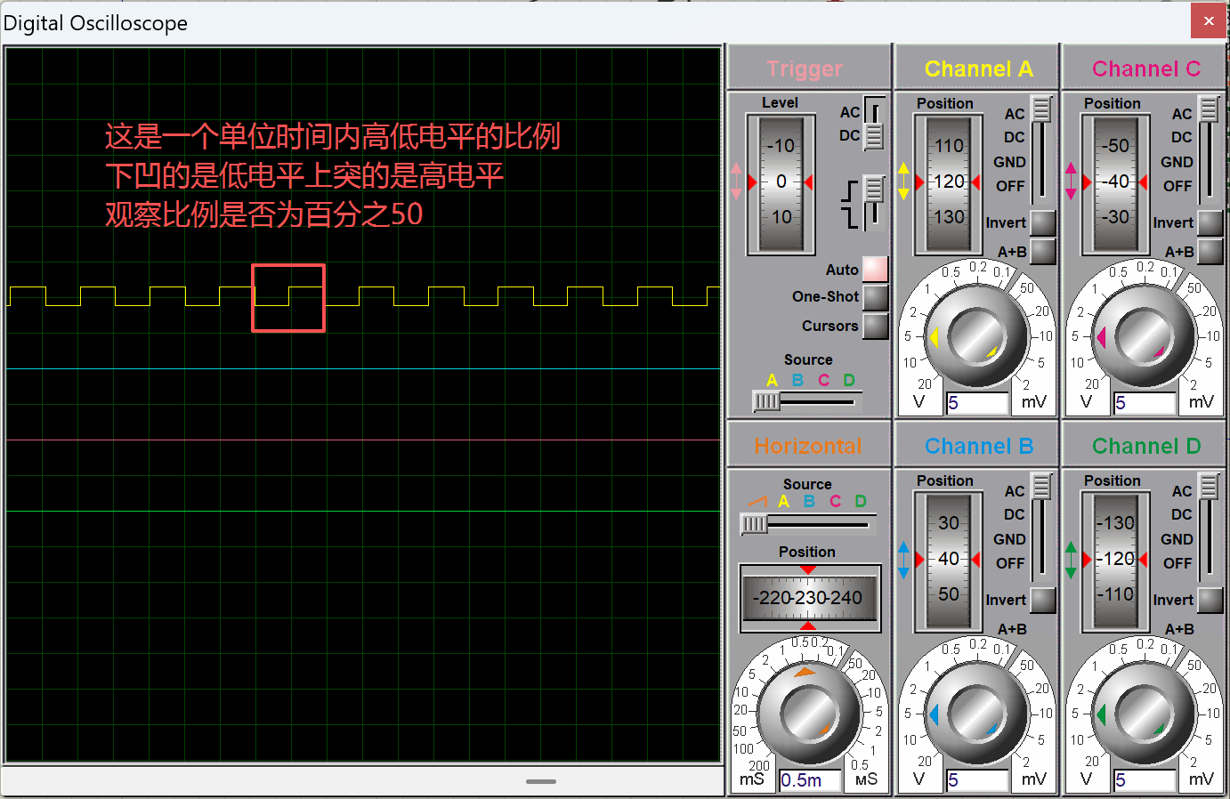
因为我们的占空比设置的就是50％,所以高低电平比例相等

S4.3使用通用定时器控制直流电机
本环节我们需要用到proteus中的L298与直流电机MOTOR-DC,接线图如下
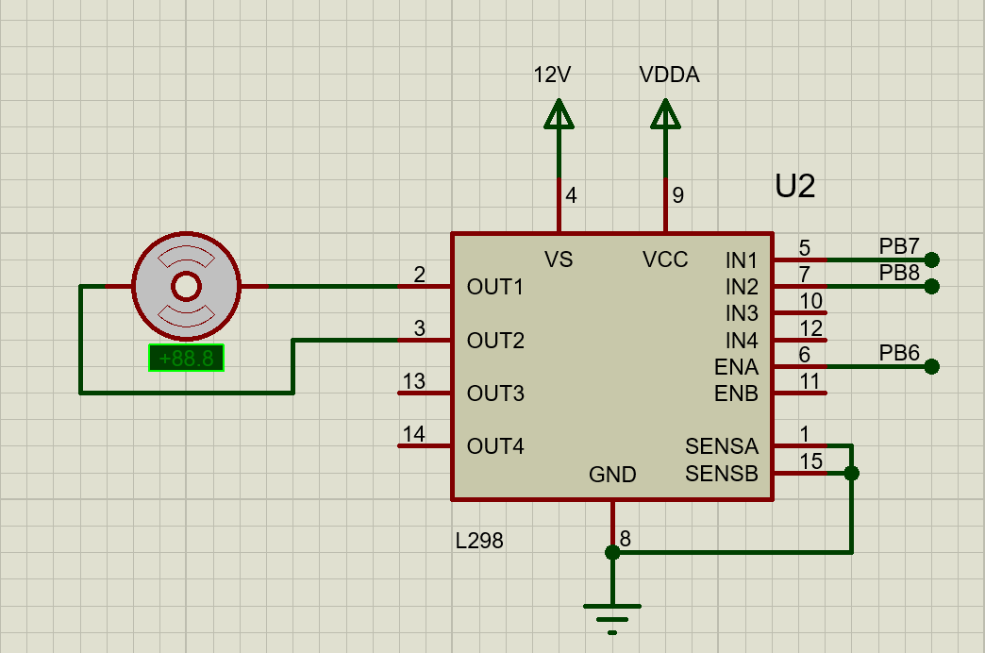
其中PB6输入PWM,PB7与PB8控制点击的方向
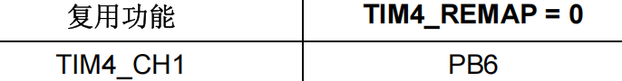
根据数据手册可以得知
使能通用定时器4的通道1
就可以使PB6输出PWM

状态 | IN1 | IN2 | ENA | 效果
正转 | 1 | 0 | PWM | 正常驱动
反转 | 0 | 1 | PWM | 正常驱动
减速 | 1 | 1 | PWM | 减速
急刹 | 1 | 1 | 0 | 急停
自由滑行 | 0 | 0 | 0 | 依靠惯性缓慢停下

#include "stm32f10x.h"
#include <string.h>
#include "Delay.h"
#include "Usart.h"
#include "key.h"
#include "led.h"
#include "timx.h"
uint8_t Key_ms = 0;

int main(void)
{
Timx_Init(TIM2, 71, 999, 0);
led_init();
GPIO_INIT(GPIOB, GPIO_Mode_AF_PP, 6 , GPIO_Speed_50MHz);
GPIO_INIT(GPIOB, GPIO_Mode_Out_PP, 7 , GPIO_Speed_50MHz);
GPIO_INIT(GPIOB, GPIO_Mode_Out_PP, 8 , GPIO_Speed_50MHz);
Usart_Init(USART1, GPIOA, 9, 10, 9600);
Timx_Pwm_Init(TIM4, 71, 999, 0, 499, 0, 1);
while(1)
{

}
}

void TIM2_IRQHandler()
{
uint8_t array_line_last = array_line - 1; //处理上一行的数据,现在的array_fst是空行

if(array_line_last == 255) array_line_last = 63; //当array_fst为0时-1会溢出变为255

if (strcmp(Usart_receive_array[array_line_last], "right") == 0)
{
GPIO_SetBits(GPIOB, GPIO_Pin_7);
GPIO_ResetBits(GPIOB, GPIO_Pin_8);
}

else if (strcmp(Usart_receive_array[array_line_last], "left") == 0)
{
GPIO_ResetBits(GPIOB, GPIO_Pin_7);
GPIO_SetBits(GPIOB, GPIO_Pin_8);
}

else if (strcmp(Usart_receive_array[array_line_last], "stop") == 0)
{
GPIO_SetBits(GPIOB, GPIO_Pin_7);
GPIO_SetBits(GPIOB, GPIO_Pin_8);
TIM_SetCompare1(TIM4, 0);
}

else if (strcmp(Usart_receive_array[array_line_last], "stop!!!") == 0)
{
GPIO_ResetBits(GPIOB, GPIO_Pin_7);
GPIO_ResetBits(GPIOB, GPIO_Pin_8);
TIM4 -> CCR1 = 0;
//通过寄存器更改ccr的值,若是通道2则是cc2
}

else if (strcmp(Usart_receive_array[array_line_last], "30%") == 0)
{
TIM4 -> CCR1 = 299;
}

else if (strcmp(Usart_receive_array[array_line_last], "50%") == 0)
{
TIM4 -> CCR1 = 499;
}

else if (strcmp(Usart_receive_array[array_line_last], "70%") == 0)
{
TIM4 -> CCR1 = 699;
}

else if (strcmp(Usart_receive_array[array_line_last], "100%") == 0)
{
TIM4 -> CCR1 = 999;
}

}

S5.0模数转换器ADC

一.模数转换器ADC
ADC是连接模拟世界与数字世界的桥梁,它能够将连续变换的模拟电压信号转换为离散的数字量
其内部共有6个模块

1.多路选择开关
ADC共有16个外部通道和2个内部通道,但是其内部只有一个ADC转换核心,此时就要用到路选择开关了,其会在多个通道中选择一路并将其直接连接至ADC核心,同一时间只能转换一路信号

2.采样保持电路
模拟信号进入ADC后,会先经过采样保持电路;它会对输入的电压进行快速采样并将电压保持在内部的采样电容中,确保在整个转换过程中输入电压会一直保持稳定不受外界因素影响

3.比较器
比较器用于比较输入电压与DAC产生的阶梯电压,当输入电压高于阶梯电压时:比较器输出1,反之输出0;下面的逐次逼近就是由比较器逐一完成的

4.逐次逼近寄存器(SAR)
SAR是整个ADC的控制中心;它负责从最高位(11,MSB)到最低位(0,LSB)逐位进行逼近;在每个位周期中,SAR会假设改位为1并将当前假设的值送入DAC(数模转换),等待比较器反馈结果后根据结果决定保留1或是0.12位分辨率需要12个比较周期

5.内部DAC(数模转换器)
内部DAC接收SAR传入的数字值后会将其转换为对应的模拟阶梯电压以供比较器与输入电压进行比较

6.结果寄存器(数据锁存器)
逐次逼近完成后会将12位数据锁存进结果寄存器中,我们可以通过ADC_DR寄存器来获得最终转换结果.数据支持左对齐或右对齐,方便不同精度的应用场景
注: 阶梯电压是内部DAC根据SAR当前猜测的数字值转换而来的模拟数字值
ADC运行时的顺序为

二.ADC的主要功能
这里我分为4个模块

1.核心参数
(1)分辨率: 12位;转换范围为0~4095,最小识别电压 = Vref / 4096
(2)输入电压范围: 通常为0~3.3V,若有超过部分则需外部电路分压
(3)转换时间: ADC时钟频率最大14Mhz,采样时间可配置1.5~239.5周期;
转换时间 = 采样时间 + 12.5周期
(4)参考电压: 由VREF+和VREF-引脚决定,通常VREF+接3.3v,VREF-接GND
(5)ADC时钟: 一般由PCLK2分频所得,可选2/4/6/8分频,不超过14Mhz

电压计算公式为: Voltage = ADC_Value(ADC转换得到的值) * Vref(参考电压,常为3.3V) / 4096

2.转换模式
(1)单次转换模式: 每触发ADC一次只转换一个通道,转换完成后停止
(2)连续转换模式: ADC启动后持续不断的进行转换,适合连续监测
(3)扫描模式: 按照预先设置的顺序(SQR寄存器)来依次转换多个通道
(4)间断模式: 将预先设置的顺序拆成好几个小段来分别转换
(5)注入转换: 高优先级的规则组,可以中断别人的转换
其中除了注入转换是注入组其余皆为规则组

3.标志与中断源
(1)EOC(规则转换结束): 规则组转换完成后置位
(2)JEOC(注入转换结束): 注入组转换完成后置位
(3)AWD(模拟看门狗): 当转换值超出设定的阈值后触发
(4)STRT/JSTRT: 规则/注入组转换开始标志

4.高级特性
(1)双ADC模式: ADC1和ADC2可协同工作,实现同步注入,同步规则组等模式
(2)DMA请求: 规则组转换完成时可自动触发DMA;多扫描通道必须使用否则数据会被覆盖
(3)模拟看门狗: 设置高低阈值,当输入电压超出范围时触发中断,可用于过压保护
(4)温度传感器: 内部通道ADC1_IN16可连接至温度传感器测量芯片温度
(5)VREFINT内部参考: 内部通道ADC1_IN17可连接至1.2V参考电压以校准VDDA

三.ADC的核心寄存器
分为4类

1.控制与状态寄存器

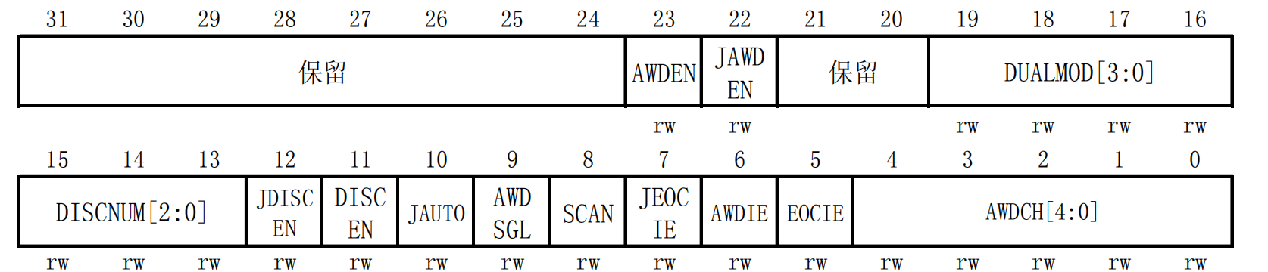
(1)ADC_CR1(控制寄存器1)
位23 | AWDEN | 使能规则通道上的模拟看门狗
位22 | JAWDEN | 使能注入通道上的模拟看门狗
位19~16 | DUALMOD[3:0] | 双ADC模式选择
位15~13 | DISCNUM[2:0] | 间断模式下每子组转换的通道数
位12 | JDISCEN | 使能注入组间断模式
位11 | DISCEN | 使能规则组间断模式
位10 | JAUTO | 使能后规则组转换结束后自动启动注入组
位9 | AWDSGL | 控制模拟看门狗;0作用于所有通道,1作用全部
位8 | SCAN | 使能扫描模式

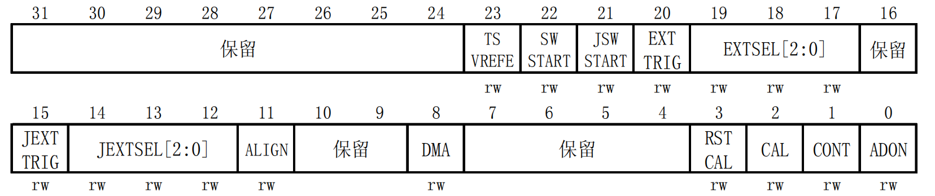
(2)ADC_CR2(控制寄存器2)
位23 | TSVREFE | 使能温度传感器与VREFINT
位22 | SWSTART | 规则组软件触发
位21 | JSWSTART | 注入组软件触发
位20 | EXTTRIG | 使能规则组外部触发
位19~17 | EXTSEL[2:0] | 选择规则组外部触发源
位11 | ALIGN | 数据对齐;0右对齐,1左对齐
位8 | DMA | 使能DMA
位3 | RSTCAL | 复位校准寄存器
位2 | CAL | 校准使能位;完成后硬件自动清零
位1 | CONT | 连续转换模式;0单次,1连续
位0 | ADON | 使能ADC

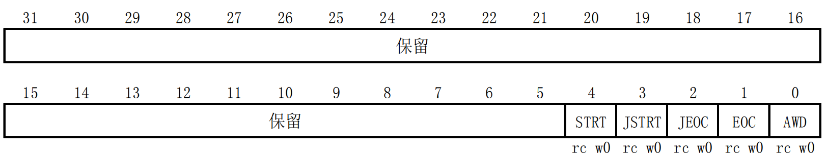
(3)ADC_SR(状态寄存器)
位4 | STRT | 规则组转换启动标志
位3 | JSTRT | 注入组转换启动标志
位2 | JEOC | 注入组转换结束标志
位1 | EOC | 规则组转换组标志
位0 | AWD | 模拟看门狗标志
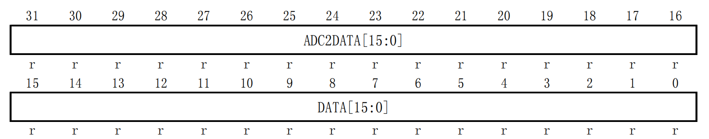

2.数据寄存器

(1)ADC_DR(规则数据寄存器)
32位寄存器,低16位有效(2位保留+12/16位数据),其存放规则组转换的结果,对齐方式由ALIGN控制.多通道需要用DMA
位31~16 | ADC2DATA[15:0] | 在双模式中它包含了ADC2转换的所有规则数据
位15~0 | DATA[15:0] | 只读,包含了规则通道的转换结果;数据为左对齐或右对齐

(2)ADC_JDRX(注入数据寄存器1~4)
存放注入组的转换结果,每个注入通道对应一个独立的寄存器,共4个
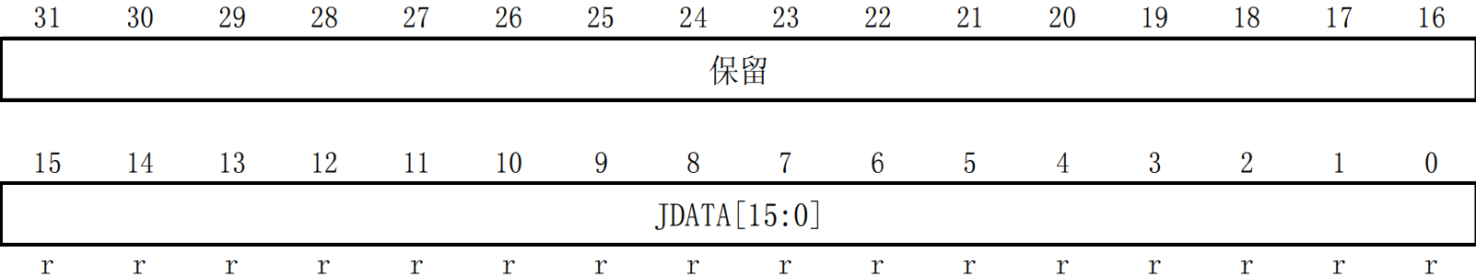
位15~0 | JDATA[15:0] | 只读,包含了注入转换的转换结果;数据为左对齐或右对齐

3.通道配置寄存器

(1)ADC_SQR1~SQR3(规则序列寄存器)
规则序列寄存器一共有3个,每个都是32位寄存器,其共同定义了规则组最多16个通道的转换顺序
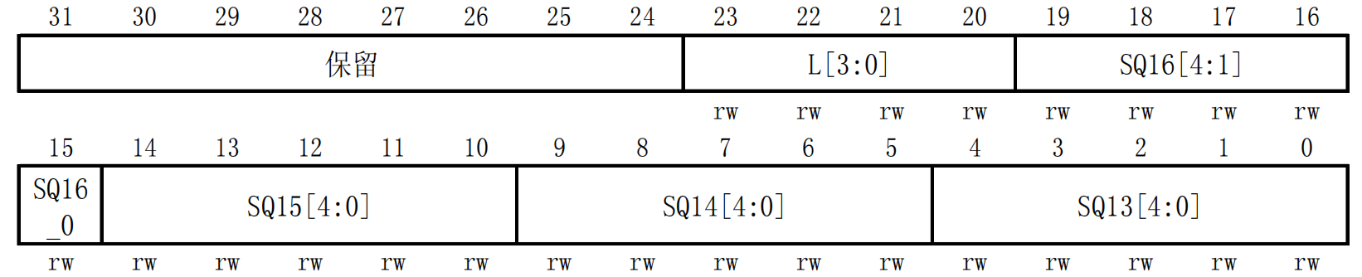
ADC_SQR1
位23~20 | L[3:0] | 通道总数,0000=1 个通道 0001=2 个通道一直到 1111=16 个通道
位19~15 | SQ16[4:1] | 第16个转换的通道编号(0~17)
位14~10 | SQ15[4:0] | 第15个转换的通道编号(0~17)
位9~5 | SQ14[4:0] | 第14个转换的通道编号(0~17)
位4~0 | SQ13[4:0] | 第13个转换的通道编号(0~17)

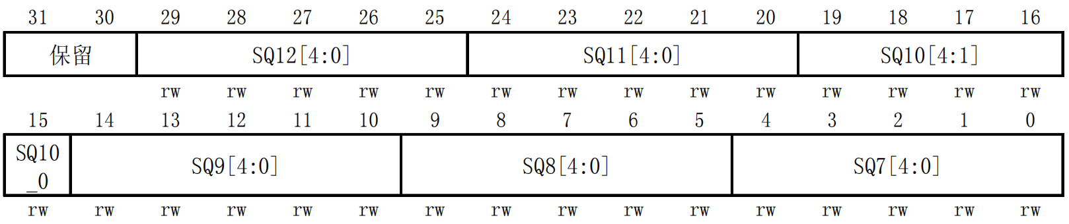
ADC_SQR2
位29~25 | SQ12[4:0] | 第12个转换的通道编号(0~17)
位24~20 | SQ11[4:0] | 第11个转换的通道编号(0~17)
位19~15 | SQ10[4:1] | 第10个转换的通道编号(0~17)
位14~10 | SQ9[4:0] | 第9个转换的通道编号(0~17)
位9~5 | SQ8[4:0] | 第8个转换的通道编号(0~17)
位4~0 | SQ7[4:0] | 第7个转换的通道编号(0~17)

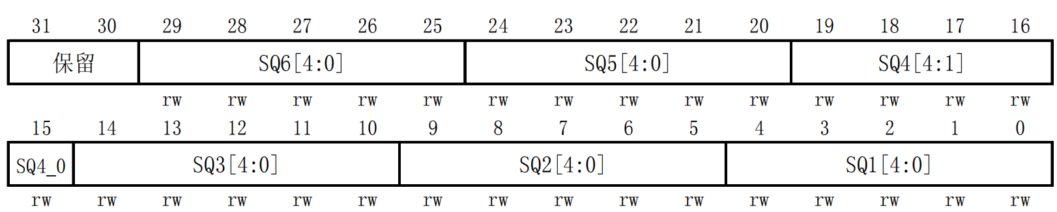
ADC_SQR3
位29~25 | SQ6[4:0] | 第6个转换的通道编号(0~17)
位24~20 | SQ5[4:0] | 第5个转换的通道编号(0~17)
位19~15 | SQ4[4:1] | 第4个转换的通道编号(0~17)
位14~10 | SQ3[4:0] | 第3个转换的通道编号(0~17)
位9~5 | SQ2[4:0] | 第2个转换的通道编号(0~17)
位4~0 | SQ1[4:0] | 第1个转换的通道编号(0~17)

转换顺序
抓换从SQ1开始依次执行直至SQ16;L位能控制从SQ1开始转换的数量,若L = 0101(5)那就只转换SQ1~SQ5;
通道号可以不按照顺序排列,可以指定顺序
// 设置总长度 L = 3
ADC_SQR1 -> L = 3;

// 设置转换顺序
ADC_SQR3 -> SQ1 = 0; // 先转换通道 0
ADC_SQR3 -> SQ2 = 3; // 再转换通道 3
ADC_SQR3 -> SQ3 = 7; // 最后转换通道 7

(2)ADC_JSQR(注入序列寄存器)
注入组最多支持4个通道
位21~20 | JL[1:0] | 通道总数,00 = 1个 01 = 2个 10 = 3个 11 = 4个
位19~15 | JSQ4[4:0] | 第4个转换的通道编号(0~17)
位14~10 | JSQ3[4:0] | 第3个转换的通道编号(0~17)
位9~5 | JSQ2[4:0] | 第2个转换的通道编号(0~17)
位4~0 | JSQ1[4:0] | 第1个转换的通道编号(0~17)

注入组的转换顺序也是从JSQ1~JSQ4

(3)ADC_SMPR1~SMPR2(采样时间寄存器)
SMPR1
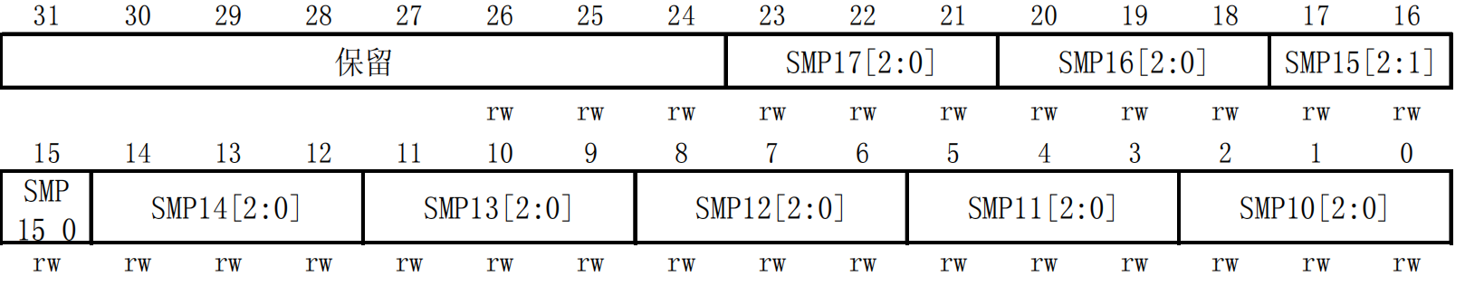
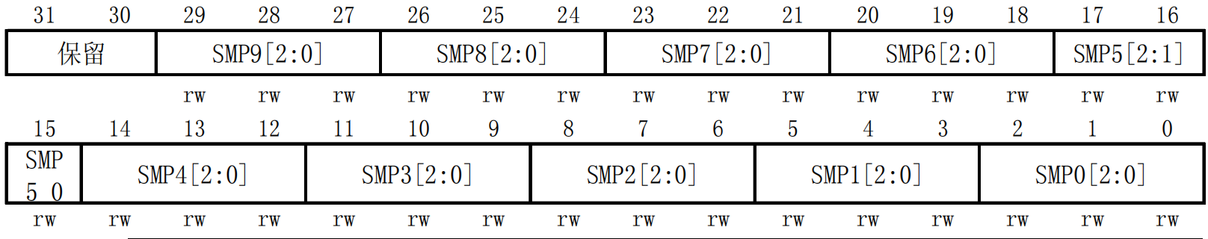
SMPR2
由上图可知SMPR1与SMPR2只有SMPx位,每位都可以独立配置采样时间
SMPx[2:0] | 采样周期 | 使用场景
000 | 1.5周期 | 速度最快;信号源阻抗极低,常用于高速采集
001 | 7.5周期 | 信号源阻抗低,常用于高速采集
010 | 13.5周期 | 信号源阻抗中等
011 | 28.5周期 | 信号源阻抗中等
100 | 41.5周期 | 信号源阻抗较高
101 | 55.5周期 | 信号源阻抗较高,光敏电阻常用此值
110 | 71.5周期 | 信号源阻抗高
111 | 239.5周期 | 温度传感器必用,信号源阻抗极高
采样时间越长,精度越高但速度越慢

四.ADC的库函数
ADC库函数位于标准库的stm32f10x_adc.h中
从本章开始库函数就只赘述常用的,后面用到时再另行说明

1.初始化与复位

(1)ADC_DeInit
函数 | void ADC_DeInit(ADC_TypeDef* ADCx);
功能 | 将指定ADC的所有寄存器恢复为默认值
参数 | ADCx: ADC;如ADC1

(2)ADC_Init
函数 | void ADC_Init(ADC_TypeDef* ADCx, ADC_InitTypeDef* ADC_InitStruct);
功能 | 根据结构体参数初始化ADC
参数 | ADC_InitStruct: 结构体指针

2.控制转换

(1)ADC_Cmd
函数 | void ADC_Cmd(ADC_TypeDef* ADCx, FunctionalState NewState);
功能 | 使能或关闭ADC外设
参数 | NewState: ENABLE或DISABLE

(2)ADC_SoftwareStartConvCmd
函数 | void ADC_SoftwareStartConvCmd  (ADC_TypeDef* ADCx, FunctionalState NewState);
功能 | 通过软件启动规则组转换

3.中断与DMA

(1)ADC_DMACmd
函数 | void ADC_DMACmd(ADC_TypeDef* ADCx, FunctionalState NewState);
功能 | 使能或关闭ADC的DMA请求

(2)ADC_ITConfig
函数 | void ADC_ITConfig  (ADC_TypeDef* ADCx, uint16_t ADC_IT, FunctionalState NewState);
功能 | 使能或关闭指定的ADC中断
参数 | ADC_IT: 中断源,下面是几个常用的  ADC_IT_EOC: 规则组转换结束中断  ADC_IT_JEOC:注入转换结束中断  ADC_IT_AMD:模拟看门狗中断

4.状态查询与数据读取

(1)ADC_GetFlagStatus
函数 | FlagStatus ADC_GetFlagStatus(ADC_TypeDef* ADCx, uint8_t ADC_FLAG);
功能 | 检查指定的标志是否被置位
参数 | ADC_FLAG: 常用ADC_FLAG_EOC(规则转换结束)
返回值 | SET 或 RESET

(2)ADC_GetConversionValue
函数 | uint16_t ADC_GetConversionValue(ADC_TypeDef* ADCx);
功能 | 返回规则组最近一次的转换结果
返回值 | 12位转换结果

5.通道配置

(1)ADC_RegularChannelConfig
函数 | void ADC_RegularChannelConfig  (ADC_TypeDef* ADCx, uint8_t ADC_Channel, uint8_t Rank,  uint8_t ADC_SampleTime);
功能 | 配置选定通道在规则序列中的位置与采样时间
参数 | ADC_Channel: 指定物理引脚或内部信号接入ADC进行转换 取值0~17  Rank: 指定通道在规则序列的转换顺序取值 1~16  ADC_SampleTime:采样周期

下面是几个常用的采样周期
参数 | 采样周期 | 使用场景
ADC_SampleTime_1Cycles5 | 1.5 | 低阻抗信号,高速采集常用
ADC_SampleTime_55Cycles5 | 55.5 | 常规传感器常用
ADC_SampleTime_239Cycles5 | 239.5 | 高阻抗信号,温度传感器常用

6.时钟配置

(1)RCC_ADCCLKConfig
函数 | void RCC_ADCCLKConfig(uint32_t RCC_PCLK2);
功能 | 设置ADC的时钟分频
参数 | 2,4,6,8分频;常用6分频,当PLCK2 = 72Mhz时,6分频为12Mhz

7.校准

(1)ADC_ResetCalibration
函数 | void ADC_ResetCalibration(ADC_TypeDef* ADCx);
功能 | 将ADC内部校准寄存器清零并清除上一次校准产生的修正码

(2)ADC_GetResetCalibrationStatus
函数 | FlagStatus ADC_GetResetCalibrationStatus(ADC_TypeDef* ADCx);
功能 | 查询校准寄存器是否复位完成
返回值 | SET(进行中)或RESET(完成)

(3)ADC_StartCalibration
函数 | void ADC_StartCalibration(ADC_TypeDef* ADCx);
功能 | 启动ADC校准程序,硬件自动测量内部偏差

(4)ADC_GetCalibrationStatus
函数 | FlagStatus ADC_GetCalibrationStatus(ADC_TypeDef* ADCx);
功能 | 查询ADC校准是否完成
返回值 | SET(进行中)或RESET(完成)

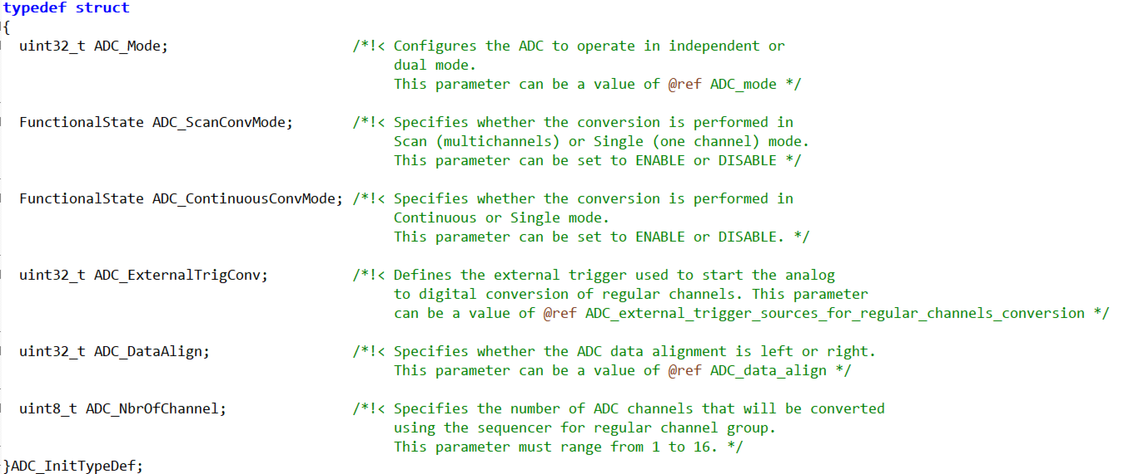
五.ADC的结构体

上面就是ADC初始化时需要配置的结构体,我将一一说明

1.ADC_Mode
选择ADC的模式
红线代表常用
参数 | 模式 | 应用
ADC_Mode_Independent | 独立模式 | 最常用,常规单/多通道采集
ADC_Mode_RegInjecSimult | 规则+注入同步模式 | 需要同时获取规则与注入数据
ADC_Mode_RegSimult_AlterTrig | 规则同步+交替触发 | 复杂的采样场景
ADC_Mode_InjecSimult_FastInterl | 注入同步+快速交叉 | 高速同步采样
ADC_Mode_InjecSimult_SlowInterl | 注入同步+慢速交叉 | 低速同步采样
ADC_Mode_InjecSimult | 注入同步 | 需要同时获取多路注入数据
ADC_Mode_RegSimult | 规则同步 | 需要同时采样两个通道
ADC_Mode_FastInterl | 快速交叉 | 提高约两倍的采样率
ADC_Mode_SlowInterl | 慢速交叉 | 提高约1.5倍的采样率
ADC_Mode_AlterTrig | 交替触发 | 轮流采样多个注入通道

模式 | 工作详解
独立模式 | ADC1与ADC2完全独立
注入同步 | 外部触发信号只连接到ADC1的注入组;当触发到来时ADC1,2同时启动各自的规则组转换
规则同步 | 外部触发信号只连接到ADC1的规则;当触发到来时ADC1,2同时启动各自的规则组转换
快速交叉 | 当外部触发信号到来时;ADC2立即启动转换,ADC1延迟7个ADC时钟周期后启动;  两个ADC对同一个通道进行交替采样
慢速交叉 | 与快速交叉相同,区别在于ADC1会延14个周期而不是7个
交替触发 | 外部触发信号连接到ADC1的注入组;第一次触发时,ADC1的注入组开始转换;第二次触发时ADC2的注入组开始转换,二者交替进行

2.ADC_ScanConvMode
控制ADC是只转换一个通道还是按Rank顺序同时转换多个通道
取值为DISABLE关闭 ENABLE开启

3.ADC_ContinuousConvMode
控制ADC是转换一次就停止还是连续不断的转换可与ADC_ScanConvMode配合使用
ENABLE开启 DISABLE关闭

4.ADC_ExternalTrigConv
选择外部触发源
由于表格限制,参数前面就不加ADC_ExternalTrigConv_了统一只加后缀
ADC_ExternalTrigConv_T1_CC1 -> T1_CC1
T1_CC1 | 定时器触发 | 定时器1的CC1(比较匹配/捕获)事件触发
T1_CC2 | 定时器触发 | 定时器1的CC2事件触发
T1_CC3 | 定时器触发 | 定时器1的CC3事件触发
T2_CC2 | 定时器触发 | 定时器2的CC2事件触发
T3_TRGO | 定时器触发 | 定时器3的TRGO事件触发
T4_CC4 | 定时器触发 | 定时器4的CC4事件触发
Ext_IT11_TIM8_TRGO | 外部引脚 | 外部中断线11或定时器8的TRGO触发
None | 软件触发 | 调用ADC_SoftwareStartConvCmd时触发转换

5.ADC_DataAlign
控制转换结果在寄存器中的摆放方式
ADC_DataAlign_Right | 右对齐 | 存放于寄存器的低12位中,高4位补0
ADC_DataAlign_Left | 左对齐 | 存放高12位,低4位补0

6.ADC_NbrOfChannel
选择规则组中需要转换的通道数量,取值范围为1~16

六.ADC的初始化
初始化分为五步
开时钟 -> 配ADC模式 -> 配通道/顺序/采样时间 -> 校准 -> 使能
代码如下
void Adc_Init()
{
//开ADC时钟
RCC_APB2PeriphClockCmd(RCC_APB2Periph_ADC1, ENABLE);
RCC_ADCCLKConfig(RCC_PCLK2_Div6);

//配置结构体
ADC_InitTypeDef ADC_Init_Structure;
ADC_Init_Structure.ADC_Mode = ADC_Mode_Independent;
ADC_Init_Structure.ADC_ScanConvMode = DISABLE;
ADC_Init_Structure.ADC_ContinuousConvMode = DISABLE;
ADC_Init_Structure.ADC_ExternalTrigConv = ADC_ExternalTrigConv_None;
ADC_Init_Structure.ADC_DataAlign = ADC_DataAlign_Right;
ADC_Init_Structure.ADC_NbrOfChannel = 1;
ADC_Init(ADC1, &ADC_Init_Structure);

//配置通道 ADC_Channel_0 = PA0
ADC_RegularChannelConfig(ADC1, ADC_Channel_0, 1, ADC_SampleTime_55Cycles5);

//使能
ADC_Cmd(ADC1, ENABLE);

//校准
ADC_ResetCalibration(ADC1); //发送复位请求
while(ADC_GetResetCalibrationStatus(ADC1));//等待完成
ADC_StartCalibration(ADC1);//发送校准请求
while(ADC_GetCalibrationStatus(ADC1));//等待完成

}

注: ADC_RegularChannelConfig也可以等到初始化完再配置,这样更灵活

S5.1利用ADC读取光敏电阻
由于ADC是由内部芯片供电,故我们需要给单片机的VSSA与VDDA接上供电并接地,具体方法如下
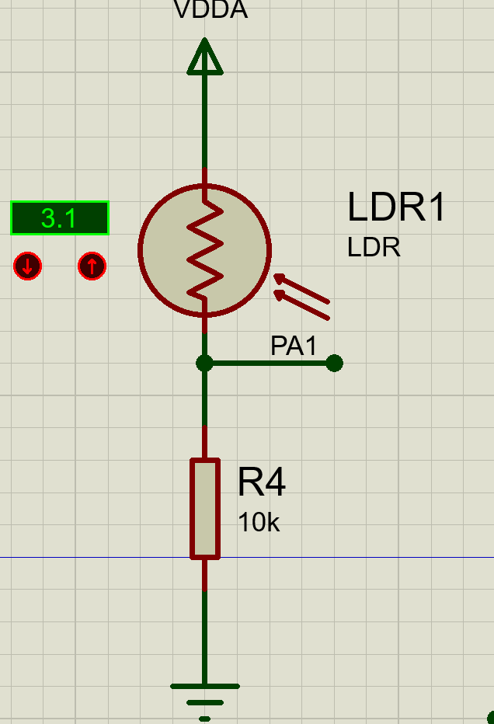
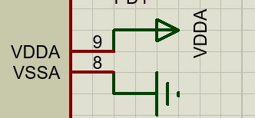

接下来连接光敏电阻的电路,proteus搜索LDR并添加,具体连接方法如上图
使用ADC读取电压时我们需要先将对应的GPIO初始化,模式选为GPIO_Mode_AIN,
通过我在文档第一章贴出的六.引脚定义可以得知ADC通道对应的引脚
例如ADCx_IN0~7 对应 PA0~7 ADCx_IN8~9 对应 PB0~1
首先我们需要进行ADC的初始化,模式选择ADC_Mode_Independent,软件触发
然后我们进行通道配置就可以读取ADC的值了
需要用到的函数为
自己封装的 Adc_Init()
通道配置 Adc_Channel_Config()
启动规则组转换 ADC_SoftwareStartConvCmd()
检查标志位 ADC_GetFlagStatus()
读取结果 ADC_GetConversionValue()
下面是读取ADC的函数
uint16_t Adc_Read(ADC_TypeDef* Adcx)
{
ADC_SoftwareStartConvCmd(Adcx, ENABLE); //启动规则组转换
while(ADC_GetFlagStatus(Adcx, ADC_FLAG_EOC) == RESET); //当规则转换结束时结束循环
return ADC_GetConversionValue(Adcx);
}

float Adc_Read(ADC_TypeDef* Adcx)
{
ADC_SoftwareStartConvCmd(Adcx, ENABLE); //启动规则组转换
while(ADC_GetFlagStatus(Adcx, ADC_FLAG_EOC) == RESET); //当规则转换结束时结束循环
return ADC_GetConversionValue(Adcx) * 3.3f / 4096.0f; //转换为电压
}

注:ADC提供的值需要进行转换才能得到电压的值,第一个函数没有进行转换,在main中选要转换
电压 = ADC * 3.3 / 4096

S6.0 I²C通信
在上一章节中,我们学习了ADC,它能让单片机读取外部信号,但单片机不仅需要读取外部信号,还需要与众多外设协同工作,它们很多都是基于I²C通信协议工作;所以本章我们学习I²C

一.I²C
I²C是一种同步串行通信协议,它只需要两根线就可以使单片机(主机)与多个外设(从机)通信
在STM32中,I²C的默认引脚为PB6 -> SCl(时钟线) PB7 -> SDA(数据线)
I²C的物理结构很简单,只有SCL与SDA两根线;所有的设备都挂在这着两条总线上,通过唯一的地址来做区分
I²C的每个设备都有一个7位的地址,当主机发送地址时会附带读写位;0表示主机往I²C的设备进行写入操作,1表示主机读取I²C的数据
其有五种特点
1.一条I²C总线可挂载多个设备,其通过设备地址区分
2.SCL与SDA必须外接上拉电阻
3.I²C的引脚为开漏结构,高电平由上拉电阻提供
4.其传输速率为: 标准模式100kbit/s 快速模式400kbit/s
5.”线与”: 因为所有设备都是开漏结构,故当任何一个设备拉低总线时,整条总线都为低电平

二.I²C的主要功能

1.I²C的特点
(1)I²C可作为主机或是从机工作
(2)主机负责产生时钟并控制通信的启动与停止,从机被动响应
(3)I²C作为从设备时,可以响应两个不同的7位地址
(4)I²C作为主机时常用7位地址模式(最多127个设备)
(5)标准模式传输速度为100kbit/s 快速400kbit/s
(6)I²C的数据帧格式为每个字节8位,后跟一位应答位(ACK/NACK)
(7)I²C拥有两个中断,一个用于事件一个用于检测错误
(8)从设备可以通过拉低SCL来暂停总线通信以便有更多事件处理数据
(9)当SCL为高电平时,SDA上的数据必须稳定;当SCL为低电平时,SDA可以变化

2.I²C的四种模式
I²C共有四种模式,分别为
从发送器模式: 由外部主机控制时钟,STM32作为从设备向外部主机发送数据
从接收器模式: 由外部主机控制时钟,STM32作为从设备从外部主机接收数据
主发送器模式: 由STM32控制时钟,STM32作为主设备向外部主机发送数据
主接收器模式: 由STM32控制时钟,STM32作为主设备向外部主机接收数据

I²C默认工作模式为从模式

3.I²C的基本通信过程

(1)写数据
主机写数据时;主机会先发送起始信号,随后发送要写入的设备地址与写位,等待从机发送ACK(应答位)后发送要写入的数据后再次等待ACK,从机发送ACK后发送结束通信信号

(2)读数据
主机读数据时;主机会先发送起始信号,随后依旧会发送要读取的设备地址与写位,等待从机发送ACK后发送要读的寄存器地址并等待ACK;收到ACK后重复发送起始信号并发送要读取的设备地址与读位,等待从机发送ACK后主机读取数据;读取完毕发送NACK结束符并发送停止信号

三.I²C的功能框图
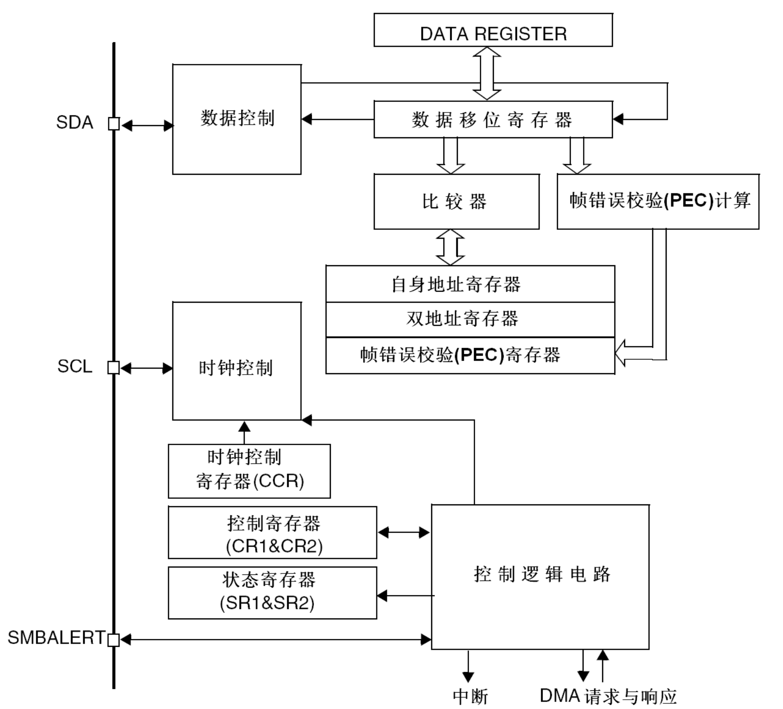
观察该图
当发送数据时,发送器会将数据移入数据寄存器(DATA REGISTER),当硬件检测到TXE(发送缓冲区空)为1时会自动将数据寄存器中的数据搬到数据移位寄存器然后由数据控制安排发送
当接收数据时,数据控制会先把SDA上的数据移入数据寄存器,当收满一个字节后,硬件会自动将移位寄存器中的数据搬到数据寄存器,同时将RXNE(接收缓冲区非空)置1,接收器检测到RXNE为1时会自动读取数据,接收器读取数据寄存器后RXNE自动清0

当STM32作为主机产生时钟时,时钟控制模块会根据时钟控制寄存器中配置的分频系数将APB1总线经过时钟分频后由SCL引脚输出;I²C产生的所有事件都要与SCL的时钟同步,此处由时钟控制统一协调
当STM32作为从机时,时钟控制模块不在产生时钟,它会检测外部主机送来的SCL信号;若是从机来不及处理数据,其可以通过拉低SCL来暂停总线通信等待处理完毕后再释放SCL;主机检测SCL被拉低会主动等待

1.数据控制模块
数据控制模块一共控制5个事件
(1)产生起始信号: 当SCL为高电平时,SDA自动由高电平变为低电平表示通信开始
(2)产生停止信号: 当SCL为高电平时,SDA自动由低电平变为高电平表示通信结束
(3)控制数据发送: 当TXE为1时,数据寄存器中的数据会自动搬入数据移位寄存器中并由数据控制逐 位发送至SDA总线上
(4)控制数据接收: 将SDA上的数据逐位移入数据移位寄存器,等待收满一个字节后搬入数据寄存器并 置位RXNE等待CPU读取
(5)控制应答信号: 作为接收方时,在第9个时钟周期到来时拉低SDA产生ACK;保持高电平位NACK

2.时钟控制模块
时钟控制模块连接SCL引脚,由时钟控制寄存器(CCR)配置
主机模式下: 其负责产生SCL时钟,通过CCR可配置为标准模式或快速模式
从机模式下: 检测外部主机提供的时钟,并支持通过拉低SCL来暂停总线,以争取更多时间处理数据

3.地址比较模块(比较器+地址寄存器)
自身地址寄存器与双地址寄存器中保存着STM32作为从机时的地址
当总线上出现地址时,比较器会将其与寄存器中的地址进行比对,若地址匹配则及时响应并进入从机收发模式
双地址寄存器可以使STM32作为从机时同时响应两个不同的7位地址

4.控制逻辑电路
控制逻辑电路是整个I²C的核心,其连接着
(1)控制寄存器(CR1/2):用于使能I²C,配置工作模式,使能应答,产生起始/停止信号
(2)状态寄存器(SR1/2): 检测通信过程中的各种状态标志,如SB(起始信号已发送),ADDR(地址已 发送)TXE与RXNE
(3)两个中断:事件中断与错误中断
(4)DMA:可配合DMA来实现大数据量的收发,无需占用CPU

四.I²C的主从模式
STM32可以通过配置I²C的I²C_CR1寄存器中的START位来选择主/从模式
START = 1 主模式 START = 0 从模式

1.主发送器
当主发送器向从机写入数据时一般要进行以下几个流程
(1)置位CR1的START位产生起始信号,产生成功后将SR1的SB位置1
(2)发送7位从机地址+写位,收到ACK后将ADDR位置1接着依次读取SR1/2清除该标志
(3)向数据寄存器中写入要发送的数据,TXE位置1后数据自动逐位发出,每发完一个字节都会等待从机 发送ACK后才会继续进行
(4)全部将数据发送完毕后等待BTF(字节传输结束)置1,BTF置1后置位STOP位产生停止信号,结束 通信

2.主接收器
(1)产生起始信号,SB置1
(2)发送7位从机地址+读位,收到ACK后将ADDR置1并清除
(3)从机逐字节发送数据,主机每收满一个字节都会将RXNE置1,此刻读取数据寄存器即可;直至接收倒 数第二个字节后将ACK清0
注:当收到倒数第二个字节的同时从机已经准备发送最后一个字节了,因为ACK决定的是下一个字节的应答信号,若是接收最后一个字节时再清0ACK从机是无法接收的NACK的
(4)当最后一个字节接收完成后主机发送NACK后置位STOP产生停止信号,结束通信

3.从发送器
STM32作为从机向外部主机发送数据
(1)主机产生起始信号后发送从机地址+读位;STM32的比较器检测到地址匹配后自动回复ACK,同时将 SR1的ADDR位置1,接着依次读取SR1/2清除该标志
(2)此时TXE置1标志数据寄存器为空,CPU向数据寄存器写入要发送的数据,数据自动搬入移位寄存器 并逐位发出;主机每收到一个字节会回一个ACK,从机接收到ACK后将TXE置一并写入下一个字节
(3)主机读完数据后回复NACK随后产生停止信号;从机检测到NACK时将SR1的AF(应答位)位置1并 写0清除表示发送结束

4.从接收器
(1)主机产生起始信号后发送从机地址+写位;地址匹配回复ACK,将ADDR位置1,接着清除该标志
(2)随后主机每发送一个字节,数据经移位寄存器搬入数据寄存器后都会将RXNE位置1,CPU读取数据 寄存器后自动将RXNE清0,硬件自动回复ACK
(3)主机发送完数据后产生停止信号,SR1的STOPF(检测到停止位)置1,表示此次通信结束,读取SR1 再写CR1清除该标志

五.I²C的重要寄存器

1.控制与状态寄存器

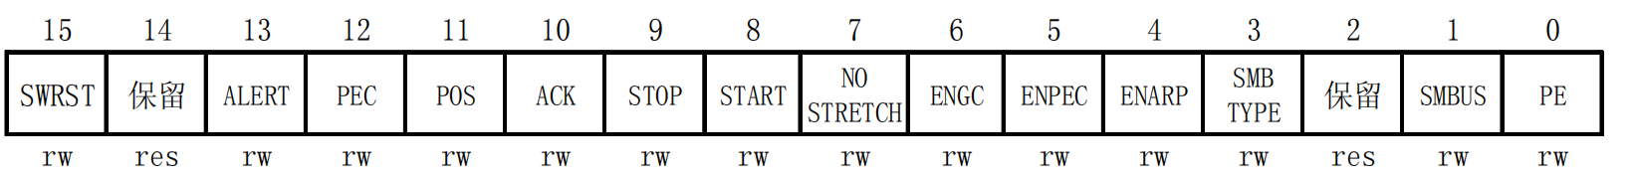
(1)I2C_CR1(控制寄存器1)
位15 | SWRST | 软件复位;置1是I²C处于复位状态
位13 | ALERT | SMBus提醒  置0驱动SMBAlert引脚使其变高,提醒响应地址头紧跟与NACK后  置1驱动SMBAlert引脚使其变低,提醒响应地址头紧跟与ACK后
位12 | PEC | 数据包出错检测使能;置1开启PEC传输模式
位11 | POS | 应答/PEC位  POS=0,实时控制ACK与PEC发送的当前字节;  POS=1,控制ACK与PEC的下一个字节
位10 | ACK | 应答位;置1后接收到字节自动返回应答
位9 | STOP | 停止位  主模式中置1后会在当前字节传输或发出起始条件后停止  从模式中置1后会在当前字节传输或释放SCL与SDA
位8 | START | 产生起始条件  主模式中置1重复产生起始条件  从模式中置1后当总线空闲时产生起始条件
位7 | NO STRETCH | 禁止时钟延长(从模式);0允许1禁止
位6 | ENGC | 呼叫广播使能;
位5 | ENPEC | PEC使能
位4 | ENARP | ARP使能
位3 | SMB SYPE | SMBus类型;0 SMBus设备,1 SMBus主机
位1 | SMBUS | SMBus模式;置0 I²C模式,置1 SMBus模式
位0 | PE | I²C模块使能;写0禁用I²C模块

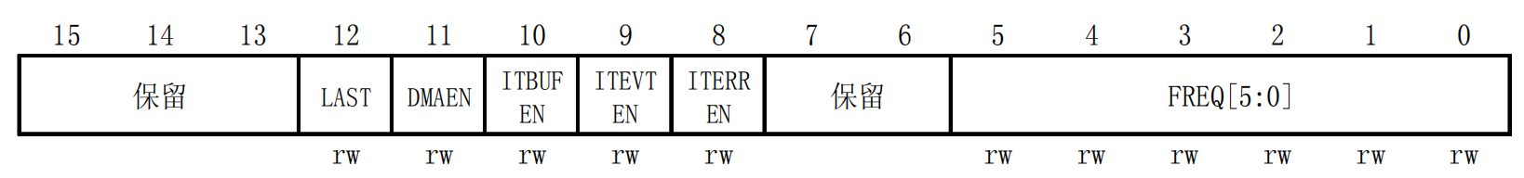
(2)I2C_CR2(控制寄存器2)
位12 | LAST | 控制DMA最后的传输标志位,置1停止传输
位11 | DAM EN | DMA请求使能
位10 | ITBUF EN | 缓冲器中断使能
位9 | ITEVT EN | 事件中断使能
位8 | ITERR EN | 出错中断使能
位5~0 | FREQ[5:0] | I²C的时钟频率  000000:禁用  000010:2MHZ  100100:36Mhz

(3)I2C_SR1(状态寄存器1)
位15 | SMB ALERT | SMBus提醒,一般不用
位14 | TIME OUT | 超时或Tlow错误;SMBus专用
位12 | PEC ERR | 在接受时发生PEC错误;SMBus专用
位11 | OVR | 过载/欠载;当接收过载或禁止时钟延展导致发送欠载时硬件自动置1
位10 | AF | 应答失败;当没有返回应答时硬件自动置1
位9 | ARLO | 仲裁丢失;当接口失去对总线的控制时硬件自动将该位置1
位8 | BERR | 总线出错;起始或停止条件被错误放置时硬件自动置1
位7 | TxE | 数据寄存器空(发送时);DR写入数据后自动清0
位6 | RxNE | 数据寄存器非空(接收时);读取DR后自动清0
位4 | STOPF | 停止条件检测位(从模式);检测到停止条件时硬件置1,读取SR1后写CR1清除
位3 | ADD10 | 10位地址头序列已发送(主模式);收到从机应答后硬件置1
位2 | BTF | 字节发送结束;收到NACK或发送完一个字节且DR已写入新数据时置1
位1 | ADDR | 地址已被发送(主模式)/地址匹配(从模式);读SR1后再读SR2可清除
位0 | SB | 起始位(主模式);起始信号发送成功后硬件置1

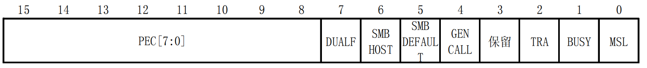
(4)I2C_SR2(状态寄存器2)
位15~8 | PEC[7:0] | 数据包出错检测;当ENPEC=1时,此位存放内部PEC的值
位7 | DUALF | 双标志;0表示只响应OAR1,1表示同时响应OAR1和OAR2
位6 | SMB HOST | SMBus主机头系列
位5 | SMB DEFAULT | SMBus 设备默认地址(从模式)
位4 | GEN CALL | 广播呼叫地址(从模式)  0:未收到广播呼叫地址  1:当 ENGC=1 时收到广播呼叫地址
位2 | TRA | 发送/接收;0: 接收到数据;1: 数据已发送
位1 | BUSY | 总线忙;0: 总线上无数据通讯 1: 总线上正在进行数据通讯
位0 | MSL | 主从模式;0: 从模式 1: 主模式

2.数据寄存器

I2C_DR(数据寄存器)
位7~0 | DR[7:0] | 8位数据寄存器;存放接收到的数据或要发送到总线的数据

3.地址寄存器

(1)I2C_OAR1(自身地址寄存器1)
位15 | ADD MODE | 寻址模式(从模式);0: 7位从地址 1: 10位从地址
位9~8 | ADD[9:8] | 接口地址;7位地址模式时不用,10位地址模式时存储地址第9~8位
位7~1 | ADD[7:1] | 存储接口地址第7~1位
位0 | ADD0 | 接口地址;7位地址模式时不用,10位地址模式时为地址第0位

(2)I2C_OAR2(自身地址寄存器2)
位7~1 | ADD2[7:1] | 存储双地址模式下的地址第7~1位
位0 | ENDUAL | 双地址模式使能  0: 7位地址模式下只识别 OAR1  1: 同时识别 OAR1 和 OAR2

4.时钟控制寄存器

I2C_CCR(时钟控制寄存器)
位15 | F/S | I²C主模式选项  0: 标准模式 1:快速模式
位14 | DUTY | 快速模式占空比  0:Thigh/Tlow=2 1:Thigh/Tlow=16/9
位11~0 | CCR[11:0] | 快速/标准模式下的时钟控制分频系数(主模式)

5.上升时间寄存器
I2C_TRISE(TRISE寄存器)
位5~0 | TRISE[5:0] | 快速/标准模式下的最大上升时间(主模式)

六.I²C的主要库函数

1.初始化与配置类

(1)I2C_DeInit
函数 | void I2C_DeInit(I2C_TypeDef* I2Cx);
功能 | 将指定 I2C 外设的所有寄存器恢复至默认值
参数 | I2Cx: I2C 外设指针,如 I2C1,I2C2

(2)I2C_Init
函数 | void I2C_Init(I2C_TypeDef* I2Cx, I2C_InitTypeDef* I2C_InitStruct);
功能 | 根据结构体参数初始化 I2C(时钟,模式,地址,应答等)
参数 | I2C_InitStruct: I2C_InitTypeDef 类型的结构体指针

(3)I2C_Cmd
函数 | void I2C_Cmd(I2C_TypeDef* I2Cx, FunctionalState NewState);
功能 | 使能或关闭 I2C 外设(对应 CR1 的 PE 位)
参数 | NewState: ENABLE 或 DISABLE

2.通信控制类

(1)I2C_GenerateSTART
函数 | void I2C_GenerateSTART(I2C_TypeDef* I2Cx, FunctionalState NewState);
功能 | 产生起始条件(对应 CR1 的 START 位)

(2)I2C_GenerateSTOP
函数 | void I2C_GenerateSTOP(I2C_TypeDef* I2Cx, FunctionalState NewState);
功能 | 产生停止条件(对应 CR1 的 STOP 位)

(3)I2C_AcknowledgeConfig
函数 | void I2C_AcknowledgeConfig  (I2C_TypeDef* I2Cx, FunctionalState NewState);
功能 | 使能或禁止应答(对应 CR1 的 ACK 位)

(4)I2C_Send7bitAddress
函数 | void I2C_Send7bitAddress(I2C_TypeDef* I2Cx, uint8_t Address, uint8_t I2C_Direction);
功能 | 发送 7 位从机地址以及读写方向
参数 | Address: 7 位从机地址  I2C_Direction:  I2C_Direction_Transmitter(写) 或 I2C_Direction_Receiver(读)

3.数据收发类

(1)I2C_SendData
函数 | void I2C_SendData(I2C_TypeDef* I2Cx, uint8_t Data);
功能 | 向数据寄存器 DR 写入一个字节用于发送
参数 | Data: 要发送的 8 位数据

(2)I2C_ReceiveData
函数 | uint16_t I2C_ReadRegister(I2C_TypeDef* I2Cx, uint8_t I2C_Register);
功能 | 读取指定 I2C 外设寄存器的值(常用于查询状态)
参数 | I2C_Register: 要读取的寄存器
返回值 | 寄存器的 16 位值

4.状态与标志类

(1)I2C_GetFlagStatus
函数 | FlagStatus I2C_GetFlagStatus(I2C_TypeDef* I2Cx, uint32_t I2C_FLAG);
功能 | 检查指定的 I2C 状态标志是否被置位
参数 | I2C_FLAG: 要检查的标志,见下方 I2C_FLAG 标志表
返回值 | SET 或 RESET

(2)I2C_ClearFlag
函数 | void I2C_ClearFlag(I2C_TypeDef* I2Cx, uint32_t I2C_FLAG);
功能 | 清除指定的 I2C 状态标志

(3)I2C_GetITStatus
函数 | ITStatus I2C_GetITStatus(I2C_TypeDef* I2Cx, uint32_t I2C_IT);
功能 | 检查指定的 I2C 中断是否发生
参数 | I2C_IT: 要检查的中断源
返回值 | SET 或 RESET

(4)I2C_ClearITPendingBit
函数 | void I2C_ClearITPendingBit(I2C_TypeDef* I2Cx, uint32_t I2C_IT);
功能 | 清除指定的 I2C 中断挂起位

(5)I2C_CheckEvent
函数 | ErrorStatus I2C_CheckEvent(I2C_TypeDef* I2Cx, uint32_t I2C_EVENT);
功能 | 检查最近一次 I2C 事件是否发生(常用于主/从模式流程判断)
参数 | I2C_EVENT: 要检查的事件,如 I2C_EVENT_MASTER_MODE_SELECT
返回值 | SUCCESS 或 ERROR

I2C_FLAG 标志表
标志 | 功能
I2C_FLAG_SMBHOST | SMBus 主机头(从模式)
I2C_FLAG_SMBDEFAULT | SMBus 设备默认地址(从模式)
I2C_FLAG_GENCALL | 广播呼叫地址(从模式)
I2C_FLAG_TRA | 发送/接收标志;1=发送,0=接收
I2C_FLAG_BUSY | 总线忙标志
I2C_FLAG_MSL | 主/从模式标志;1=主模式,0=从模式
I2C_FLAG_SMBALERT | SMBus 提醒
I2C_FLAG_TIMEOUT | 超时或 Tlow 错误
I2C_FLAG_PECERR | 接收时 PEC 错误
I2C_FLAG_OVR | 过载/欠载
I2C_FLAG_AF | 应答失败
I2C_FLAG_BERR | 总线出错
I2C_FLAG_TXE | 数据寄存器空(发送)
I2C_FLAG_RXNE | 数据寄存器非空(接收)
I2C_FLAG_ARLO | 仲裁丢失
I2C_FLAG_STOPF | 停止条件检测(从模式)
I2C_FLAG_ADD10 | 10 位地址头已发送
I2C_FLAG_BTF | 字节发送结束
I2C_FLAG_ADDR | 地址已发送/地址匹配
I2C_FLAG_SB | 起始条件已发送

I2C_EVENT 事件表
事件 | I2C_CheckEvent返回SET(SUCCESS)条件
I2C_EVENT_MASTER_MODE_SELECT | 起始条件已经完整发送到总线上,主机已进入主模式
I2C_EVENT_MASTER_  TRANSMITTER_MODE_SELECTED | 地址字节发送完毕,且从机回复了ACK,主机处于将要发送数据的状态
I2C_EVENT_MASTER_RECEIVER_MODE_SELECTED | 地址字节发送完毕,且从机回复了ACK,主机处于将要接收数据的状态
I2C_EVENT_MASTER_BYTE_RECEIVED | 主机已经接收完一个字节,数据寄存器中有数据可以读取
I2C_EVENT_MASTER_BYTE_TRANSMITTING | 主机数据寄存器已空,可以写入下一个要发送的字节
I2C_EVENT_MASTER_BYTE_TRANSMITTED | 主机最后一个字节已经发送完毕
I2C_EVENT_SLAVE_RECEIVER_ADDRESS_MATCHED | 收到的地址与本机地址匹配,从机处于将要接收数据的状态
I2C_EVENT_SLAVE_TRANSMITTER_ADDRESS_MATCHED | 收到的地址与本机地址匹配,从机处于将要发送数据的状态
I2C_EVENT_SLAVE_RECEIVER_  SECONDADDRESS_MATCHED | 收到的地址与本机第二个地址OAR2匹配,从机处于将要接收数据的状态
I2C_EVENT_SLAVE_TRANSMITTER_  SECONDADDRESS_MATCHED | 收到的地址与本机第二个地址OAR2匹配,从机处于将要发送数据的状态
I2C_EVENT_SLAVE_GENERALCALLADDRESS_MATCHED | 收到广播呼叫地址,从机被寻址
I2C_EVENT_SLAVE_BYTE_RECEIVED | 从机已经接收完一个字节,数据寄存器中有数据可以读取
I2C_EVENT_SLAVE_BYTE_TRANSMITTING | 从机数据寄存器已空,可以写入下一个要发送的字节
I2C_EVENT_SLAVE_BYTE_TRANSMITTED | 从机当前字节已经发送完毕
I2C_EVENT_SLAVE_ACK_FAILURE | 从机发送数据时收到主机返回的NACK,应答失败
I2C_EVENT_SLAVE_STOP_DETECTED | 从机检测到主机发送的停止条件,本次通信结束

5.中断与DMA类

(1)I2C_ITConfig
函数 | void I2C_ITConfig  (I2C_TypeDef* I2Cx, uint16_t I2C_IT, FunctionalState NewState);
功能 | 使能或关闭指定 I2C 中断源(对应 CR2 的 ITBUFEN/ITEVTEN/ITERREN)
参数 | I2C_IT: I2C_IT_BUF(缓冲器中断),I2C_IT_EVT(事件中断),I2C_IT_ERR(出错中断)

(2)I2C_DMACmd
函数 | void I2C_DMACmd(I2C_TypeDef* I2Cx, FunctionalState NewState);
功能 | 使能或关闭 I2C 的 DMA 请求(对应 CR2 的 DMAEN 位)

七.I²C的结构体
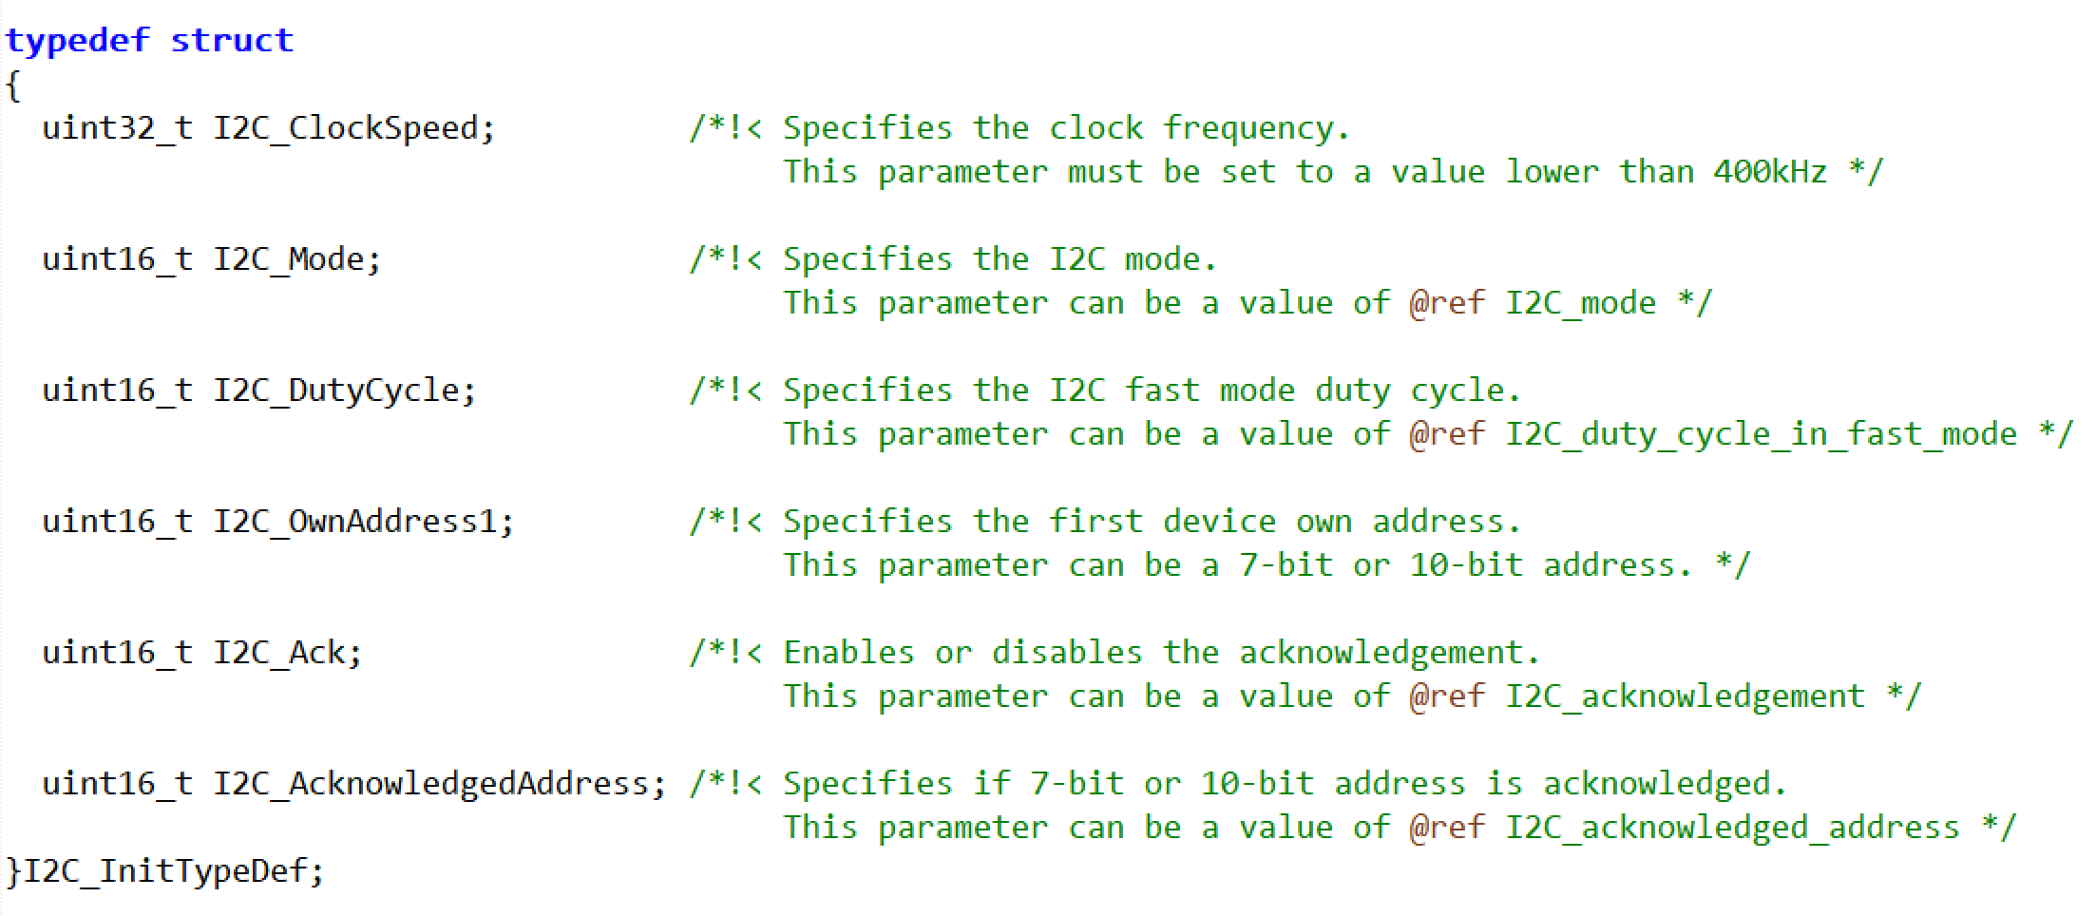
I²C用于初始化的的结构体位于 stm32f10x_i2c.h 中,共6个成员

1.I2C_ClockSpeed
设置SCL的时钟频率,最高不可超过400khz,标准模式一般为100khz,快速400khz

2.I2C_Mode
设置I²C的模式,共三个
I2C_Mode_I2C | I2C模式
I2C_Mode_SMBusDevice | SMBus 设备模式
I2C_Mode_SMBusHost | SMBus 主机模式

3.I2C_DutyCycle
用于快速模式中调节SCL的占空比,参数如下
I2C_DutyCycle_16_9 | 2:1
I2C_DutyCycle_2 | 16:9

4.I2C_OwnAddress1
设置STM32作为从机时的地址,7位模式只写低7位,10位模式写10位

5.I2C_Ack
使能应答
I2C_Ack_Enable 或 I2C_Ack_Disable

6.I2C_AcknowledgedAddress
地址模式
I2C_AcknowledgedAddress_7bit 7位地址模式
I2C_AcknowledgedAddress_10bit 10位地址模式

八.I²C的初始化
I²C的初始化相对简单了一些,但要注意GPIO的模式一定要是GPIO_Mode_AF_OD
下面是初始化代码
void I2c_Init()
{
RCC_APB1PeriphClockCmd(RCC_APB1Periph_I2C1, ENABLE);
GPIO_INIT(GPIOB, GPIO_Mode_AF_OD, GPIO_Pin_6 | GPIO_Pin_7, GPIO_Speed_50MHz);

I2C_InitTypeDef I2c_Structure;
I2c_Structure.I2C_ClockSpeed = 100000;
I2c_Structure.I2C_Mode = I2C_Mode_I2C;
I2c_Structure.I2C_Ack = I2C_Ack_Enable;
I2c_Structure.I2C_AcknowledgedAddress = I2C_AcknowledgedAddress_7bit;

I2c_Structure.I2C_DutyCycle = I2C_DutyCycle_2;
I2c_Structure.I2C_OwnAddress1 = 0x00;

I2C_Init(I2C1, &I2c_Structure);

I2C_Cmd(I2C1, ENABLE);
}

九.I²C的读取
回顾前面文章(2)读数据我们可以得知当I²C作为主设备时具体的读取流程
本函数需要用到以下函数,可先自行编写
I2C_GenerateSTART | I2C_CheckEvent | I2C_Send7bitAddress
I2C_SendData | I2C_ReadRegister | I2C_AcknowledgeConfig
I2C_GenerateSTOP

先捋一捋思路,I²C读取外设时需要两个关键地址:一个是要读取的外设在总线上的地址,还有外设寄存器的地址.我在本章分別将其命名为I2c_add与reg_add

读取共需八步,分别为
1.产生起始信号,并等待ACK
2.发送外设地址+写位,并等待ACK
3.发送外设寄存器地址,并等待ACK
4.重复起始,并等待ACK
5.发送外设地址+读位,并等待ACK
6.等待ACK,收到后读取
7.主机发送NACK
8.主机发送停止信号

下面是读取函数
uint8_t I2c_read(uint8_t I2c_add, uint8_t reg_add)
{
uint8_t data;
//产生起始信号
I2C_GenerateSTART(I2C1, ENABLE);
while(I2C_CheckEvent(I2C1, I2C_EVENT_MASTER_MODE_SELECT) == RESET);

//发送从机地址+写位
I2C_Send7bitAddress(I2C1, I2c_add, I2C_Direction_Receiver);
while(I2C_CheckEvent(I2C1, I2C_EVENT_MASTER_TRANSMITTER_MODE_SELECTED) == RESET);

//发送寄存器地址
I2C_SendData(I2C1, reg_add);
while(I2C_CheckEvent(I2C1, I2C_EVENT_MASTER_BYTE_TRANSMITTED) == RESET);

//重复起始
I2C_GenerateSTART(I2C1, ENABLE);
while(I2C_CheckEvent(I2C1, I2C_EVENT_MASTER_MODE_SELECT) == RESET);

//发送从机地址+读位
I2C_Send7bitAddress(I2C1, I2c_add, I2C_Direction_Receiver);
while(I2C_CheckEvent(I2C1, I2C_EVENT_MASTER_TRANSMITTER_MODE_SELECTED) == RESET);

//等待ACK,收到后读取
while(I2C_CheckEvent(I2C1, I2C_EVENT_MASTER_BYTE_TRANSMITTING) == RESET);
data = I2C_ReadRegister(I2C1, I2C_Register_DR);

I2C_AcknowledgeConfig(I2C1, DISABLE); //主机发送NACK
I2C_GenerateSTOP(I2C1, ENABLE); //停止信号

return data;
}

十.I²C的发送
回顾先前文章(1)写数据我们可以得知当I²C作为主设备时具体的发送流程
本函数需要用到以下函数,可先自行编写
I2C_GenerateSTART | I2C_CheckEvent | I2C_Send7bitAddress
I2C_SendData | I2C_AcknowledgeConfig | I2C_GenerateSTOP
发送相比读取少了几步,因为我们不需要重新起始与切换读写位,一共需要六步
1.产生起始信号,并等待ACK
2.发送外设地址+写位,并等待ACK
3.发送要写入的寄存器地址,并等待ACK
4.发送要写入的数据,并等待ACK
5.可继续发送多个字节数据(每发一个等待一次ACK)
6.主机发送停止信号
void I2c_SendData(uint8_t I2c_add, uint8_t reg_add, uint8_t data)
{
//产生起始信号
I2C_GenerateSTART(I2C1, ENABLE);
while (!I2C_CheckEvent(I2C1, I2C_EVENT_MASTER_MODE_SELECT));

//发送外设地址+写位
I2C_Send7bitAddress(I2C1, I2c_add, I2C_Direction_Transmitter);
while (!I2C_CheckEvent(I2C1, I2C_EVENT_MASTER_TRANSMITTER_MODE_SELECTED));

//发送寄存器地址
I2C_SendData(I2C1, reg_add);
while (!I2C_CheckEvent(I2C1, I2C_EVENT_MASTER_BYTE_TRANSMITTING));

//发送数据
I2C_SendData(I2C1, data);
while (!I2C_CheckEvent(I2C1, I2C_EVENT_MASTER_BYTE_TRANSMITTED));

//发送停止信号
I2C_GenerateSTOP(I2C1, ENABLE);
}

由于proteus不支持硬件I²C故本大章不提供实例

S6.1利用I²C控制DS1621
DS1621是一款基于I²C协议的数字温度传感器,它可以测量-55°C到+125°C的温度,精度为0.5°C,数据以9位(两字节)传输
本章我们将通过STM32的I2C1主机读取DS1621的实时温度并通过串口发送到电脑

Proteus中的DS1621存在bug,仅供参考不提供实例

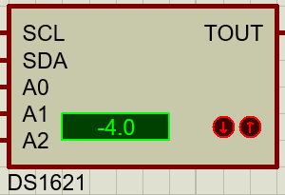
一.DS1621
其一共有6个引脚,SCLSDA是I²C的两条线
A0/A1/A2是地址选择引脚,接地为0,VCC为1
TOUT是温度报警输出,当温度到达一定限度后产生事件

DS1621上电后默认处于低功耗空闲状态,必须先发送"启动转换"命令才会开始测温;转换完成后需要手动读取温度数据

二.DS1621的命令
DS1621通过I²C总线发送单字节命令来控制,常用命令如下
0xAA | 读取温度,并返回两字节温度数据
0x22 | 启动转换,开始连续温度转换
0x24 | 停止转换,停止转换进入低功耗
0xAC | 写配置,向配置寄存器写入一个字节
0xA1 | 读配置,读取配置寄存器的值
0xA2 | 写高温阈值,写入高温报警阈值
0xA1 | 写低温阈值,写入低温报警阈值
0xA0 | 读计数器,用于提高分辨率
0xA9 | 读斜率,用于提高分辨率

三.DS1621的温度数据格式
DS1621返回的温度为两字节,高位在前(MSB first),格式为9位补码,最低位0.5°C,其余位1°C
温度 | 二进制(高8位 低8位) | 十六进制
+125°C | 01111101 00000000 | 0x7D00
+25°C | 00011001 00000000 | 0x1900
+0.5°C | 00000000 10000000 | 0x0080
+0°C | 00000000 00000000 | 0x0000
-0.5°C | 11111111 10000000 | 0xFF80
-25°C | 11100111 00000000 | 0xE700
-55°C | 11001001 00000000 | 0xC900
由上述表格可知规律与读取方法
收到两个字节后,将高8位左移8位与低8位组合成16位数据;若高8位的最高位为1说明是负数,为0说明是正数

四.DS1621的配置寄存器
DS1621的配置寄存器(0xAC)共8位,含义如下
位 | 名称 | 说明
bit7 | DONE | 转换完成标志;1=转换完成 0=转换中(只读)
bit6 | THF | 高温标志;温度>=TH时置1 写0清除
bit5 | TLF | 低温标志;温度<=TL时置1 写0清除
bit4 | NVB | 非易失性存储器忙标志;1=写入中 0=空闲
bit2 | POL | 报警输出极性;1=高电平有效 0=低电平有效
bit0 | 1SHOT | 单次转换模式;1=单次 0=连续(本章用连续)

五.DS1621与I²C的接线与地址格式
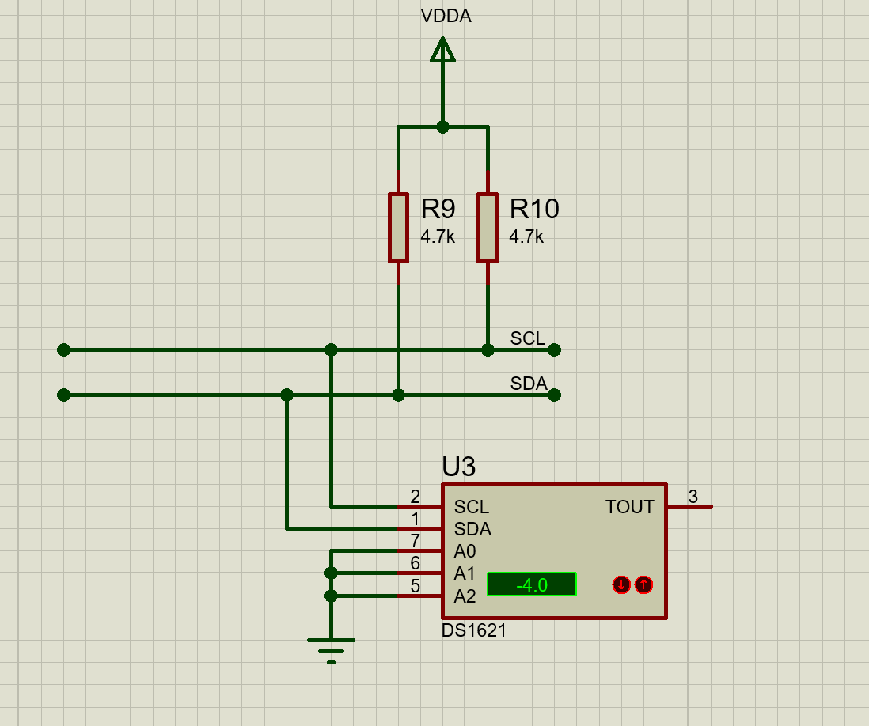
具体如下

DS1621的固定地址格式为
位7 | 位6 | 位5 | 位4 | 位3 | 位2 | 位1
1 | 0 | 0 | 1 | A2 | A1 | A0
因为我的A0,A1,A2全接地所以我的DS1621的地址为0x48
六.DS1621的读取
DS1621的读取与I²C有些不太一致
I²C是起始 -> 地址+写 -> 重复起始 -> 地址+读 -> 直接收数据
但是DS1621比I²C多了一步,所以DS1621不能用之前写的I²C的读取函数
DS1621是起始 -> 地址+写 -> 发送读取温度指令 -> 重复起始 -> 地址+读 -> 直接收数据

S6.2 通过软件模拟I²C控制OLED
在之前的章节中我们学习了I²C的时序,因为proteus不支持硬件I²C故我们只能通过GPIO手动翻转SCL和SDA来模拟I²C时序以控制I²C的硬件

一.模拟I²C
软件模拟I²C的原理很简单: 用两个GPIO口分别模拟SCL和SDA,通过手动控制高低电平和延时来 还原I2C的时序规范;与硬件I²C相比,软件模拟不依赖外设,任何两个 GPIO都可以使用,且不受Proteus仿真bug的影响
本教程中所有I²C设备(OLED,24C02,DS1621等)都调用同一套软件I²C底层

二.模拟I²C的发送
模拟I²C的发送依旧需要六步,不过与硬件I²C不同的是时序需要我们来进行控制
1.产生起始信号,并等待ACK
我们需要先将SCL和SDA都拉高,然后在SCL保持高电平期间将SDA从高拉低,以产生起始信号
2.发送外设地址+写位,并等待ACK
我们需要将7位从机地址左移一位后加上写方向位(最低位为0),组成一个8位字节发送出去
例如
OLED的地址是0x3C,左移一位后为0x78,最低位补0写方向,所以发送0x78;从机收到自己的地址后会在第9个时钟周期拉低SDA发送ACK
3.发送要写入的寄存器地址,并等待ACK
4.发送要写入的数据,并等待ACK
5.可继续发送多个字节数据(每发一个等待一次ACK)
6.主机发送停止信号
我们需要先将SDA拉低,然后将SCL拉高,在SCL保持高电平期间将SDA从低拉高,产生停止信号

下面是模拟I²C的全局数组以及起始信号函数
GPIO_TypeDef* Sw_Gpiox_array[5] = {}; //不同硬件使用模拟I2C时的GPIO端口
uint16_t Sw_Scl_Pin_array[5] = {}; //不同硬件使用模拟I2C时的scl引脚
uint16_t Sw_Sda_Pin_array[5] = {}; //不同硬件使用模拟I2C时的sda引脚

void Sw_I2c_Start(uint8_t channel)
{
GPIO_SetBits(Sw_Gpiox_array[channel], Sw_Sda_Pin_array[channel]); //拉高SDA
GPIO_SetBits(Sw_Gpiox_array[channel], Sw_Scl_Pin_array[channel]); //拉高SCL

Sw_I2c_Delay; //当成Delay_us(1);就行

GPIO_ResetBits(Sw_Gpiox_array[channel], Sw_Sda_Pin_array[channel]);
//在SCL为高时拉低SDA以产生起始信号

Sw_I2c_Delay;

GPIO_ResetBits(Sw_Gpiox_array[channel], Sw_Scl_Pin_array[channel]); //拉低SCL以为发送下一位做准备
}

下面时停止信号函数
void Sw_I2c_Stop(uint8_t channel)
{
GPIO_ResetBits(Sw_Gpiox_array[channel], Sw_Sda_Pin_array[channel]); //确保SDA为低
Sw_I2c_Delay;

GPIO_SetBits(Sw_Gpiox_array[channel], Sw_Scl_Pin_array[channel]); //拉高SCL
Sw_I2c_Delay;

GPIO_SetBits(Sw_Gpiox_array[channel], Sw_Sda_Pin_array[channel]); //SCL为高时拉高SDA
}

S7.0 SPI通信
在上一章节中,我们学习了I²C,它只需要两根线就可以让单片机与多个外设通信;但I²C的速率受限于400kHz,当需要更高传输速度或全双工通信时就力不从心了;所以本章我们学习SPI

一.SPI
SPI是一种同步串行通信总线,用于微控制器与外设之间的高速全双工数据传输;
与I²C的两线制不同,SPI采用四线制,以牺牲引脚数量为代价换取更高的传输速率和更简单的协议逻辑;SPI广泛应用于Flash存储器,SD卡,LCD显示屏,传感器(如陀螺仪MPU6050),RFID模块(如RC522)等场景
在STM32中,SPI的默认引脚为:
SPI的默认引脚 | SCK | MISO | MOSI | NSS
SPI 1 | PA5 | PA6 | PA7 | PA4
SPI 2 | PB13 | PB14 | PB15 | PB12
SPI的物理结构就由这四根线组成:
1.SCK: 串行时钟,由主机驱动,为整个通信提供同步时钟
2.MOSI: 主机输出从机输入,主机通过此线向从机发送数据
3.MISO: 主机输入从机输出,从机通过此线向主机回传数据
4.NSS: 从设备选择主机拉低此线选中特定从机,拉高时释放从机;所有设备共享SCK,MOSI, MISO三条总线,通过独立的NSS片选信号区分不同从机

其共有五种特点:
1.全双工通信: 发送和接收可以同时进行,不需要像I²C那样切换读写方向
2.同步通信: 由主机产生时钟信号(SCK),从机严格跟随主机时钟;与I²C一致
3.高速传输: 标准SPI可达几十Mbps,远高于I²C的400kHz,适合大数据量传输
4.主从架构: 一个主机可以挂载多个从机,通过独立的片选信号(NSS)选择通信对象
5.协议简单: 没有I²C那样的地址帧和应答机制,数据直接在MOSI和MISO上流动

二.SPI的主要功能

1.SPI的特点
(1)SPI可作为主机或是从机工作
(2)主机负责产生SCK时钟并控制NSS片选,从机被动响应
(3)SPI支持全双工和半双工两种通信方式
(4)SPI的数据帧格式支持8位或16位,由DFF位控制
(5)SPI有8种波特率预分频系数,从fpclk/2到fpclk/256
(6)SPI可编程时钟极性(CPOL)和时钟相位(CPHA),组成四种工作模式
(7)SPI可编程数据位顺序,支持MSB先发或LSB先发
(8)SPI拥有三个中断源: 发送缓冲区空(TXE)、接收缓冲区非空(RXNE)、错误(MODF/OVR/CRCERR)
(9)SPI支持硬件CRC校验,可用于可靠通信
(10)SPI支持DMA功能,可在不占用CPU的情况下传输数据

2.SPI的主从模式
SPI共有两种模式,与I²C一致分别为:
(1)主机模式: 由STM32控制SCK时钟,STM32作为主设备通过MOSI向从设备发送数据,通过MISO 接收从设备回传的数据,并通过NSS选中特定从机
(2)从机模式: SCK由外部主机提供,STM32作为从设备通过MISO向主机发送数据,通过MOSI接收主 机数据,被NSS选中后才参与通信
注:SPI默认工作模式为主机模式

3.SPI的从机管理(NSS)
NSS是一个由主机驱动的信号线;主机在通信前将NSS拉低来选中某个从机,通信结束后拉高NSS释放从机;每个从机都需要一根独立的NSS线连接到主机,因此SPI的从机数量受主机可用IO口数量限制,这是SPI相比I²C的一个缺点

其共有有两种管理模式
(1)软件NSS模式: SPI外设不控制NSS引脚,NSS引脚可以用作普通GPIO;主机通过任意一个IO 口手动拉低来选中从机;推荐使用此模式,因为不占用SPI专用NSS引脚,且可 以任意分配IO口
(2)硬件NSS模式:
NSS引脚由SPI外设自动控制;分两种情况
主模式下: SPI使能后NSS自动由硬件拉低选中从机;若主机模式下NSS被外部拉低,SPI 被迫进入从模式,产生主模式失效错误
从模式下: NSS引脚作为输入,由外部主机驱动;在完整的数据帧传输过程中NSS必须保持 低电平,拉高时从机释放MISO引脚(高阻态)不参与通信

4.SPI的工作模式
SPI共有四种工作模式,由时钟极性(CPOL)和时钟相位(CPHA)决定,如下表所示
模式 | CPOL | CPHA | 空闲时SCK电平 | 采样边沿
模式0 | 0 | 0 | 低电平 | 第一个边沿(上升沿)采样
模式1 | 0 | 1 | 低电平 | 第二个边沿(下降沿)采样
模式2 | 1 | 0 | 高电平 | 第一个边沿(下降沿)采样
模式3 | 1 | 1 | 高电平 | 第二个边沿(上升沿)采样
大多数SPI外设工作使用模式0或模式3,使用前需要查阅从机芯片手册确认其支持的模式

5.SPI的基本通信过程
(1)全双工模式: 主机写入数据后传输开始,数据从发送缓冲区移入移位寄存器并通过MOSI逐位移 出;与此同时,从机的数据通过MISO逐位移入移位寄存器,收满一个字节后搬到接 收缓冲区;每发送一个字节就同时接收一个字节,这是SPI全双工的本质
(2)只接收模式: 配置为只接收后,使能SPI传输立即开始,主机不发送数据,只在MISO上接收从机 数据
(3)双向模式: 配置为双向模式后,通过方向控制位切换MOSI引脚的数据传输方向

三.SPI的功能框图
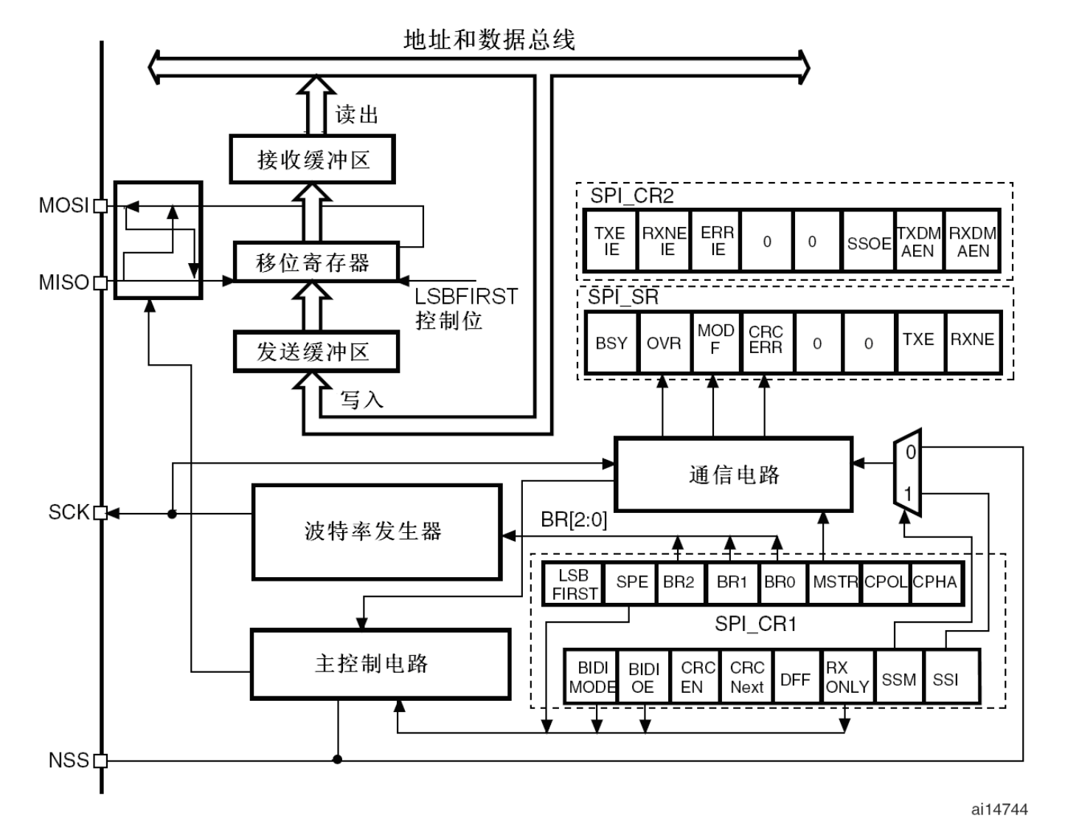
观察该图
当发送数据时: 当CPU将数据写入发送缓冲区后,数据会被自动搬到移位寄存器,此时发送缓冲区 空标志被置1,表示发送缓冲区已空,可以写入下一个数据;移位寄存器通过MOSI引 脚在SCK的驱动下逐位移出数据
当接收数据时: 移位寄存器在SCK的驱动下将MISO引脚上的数据逐位移入,收满一个字节后硬件 自动将数据搬到接收缓冲区,同时将接收缓冲区非空标志置1,接收器检测到该标志 为1时会读取数据,读取后该标志自动清0
STM32作为主机时,波特率发生器会根据配置的分频系数将APB总线时钟经过分频后产生SCK时钟信号由SCK引脚输出
因为SPI1挂载在APB2总线上(72MHz),SPI2挂载在APB1总线上(36MHz),故在同样的分频系数下SPI1的时钟更快;SPI产生的所有数据传输都要与SCK的时钟同步,此处由波特率发生器统一协调

当STM32作为从机时,波特率发生器不再产生时钟,它会检测外部主机通过SCK引脚送来的时钟信号;从机在被NSS选中后,检测到SCK边沿时开始收发数据;SPI从机没有I2C那样的时钟暂停机制,从机必须在一个SCK周期内完成数据处理,否则数据会丢失

1.发送缓冲区与移位寄存器
CPU写入数据时会先将数据写入发送缓冲区;当移位寄存器空闲且SCK产生边沿时,发送缓冲区的数据被并行加载到移位寄存器,然后通过MOSI引脚逐位移出;数据从发送缓冲区搬到移位寄存器时发送缓冲区空标志被置1,表示发送缓冲区已空,可以写入下一个数据

2.接收缓冲区与移位寄存器
移位寄存器能够同时完成发送和接收,这是SPI全双工的基础
当移位寄存器收满一个字节后,数据将会被并行搬到接收缓冲区,同时接收缓冲区非空标志被置1;CPU读取数据寄存器时返回的是接收缓冲区的数据,读取后该标志自动清0
需要注意的是,数据寄存器对应两个物理缓冲区: 写操作写入发送缓冲区,读操作返回接收缓冲区;二者共用同一地址但物理上是独立的

3.波特率发生器
波特率发生器连接APB总线时钟,经过分频后产生SCK时钟信号;分频系数为2的幂次,共有8种可选;只有主机模式下波特率发生器才工作,从机模式下SCK由外部主机提供

4.控制逻辑电路
控制逻辑电路是整个SPI的核心,其连接着:
(1)控制寄存器: 用于使能SPI,配置主从模式,设置时钟极性和相位,选择数据帧格式,配置波特率, 管理NSS,使能中断和DMA
(2)状态寄存器: 检测通信过程中的各种状态标志,如发送缓冲区空,接收缓冲区非空,总线忙,溢出, 模式故障,CRC错误
(3)三个中断: 发送缓冲区空中断,接收缓冲区非空中断,错误中断
(4)DMA: 可配合DMA来实现大数据量的收发,无需占用CPU

四.SPI的主从模式

1.当STM32作为SPI主机时
由主机驱动SCK时钟,主机通过MOSI发送数据,通过MISO接收数据,主机通过NSS选中从机;主机需要主动发起通信,从机只能被动响应
主机模式下SCK,MOSI,NSS引脚配置为复用推挽输出,MISO引脚配置为浮空输入
配置SPI为主机模式的步骤:
1.选择数据帧格式为8位或16位
2.选择时钟极性和相位,主机和从机必须配置相同
3.选择MSB或LSB优先,主机和从机必须一致
4.在软件NSS模式下,配置NSS引脚为普通IO,手动控制片选
5.使能SPI,配置为主机模式

2.当STM32作为SPI从机时
SCK由外部主机提供,从机通过MISO发送数据,通过MOSI接收数据,从机的NSS由外部主机控制;从机在被选中后检测到SCK边沿时开始收发数据
主机模式下SCK,MOSI,NSS引脚配置为复用浮空输入/上拉输入,MISO引脚配置为复用推挽输出
配置SPI为从机模式的步骤:
1.选择数据帧格式为8位或16位
2.选择时钟极性和相位,必须与主机一致
3.选择MSB或LSB优先,必须与主机一致
4.配置NSS引脚为输入,由外部主机驱动
5.使能SPI,配置为从机模式

五.SPI的核心寄存器

1.控制与状态寄存器

(1)SPI_CR1(控制寄存器1)
位15 | BIDIMODE | 双向数据模式使能  0 = 选择"双线双向"模式, 1 = 选择"单线双向"模式
位14 | BIDIOE | 双向模式下的输出使能  与BIDIMODE位一起决定在"单线双向"模式下数据的输出方向  0 = 输出禁止(只收模式), 1 = 输出使能(只发模式)
位13 | CRCEN | 硬件CRC校验使能  0 = 禁止CRC计算, 1 = 启动CRC计算
位12 | CRCNEXT | 下一个发送CRC  0 = 下一个发送的值来自发送缓冲区  1 = 下一个发送的值来自发送CRC寄存器  在数据寄存器写入最后一个数据后应马上设置该位
位11 | DFF | 数据帧格式  0 = 使用8位数据帧格式, 1 = 使用16位数据帧格式
位10 | RXONLY | 只接收;该位和BIDIMODE位一起决定在"双线双向"模式下的传输方向  0 = 全双工 , 1=禁止输出
位9 | SSM | 软件从设备管理  0=禁止软件从设备管理, 1=启用软件从设备管理  当SSM被置1时NSS引脚上的电平由SSI位的值决定
位8 | SSI | 内部从设备选择;该位只在SSM位为1时有意义,它决定了NSS上的电平  在NSS引脚上的I/O操作无效
位7 | LSBFIRST | 帧格式  0=先发送MSB, 1=先发送LSB
位6 | SPE | SPI使能; 0 = 禁止SPI设备, 1 = 开启SPI设备
位5~3 | BR[2:0] | 波特率控制  000=fpclk/2, 001=fpclk/4, 010=fpclk/8, 011=fpclk/16, 100=fpclk/32, 101=fpclk/64, 110=fpclk/128, 111=fpclk/256;
位2 | MSTR | 主设备选择;0 = 配置为从设备, 1 = 配置为主设备
位1 | CPOL | 时钟极性  0 = 空闲状态时SCK保持低电平, 1=空闲状态时SCK保持高电平
位0 | CPHA | 时钟相位  0 = 数据采样从第一个时钟边沿开始,1 = 数据采样从第二个时钟边沿开始

(2)SPI_CR2(控制寄存器2)
位7 | TXEIE | 发送缓冲区空中断使能  0 = 禁止发送缓冲区空中断, 1 = 允许发送缓冲区空中断  (发送缓冲区空标志置位为1时产生中断请求)
位6 | RXNEIE | 接收缓冲区非空中断使能  0 = 禁止接收缓冲区非空中断, 1 = 允许接收缓冲区非空中断  (接收缓冲区非空标志置位时产生中断请求)
位5 | ERRIE | 错误中断使能;当CRC错误,溢出错误,模式故障产生时  该位控制是否产生中断; 0 = 禁止, 1 = 允许
位2 | SSOE | SS输出使能  0 = 禁止在主模式下SS输出(该设备可以工作在多主设备模式)  1 = 设备开启时开启主模式下SS输出(该设备不能工作在多主设备模式)
位1 | TXDMAEN | 发送缓冲区DMA使能; 0 = 禁止, 1 = 使能
位0 | RXDMAEN | 接收缓冲区DMA使能; 0 = 禁止, 1 = 使能

(3)SPI_SR(状态寄存器)
位7 | BSY | 忙标志  0 = SPI空闲, 1 = SPI正忙于通信或者发送缓冲非空
位6 | OVR | 溢出标志  0 = 没有出现溢出错误, 1 = 出现溢出错误
位5 | MODF | 模式错误  0 = 没有出现模式错误, 1 = 出现模式错误
位4 | CRCERR | CRC错误标志  0 = 收到的CRC值和接收CRC寄存器中的值匹配  1 = 收到的CRC值和接收CRC寄存器中的值不匹配
位1 | TXE | 发送缓冲为空, 0 = 发送缓冲非空, 1 = 发送缓冲为空
位0 | RXNE | 接收缓冲非空, 0 = 接收缓冲为空, 1 = 接收缓冲非空

2.数据寄存器

SPI_DR(数据寄存器)
位15~0 | DR[15:0] | 待发送或者已经收到的数据
数据寄存器对应两个缓冲区,写操作和读操作分别对应不同的物理缓冲区
(1)写操作将数据写到发送缓冲区,读操作将返回接收缓冲区里的数据
(2)对于8位的数据帧,缓冲器是8位的,发送和接收时只会用到低8位,在接收时高8位被强制为0
(3)对于16位的数据帧,缓冲器是16位的,发送和接收时会用到整个数据寄存器

3.CRC寄存器

(1)SPI_CRCPR(CRC多项式寄存器)

位15~0 | CRCPOLY[15:0] | CRC计算时用到的多项式,复位值为0x0007,可根据应用设置其他数值

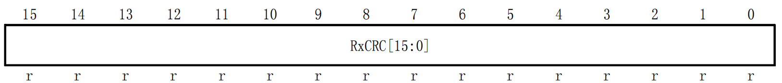
(2)SPI_RXCRCR(接收CRC寄存器)
位15~0 | RxCRC[15:0] | 在启用CRC计算时,该寄存器包含了依据收到的字节计算的CRC数值; 当在控制寄存器1的CRCEN位写入1时该寄存器被复位

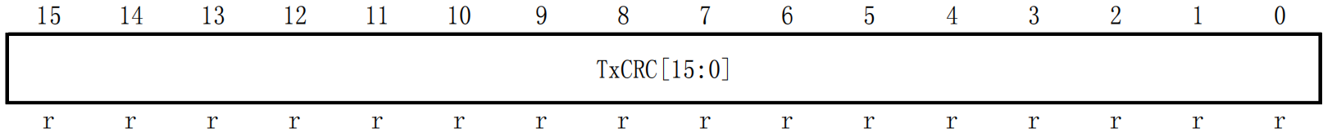
(3)SPI_TXCRCR(发送CRC寄存器)
位15~0 | TxCRC[15:0] | 在启用CRC计算时,该寄存器包含了依据发送的字节计算的CRC数值; 当在控制寄存器1的CRCEN位写入1时该寄存器被复位

六.SPI的主要库函数

1.初始化与配置类

(1)SPI_DeInit
函数 | void SPI_DeInit(SPI_TypeDef* SPIx);
功能 | 将指定SPI外设的所有寄存器恢复至默认值
参数 | SPIx: SPI外设指针, 如SPI1, SPI2

(2)SPI_Init
函数 | void SPI_Init(SPI_TypeDef* SPIx, SPI_InitTypeDef* SPI_InitStruct);
功能 | 根据结构体参数初始化SPI(方向、模式、数据帧、极性、相位、NSS、波特率、位序)
参数 | SPI_InitStruct: SPI_InitTypeDef类型的结构体指针

(3)SPI_Cmd
函数 | void SPI_Cmd(SPI_TypeDef* SPIx, FunctionalState NewState);
功能 | 使能或关闭SPI外设
参数 | NewState: ENABLE或DISABLE

2.通信控制类

(1)SPI_NSSInternalSoftwareConfig
函数 | void SPI_NSSInternalSoftwareConfig  (SPI_TypeDef* SPIx, uint16_t SPI_NSSInternalSoft);
功能 | 配置软件NSS控制, 设置内部从设备选择位
参数 | SPI_NSSInternalSoft_Set(从机未选中)  SPI_NSSInternalSoft_Reset(从机选中)

(2)SPI_DataSizeConfig
函数 | void SPI_DataSizeConfig(SPI_TypeDef* SPIx, uint16_t SPI_DataSize);
功能 | 配置数据帧大小(8位或16位)
参数 | SPI_DataSize_8b或SPI_DataSize_16b

3.状态检查类

(1)SPI_I2S_GetFlagStatus
函数 | FlagStatus SPI_I2S_GetFlagStatus  (SPI_TypeDef* SPIx, uint16_t SPI_I2S_FLAG);
功能 | 获取SPI状态标志位
参数 | 状态标志位, 如发送缓冲区空标志, 接收缓冲区非空标志等
返回值 | SET或RESET

(2)SPI_I2S_ClearFlag
函数 | void SPI_I2S_ClearFlag(SPI_TypeDef* SPIx, uint16_t SPI_I2S_FLAG);
功能 | 清除SPI状态标志位

事件 | 返回set的条件
SPI_I2S_FLAG_TXE | 发送缓冲区为空,可以写入下一个数据
SPI_I2S_FLAG_RXNE | 接收缓冲区非空,可以读取接收到的数据
SPI_I2S_FLAG_BSY | SPI总线正忙于通信,发送缓冲非空或正在传输
SPI_I2S_FLAG_OVR | 发生溢出错误,接收数据未读取时被新数据覆盖
SPI_I2S_FLAG_MODF | 发生模式故障,NSS信号被意外拉低(多主机冲突)
SPI_I2S_FLAG_CRCERR | CRC校验错误,收到的CRC值与接收CRC寄存器不匹配

4.数据收发类

(1)SPI_I2S_SendData
函数 | void SPI_I2S_SendData(SPI_TypeDef* SPIx, uint16_t Data);
功能 | 向数据寄存器写入一个数据字节(启动发送)
参数 | Data: 要发送的数据

(2)SPI_I2S_ReceiveData
函数 | uint16_t SPI_I2S_ReceiveData(SPI_TypeDef* SPIx);
功能 | 从数据寄存器读取一个数据字节(获取接收数据)
返回值 | 接收到的数据

5.中断与DMA类

(1)SPI_I2S_ITConfig
函数 | void SPI_I2S_ITConfig(SPI_TypeDef* SPIx, uint8_t, FunctionalState);
功能 | 使能或关闭SPI中断
参数 | 中断类型: 发送缓冲区空中断, 接收缓冲区非空中断, 错误中断

(2)SPI_I2S_DMACmd
函数 | void SPI_I2S_DMACmd(SPI_TypeDef* SPIx, uint16_t, FunctionalState);
功能 | 使能或关闭SPI的DMA请求
参数 | DMA请求类型: 发送DMA请求, 接收DMA请求

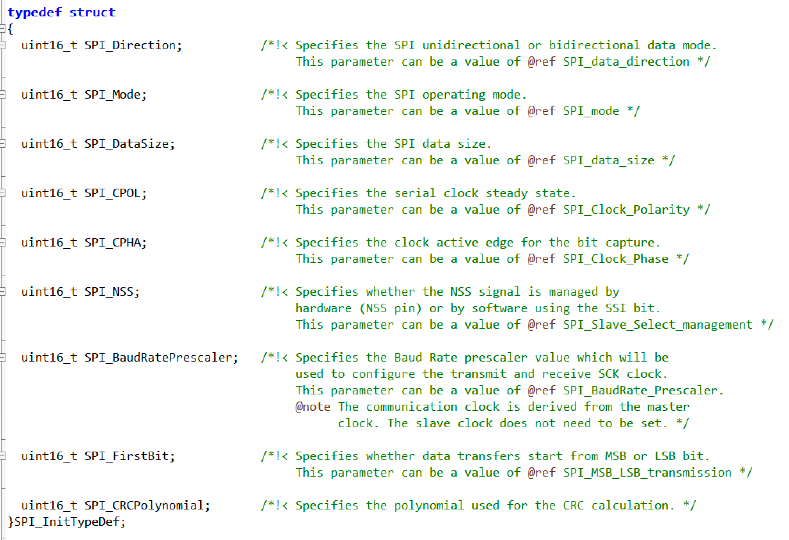
七.SPI的结构体
SPI用于初始化的结构体位于stm32f10x_spi.h中,共9个成员

1.SPI_Direction
功能 | 控制SPI的数据方向
参数 | SPI_Direction_2Lines_FullDuplex 全双工(两线, 默认)  SPI_Direction_2Lines_RxOnly 只接收(两线)  SPI_Direction_1Line_Rx 只接收(单线, 双向模式)  SPI_Direction_1Line_Tx 只发送(单线, 双向模式)

2.SPI_Mode
功能 | 配置SPI的主从模式
参数 | SPI_Mode_Master 主机模式 SPI_Mode_Slave 从机模式

3.SPI_DataSize
功能 | 配置数据帧大小
参数 | SPI_DataSize_8b 8位数据帧(默认) SPI_DataSize_16b 16位数据帧

4.SPI_CPOL
功能 | 配置时钟极性
参数 | SPI_CPOL_Low 空闲时SCK为低电平(默认) SPI_CPOL_High 空闲时SCK为高电平

5.SPI_CPHA
功能 | 配置时钟相位;控制SCK在什么时候采样
参数 | SPI_CPHA_1Edge 第一个边沿采样(默认) SPI_CPHA_2Edge 第二个边沿采样

6.SPI_NSS
功能 | 配置片选信号管理方式
参数 | SPI_NSS_Soft 软件控制NSS(推荐, 不占用引脚) SPI_NSS_Hard 硬件控制NSS

7.SPI_BaudRatePrescaler
功能 | 配置波特率预分频系数
参数 | SPI_BaudRatePrescaler_2 到 SPI_BaudRatePrescaler_256 共八种分频

8.SPI_FirstBit
功能 | 配置数据位顺序
参数 | SPI_FirstBit_MSB MSB先发(默认, 推荐) SPI_FirstBit_LSB LSB先发
9.SPI_CRCPolynomial
功能 | 配置CRC多项式值,其主要用于检查收到的数据有没有出错  只要不开硬件CRC填任意即可,默认为7

八.SPI的初始化
SPI的初始化相对简单了一些,但要注意GPIO的模式与I²C不同;I²C的SCL和SDA是开漏输出,而SPI的MOSI和SCK是推挽输出,因为SPI是单向驱动的,不需要双向通信
下面是初始化代码
void Spi1_Init(void)
{
RCC_APB2PeriphClockCmd(RCC_APB2Periph_SPI1, ENABLE);
RCC_APB2PeriphClockCmd(RCC_APB2Periph_GPIOA, ENABLE);

GPIO_INIT(GPIOA, GPIO_Mode_AF_PP, GPIO_Pin_5 | GPIO_Pin_7, GPIO_Speed_50MHz);
GPIO_INIT(GPIOA, GPIO_Mode_IN_FLOATING, GPIO_Pin_6, GPIO_Speed_50MHz);
GPIO_INIT(GPIOA, GPIO_Mode_Out_PP, GPIO_Pin_4, GPIO_Speed_50MHz);
GPIO_SetBits(GPIOA, GPIO_Pin_4);

SPI_InitTypeDef Spi_Init_Structure;
Spi_Init_Structure.SPI_Direction = SPI_Direction_2Lines_FullDuplex;
Spi_Init_Structure.SPI_Mode = SPI_Mode_Master;
Spi_Init_Structure.SPI_DataSize = SPI_DataSize_8b;
Spi_Init_Structure.SPI_CPOL = SPI_CPOL_Low;
Spi_Init_Structure.SPI_CPHA = SPI_CPHA_1Edge;
Spi_Init_Structure.SPI_NSS = SPI_NSS_Soft;
Spi_Init_Structure.SPI_BaudRatePrescaler = SPI_BaudRatePrescaler_2;
Spi_Init_Structure.SPI_FirstBit = SPI_FirstBit_MSB;
Spi_Init_Structure.SPI_CRCPolynomial = 7;
SPI_Init(SPI1, &Spi_Init_Structure);

SPI_Cmd(SPI1, ENABLE);
}

九.SPI的发送与接收
回顾前面章节SPI的全双工通信过程5.SPI的基本通信过程,我们可以得知当SPI作为主设备时具体的收发流程
本函数需要用到以下函数,可先自行编写
SPI_I2S_GetFlagStatus | SPI_I2S_SendData | SPI_I2S_ReceiveData
先捋一捋思路, SPI发送一个字节并同时接收一个字节只需要四步:
1.等待发送缓冲区空标志为1,确认发送缓冲区为空
2.将要发送的数据写入数据寄存器
3.等待接收缓冲区非空标志为1,确认接收缓冲区有数据
4.读取数据寄存器获取接收到的数据

注意: SPI的接收必须由发送来驱动,因为时钟由主机产生,从机只有在收到SCK时钟时才会在MISO上输出数据;所以即使只想接收数据,也必须先发送一个字节(可以是任意值)来产生时钟; 这与I²C不同,I²C读取时需要先发送地址再重复起始切换读写方向,而SPI直接收发,协议简单很多

下面是SPI收发一个字节的函数
uint8_t Spi1_ReadSend_Bt(uint8_t TxData)
{
uint8_t timeout = 0; //防止卡死
while(SPI_I2S_GetFlagStatus(SPI1, SPI_I2S_FLAG_TXE) == RESET)
{
timeout++;
if(timeout > 200) return 0;
}
SPI_I2S_SendData(SPI1, TxData);

timeout = 0;
while(SPI_I2S_GetFlagStatus(SPI1, SPI_I2S_FLAG_RXNE) == RESET)
{
timeout++;
if(timeout > 200) return 0;
}
return SPI_I2S_ReceiveData(SPI1);
}

